Safo
Poemas



bajo la dirección de manuel de ezcurdia
con la colaboración de teresa silva tena y
carlos trillas salazar

Safo

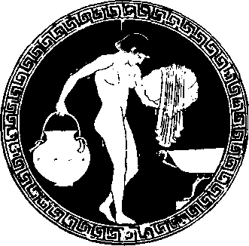

Introducción, traducción directa
y notas
de
Carlos Montemayor
Edición completa de los fragmentos sáficos
EDITORIAL
TRILLAS

Las ilustraciones han sido tomadas de:

Dictionnaire de la civilisation grecque,
Fernaud Hazan editeur, París, 1966. Pierre Louys, Les chansons de Bilitis,
grabados por Notor, París, 1928.

La presentación y disposición en conjunto de
SAFO: Poemas
son propiedad del editor. Ninguna parte de esta obra
puede ser reproducida o trasmitida, mediante ningún sistema
o método, electrónico o mecánico (incluyendo el fotocopiado,
la grabación o cualquier sistema de recuperación y almacenamiento
de información}, sin consentimiento por escrito del editor
Derechos reservados
© 1986, Editorial Trillas, S. A. de C. V.,
Av. Río Churubusco 385, Col. Pedro María Anaya,
Deleg. Benito Juárez, 03340, México, D. F.
Miembro de la Cámara Nacional de la Industria Editorial. Reg. num. 158

Primera edición, julio 1986
ISBN 968-24-1360-5

Impreso en México

Esta obra se terminó de imprimir
el día 31 de julio de 1986,
en los talleres de Litográflca Ingramex, S. A.,
Centeno núm. 162, loe. 1, Col. Granjas Esmeralda,
Deleg. Iztapalapa, 09810, México, D. F.,
se encuadernó en Ediciones Pegaso, S. A.,
Centeno núm. 162, loe. 4, Col. Granjas Esmeralda,
Deleg. Iztapalapa, 09810, México, D. F.,
se tiraron
2 000 ejemplares, más sobrantes de reposición
FOTOKC 100

índice de contenido

Introducción 6
Bibliografía sumaria 23
Nota sobre la presente traducción 24
Fragmentos 27
Libro I 29
Libro II 59
Libro III 69
Libro IV 73
Libro V 87
Libro VI 93
Libro VII 97
Libro VIII 99
Libro IX 101
Fragmentos de ubicación incierta 107
Fragmentos no recopilados en la edición de T. Reinach 131
Notas y comentarios 139

Introducción

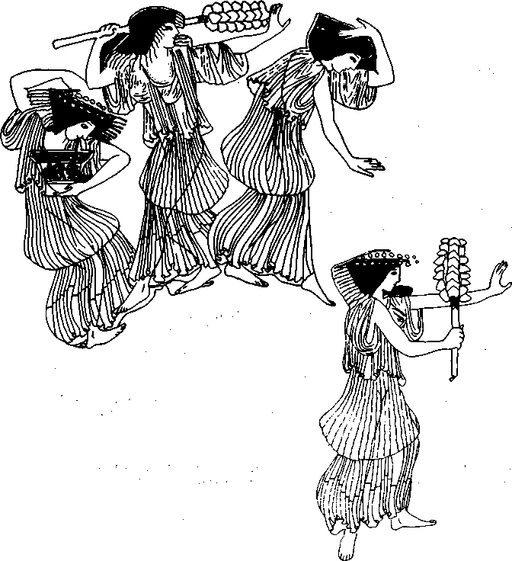

I

Cuando Dionisio de Halicarnaso enumeró los más altos modelos del estilo literario, señaló a Safo como la principal exponente de la poesía lírica. En esa ocasión transcribió el Himno a Afrodita, único poema de Safo que conocemos completo. De una u otra forma, podríamos decir que este poema ilustra las preocupaciones de ella: el amor, la tristeza, el abandono, los celos, el deseo, la ternura, la piadosa emoción por la diosa; también, que toda la obra de Safo despliega la misma sonoridad y sencillez de lenguaje. En la afirmación de Dionisio de Halicarnaso se han asimilado perfectamente las dos irrupciones que conllevó el surgimiento de Safo en la cultura griega: primero, el amor personal como principal tema poético; segundo, su condición de mujer, razones que podrían bastar, si no hubiésemos conocido su obra, para entender la división histórica que antes y después de ella puede hacerse en la poesía griega.
No siempre se aceptó con naturalidad su condición de mujer. Aristóteles mismo reparó en ello, involuntariamente, al explicar que en todos los sitios se honraba a los sabios; así los habitantes de Quíos a Hornero, "aunque no fuera de esa ciudad", y los de Mitilene a Safo, "aunque fue una mujer". Acaso por ello le conformaron la falsa imagen de prostitución y lascivia que durante siglos escondió sus palabras a veces bajo el fuego mismo, imagen sólo comparable con la vejación sufrida por Sócrates en las Nubes de Aristófanes. Al finalizar el siglo IV, el peripatético Chamaileón a pesar de la disparidad cronológica, le atribuyó relaciones amorosas con Anacreonte. Más tarde hicieron lo mismo los autores de la Comedia Media con Hipponax y Faón; con el último de ellos crearon la historia de su suicidio en el promontorio de Leucadia, lo que varios autores registrarían como fidedigno. Ovidio recogió tan persuasivamente en su Heroida xv todas las grotescas historias que sobre su inmoralidad imaginaron Antífanes, Efipos, Timócles, Ameipsias y otros que fue la obra que más deformó la imagen de Safo a lo largo de la literatura occidental, y a la que se le prefirió en lugar de la propia poesía sáfica en antologías que aparecieron durante los siglos xvii y xix, por lo que aun Byron y Leopardi le prestaron oídos. El ambiente no fue mejor entre los Alejandrinos del siglo ι a.c., puesto que Séneca refiere que un gramático llamado Dídimo se ocupaba de investigar, entre otras necedades, si Safo fue prostituta. Una expresión de Ovidio puede ilustrar, en medio de las leyendas sobre su perversión, la imagen negativa que durante siglos se superpuso a su obra: mira a Safo: ¿qué más lascivo que ello?
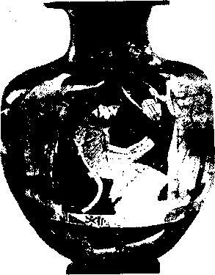
Muy diferente fue, en su misma época, la actitud de Solón, según lo registra Estobeo: una tarde, el legislador escuchó una canción de Safo en labios de su nieto; al terminar éste, Solón le pidió que se la enseñara, pues, le expíicó, "quisiera aprenderla antes de morir". Conviene recordar aquí el epigrama atribuido a Platón en que a Safo se le llama décima musa; también aquel que contiene la hermosa designación de "musa mortal entre inmortales musas". Máximo Tirio explicó que Sócrates le llamaba "la bella Safo" no por su físico, sino por su poesía. Estrabón afirmó, después de citar a Pitaco
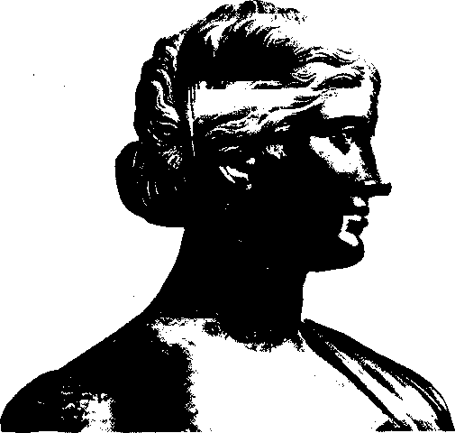
y Alceo como figuras ¡lustres de Mitilene: "en la misma época vivió Safo; fue un ser extraordinario, porque no sabemos que en ningún otro tiempo, por más que nos remontemos al pasado, hubiese existido otra mujer que por poco que fuese pudiera comparársele en poesía". Fue tal su renombre que pronto se le representó en monedas, medallones, estatuas y vasos. Por Cicerón sabemos que robaron una estatua suya de bronce, fundida por Siliano, del Pritaneo en Siracusa y tenemos noticia de que hubo otra en Bizancio, hacia el siglo v d.c. Este gran reconocimiento que mereció desde tempranos tiempos llegó al grado de que varios autores imaginaron la existencia de otra Safo, hacia la cual trataron de dirigir todas las falsas historias de una disipada vida.
Para entender su significación en el pensamiento occidental es necesario conocer tres principales aspectos: su contexto femenino y educador, su concepto del amor y su excelencia propiamente poética. Así podríamos recibir el justo sentido de una alusión como la de Horacio, cuando afirmó que vería:

A Safo, con la lira de los eolios,
llorar de amor por las muchachas de su pueblo

O el de estas líneas de Safo misma, hermosas y fieles a su espíritu:
Yo amo la delicadeza...
y se me ha concedido el amor, la luz del sol y lo bello.
II
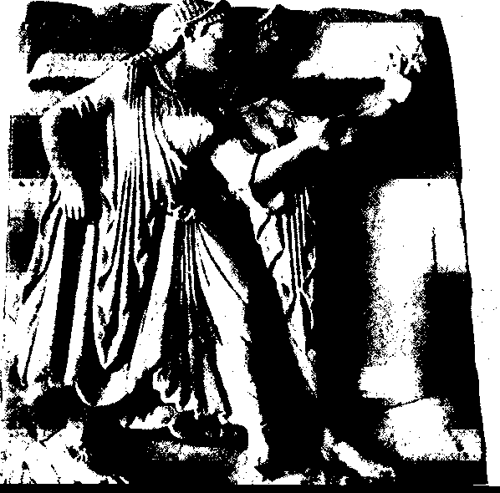
Safo fue la primera mujer que comprendió el arte poético y musical de su tiempo y, también, la primera en comprender su mundo. No empleó su arte para hablar como y de lo que los hombres hablaban; lo renovó, lo dulcificó, para decir lo que ellas creían. Al lado de los héroes combatientes y sagaces de Hornero; de los dioses que se burlan de Afrodita y a la que incluso hieren en combate; al lado de la poesía civilizadora y religiosa de Hesíodo, útil para la producción y la vida de la comunidad; frente a los ideales de la polis o del comercio, Safo entroniza los valores individuales con que las mujeres refinadas de Lesbos se miden, aman, piensan. Elogia a la que sobresale como la luna entre las estrellas, a las vírgenes que tejen guirnaldas o que danzan bajo el altar de la Diosa o que cantan con voz más dulce. A la mujer que reclama la presencia de las Gracias, de las Musas, de Afrodita. A la que llora por Adonis y pide que todas desgarren sus vestiduras por él, puesto que es el Amante. A las más sabias, más tiernas, más ágiles. A aquellas cuya mayor dignidad es asemejarse no a un dios ni a un héroe, sino a una diosa.
Esto fue posible por una actividad secular de refinamiento en Lesbos, por elevarse sobre una reconocida grandeza femenina entre los eolios. Hornero mismo había destacado ya la belleza incomparable de las mujeres lesbias y su destreza en las labores de tejido, arte en el que Helena representó el combate de Troya con gran realismo, en el que Penélope cimentó su capacidad de espera y resistencia, al que Safo aludió en el enamoramiento de una niña y Horacio en el de Neóbule, y al que aun se entregaban algunas diosas, como Circe. Esta laboriosa tradición de "tejidos" (guirnaldas rituales, collares de adorno, mascadas, vestidos, peinados, etc.) debió ser la contrapartida de un alto sentido social de lujo, que acaso entrañaba lo "gracioso" o "natural", si releemos la forma en que trató de persuadir a su hija Ciéis sobre qué tipo de adornos le convenía a una muchacha rubia o a una morena. Por ello es comprensible el reproche al enamorarse de una mujer que no sabe vestirse o cubrirse los tobillos, o celebrar que una muchacha se ponga una túnica blanquísima a cuya sola vista se desata el deseo. Como entre los venecianos, el alto refinamiento del atavío se correspondió con el de las relaciones, la danza, la música y el canto. Sin este fundamento secular, difícilmente una mujer como ella habría considerado un grupo de valores (aunque para otra época pudieran tener un sentido distinto) tan naturalmente propios y, por ello, universales.
Más importante y dilatado en su obra es el mundo religioso que matiza las artes, el amor y la voluptuosidad: el reino de las Gracias, las Musas y Afrodita, en que el amor de la mujer hacia la hija, las diosas, el hombre o hacia sí misma, debe entenderse. En esto, la educación de la mujer reviste una gran importancia. Sabemos que hubo competidoras de Safo en escuelas semejantes y conocemos el nombre de otras poetisas, lo que habla de singulares condiciones culturales en el mundo femenino de Lesbos.
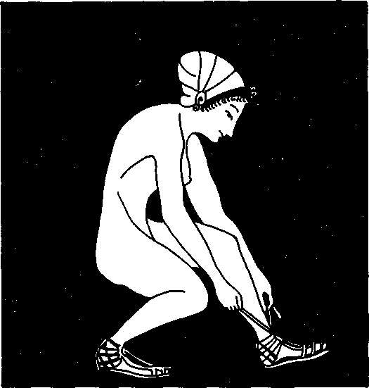
La naturaleza de esos centros educativos o thiasos es incierta. Algunos los consideran semejantes a las escuelas de los neosofistas, otros los empa-rentan con los centros iniciáticos de varios pueblos "primitivos" donde preparaban a las doncellas para su vida matrimonial; el thiasos sáfico sería su etapa desarrollada. Tales opiniones quieren apoyarse en poemas como los Epitalamios, que son, a final de cuentas, la novena parte de su producción. Safo llamó a su escuela casa de las Musas, aunque entre éstas ninguna fue patraña de la maternidad o del matrimonio. Por otro lado, el canto celebra las bodas, no la maternidad; al placer del amor de una pareja, no la procreación. El himeneo, fuera de los Epitalamios, suele ser trágico. En ningún fragmento se hace referencia a que se deseen muchos y rollizos hijos; por el contrario, se celebra el placer de acercarse a la belleza, al pudor, a la virgen, el amor de una muchacha codiciable a la que Afrodita no hubiera olvidado distinguir. Esta idea, además de remitirnos a la belleza física, lo hace a la actividad real del thianos: la poesía, la danza, la música. No basta, pues, con decir que sus antecedentes fueron centros iniciáticos "primitivos", puesto que ello es recalcar sus diferencias. Sólo podemos afirmar que se trataba de escuelas para vírgenes lesbias que se educaban en distintas artes, con un alto desarrollo emocional; que la participación de coros de música, canto y danza en festividades civiles y religiosas era tan elevada que fue necesario profesionalizar maestros y directores para coros de muchachos y muchachas de cierta condición social. Todo esto enmarca la escuela sáfica y la labor de Safo como educadora.
Ill
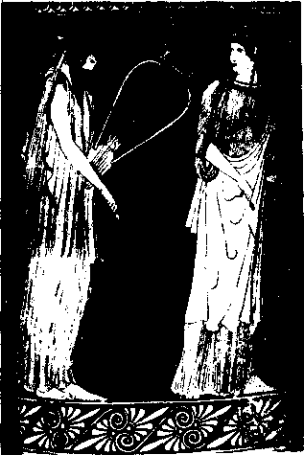
Es conveniente, al situar el amor como su tema poético, recordar la ruptura que significó el surgimiento de la lírica. Hasta Hornero, la poesía había sido escrita por dioses o por algunos hombres cuyo perfil se desdibujaba en un horizonte legendario, siempre unidos al culto de un dios o héroe. Pero todos cantaron el destino de los pueblos o de los dioses, los sucesos de guerra, las fundaciones de ciudades. Todo su entusiasmo lo pusieron al servicio de "lo otro". La poesía lírica, en cambio, empezó a cantar lo cotidiano; ya no un mundo de valores eternos, sino la vida mezquina, menesterosa, colmada de contradictorias pasiones y ternuras. Arquíloco, Hiponacte, Mimnermo, Alceo, constituyen los hitos de ese legado de la poesía eólica, en el que Safo es un momento primordial no sólo por el alto grado de consolidación que la vida íntima alcanzó en su obra, sino por haber sido también la vida de la mujer; no de lo femenino, sino del ser cotidiano, real.
No hizo poesía política, como Alceo, a pesar de haber padecido las mismas guerras civiles e incluso el destierro; su exilio sólo recuerda los cantos y las fiestas rituales, nunca la guerra. Como Afrodita, que rapta a Paris de la contienda para llevarlo al lecho con Helena, Safo permanece fiel a su orbe amoroso y no se atreve a rebasar su frontera. En vez de ejércitos, expresamente prefiere contemplar el rostro de Anactoria. A contracorriente del juicio de reprobación moral y política que Helena merecía a los ojos de los griegos, demuestra con ella que lo más bello es lo que uno ama, pues la belleza y el amor se funden. Pero Helena ama a París, a un hombre: Safo a una muchacha, a Anactoria. Con lo cual no privilegia el amor femenino por el hombre o por la mujer; comprende a ambos, lo que es coherente con cierto orden de la mitología de la Diosa, ambiguo también. Sería equivocada una reducción brutal del amoren Safo. Jaeger observó que poco importa aclarar la naturaleza sensual de ese Eras, que se le pueda aplicar o no una categoría cristiana o burguesa, porque no se trata de una actitud antimasculina, sino de una profesión de fe por el amor frente a cualquier otra cosa; lo que interesa es que nunca antes de ella la poesía amorosa griega había alcanzado tal altura de dignidad espiritual, sensual y lírica
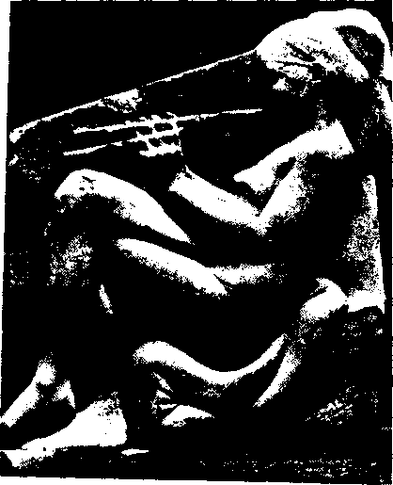
Los antiguos pensaron en esto de varias maneras. Para Máximo Tirio, Sócrates y Safo fueron semejantes en el amor por lo bello, y lo que Alcibíades o Pedro representaron para él, Atthis o Anactoria lo representaron para ella. Pensó que sus vidas fueron paralelas incluso por sus competidores: Predico, Gorgias y Protagoras, en el caso de Sócrates; Gorgo y Andromeda, en el de Safo. Un sorprendente fragmento, recogido por Galeno, puede ampliar su concepto del amor en función de paralelos platónicos. En la restauración de Reinach leemos:

el que ahora sea bueno, lo será siempre.

Pero en la restauración de Hermann, leemos así:

el que ahora sea bueno, después será bello.

lectura que la convertiría en un antecedente indudable de Platón, en especial de la idea de kalokagathía, valor en que lo bueno y lo bello se fusionan.
Pero detengámonos un momento en un aspecto recalcado ya por varios autores, entre ellos Wharton y Davenport. Safo constituye, junto con otros poetas eolios, una gran época amorosa, como lo fueron siglos después los trovadores provenzales, los poetas italianos del dolce stil nuovo, los poetas galaicoportugueses o los pintores venecianos. Cada una de estas épocas decayó en la sensualidad; pero Safo estuvo en la cumbre, en el momento más fresco de ese espíritu. Su expresión directa y llana no es una conciencia que confiese o insista; habla como sin darse cuenta, sin proponerse "poetizar". Lo llano de su expresión se sustenta en una realidad cercana que aún sorprende por su frescura. Habla en primera persona del mundo complejo e íntimo del amor, como si fuera natural que todo se redujera a esa incalculable verdad.
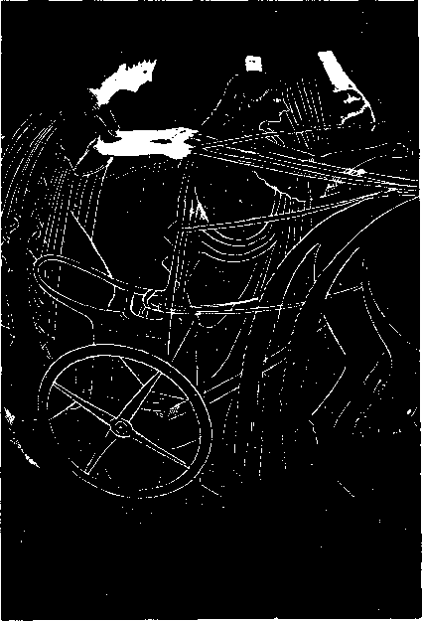
Su arte sería difícil de explicar sin entender la naturaleza de los coros en relación con el thiasos. Los coros femeninos están documentados por las más antiguas fuentes, como la descripción homérica del escudo de Aquiles y por varias ánforas decoradas. Desde el siglo VIII y VII fueron especialmente mujeres sus directoras, que se desempeñaban como maestras de danza, música y canto, y que en más de una ocasión habrían establecido con sus alumnas una relación estrecha de educadoras, madres, confidentes o amantes. Alcmán, Píndaro, Baquílides, Teócrito, refieren de diversas maneras la técnica de estos coros. Es evidente que no toda su preparación era "liberal", sino que se orientaba a fiestas religiosas o rituales, y de las festividades agrarias provendrían las muchas menciones de jardines y de frutos. Mas todo se cohesionó gracias a un especial culto, a una singular veneración que elevó todo el pasado y presente femenino de su tiempo a una escala universal: Afrodita. La virgen refinada que se acercaba a su sombra, a los pies de las Musas y las Gracias, a los valores que esta orientación representa, fue un estado social, no sólo una condición física, que se erigió como el vehículo o condición óptima, natural, de ese culto y descubrimiento religioso. No hubo el menor atisbo de amor, pasión o tristeza que Safo no lo refiriera a su Diosa. Su canto supone la religiosidad libre y pagana de su sentimiento. Afrodita es dueña del corazón humano; es pródiga o severa, tierna o terrible, como toda divinidad en cualquier época. Tal reconocimiento por primera vez intensa y desmedida por Afrodita, sin paralelos en la Grecia arcaica y clásica, hacen de su obra no uno de los momentos de devoción religiosa comparable al fervor judeocristiano de David o de San Juan de la Cruz, como señala Friedrich, puesto que no hay señales propiamente de ceremonias de culto o de sacerdocio en Safo, pero sí uno de los momentos más firmes de devoción por esta Diosa, en cuya certidumbre podemos situar mejor la contribución de su poesía en Occidente.
V
Eliot ha explicado que un gran poeta no es resultado de una decisión o vocación individual, sino de condiciones culturales de su sociedad. El arte homérico o el sáfico deben entenderse así, como parte de un amplio proceso de sociedades en que la música, el canto y la danza fueron cultivos esenciales desde la infancia hasta la edad madura. La anécdota de Solón, que deseaba aprender un canto de Safo antes de morir, hace suponer la vigencia de la música y la poesía entre niños y ancianos.
Diversas modalidades de canto alternado se dieron entre los griegos; coros de marcha, de baile, cantos rituales o de acompañamiento para varios procesos de la vida civil, que se acompañaban principalmente con instrumentos de cuerda, cuya pulsación se adaptaba más al ritmo de los pies en la danza que el sonido continuado de la flauta. Los referentes musicales y dancísticos en el vocabulario poético son huellas de la intensa actividad arcaica en que danza, música y poesía fueron un solo arte. Las Gracias, Apolo y las Musas, como los coros masculinos y femeninos, cantaban danzando; así, entre los griegos los poemas persistieron no como algo leído, según afortunada observación de Burckhardt, y por ello Mnemosina fue la madre de las Musas. El amplio y encomiable estudio de Edmonds es un acercamiento luminoso a la transformación de la lírica, cuya función social nunca será suficientemente recalcada, desde el momento en que Polibio mismo se atreve a explicar el "endurecimiento criminal" de los arcadios de Cíneta por su abandono de la música. Sabemos que en edades muy posteriores, por el recitado de un coro de las Troyanas de Eurípides, una ciudad logró expulsar a los invasores; también, que después de la representación de Siete contra Tebas, los atenienses, inflamados de ardor guerrero, quisieron salir a combatir. Las leyendas de constructores de ciudades por el poder del canto y de la música reflejan el alto valor social que los griegos concedieron a la poesía. Una alta educación que no se equiparaba, por supuesto, con la de los maestros, le permitía al hombre común un elevado nivel de comprensión y gusto por la poesía. La lírica griega arcaica se distingue de la actual en la misma proporción que la sociedad moderna se ha apartado de ese ejercicio esencial.
La importancia de los maestros, que ya señalamos a propósito de los coros femeninos, se justifica por el perfeccionamiento de la música, la danza y los concursos en diversos cantos que alcanzaron una especialidad temprana, como los péanes o las elegías. Terpandro, de origen lesbio, fue el primer notable legislador musical, vencedor en varias ciudades en concursos agonísticos. A él se deben dos importantes innovaciones, ambas estrechamente vinculadas con el nacimiento del ritmo eolio: primero, la lira de siete cuerdas; segundo, el haber intentado el canto con el hexámetro épico de Homero, que al sufrir cambios rítmicos y de extensión, originó una paulatina y rica cadena de variaciones que explican la sencillez y majestad de los ritmos y estrofas eólicas.
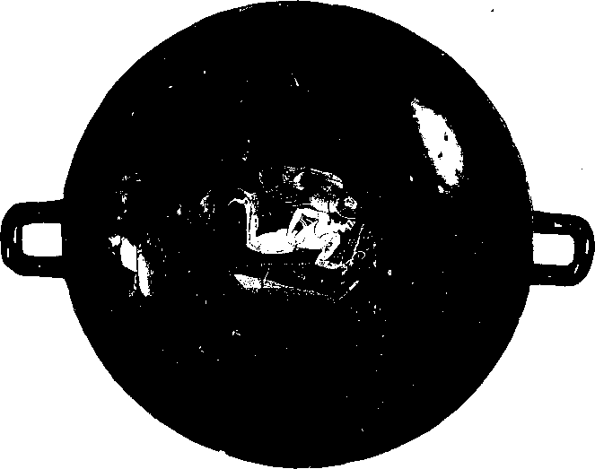
Pues bien, hemos dicho ya que, según Ménechmos de Sición, Safo fue la primera en usar la pequeña lira llamada péctidos, lo que bien puede significar que a ella se debió su popularización. En distintos fragmentos Safo expresa, además, su amor por la familia instrumental de cuerdas, que también tañían sus alumnas, y cuyo linaje aristocrático la leyenda de Apolo y Marsias impone sobre la flauta, procedente ésta de las costas asiáticas. Escribió sus poemas como canto para estos instrumentos.
En cuanto a los metros y usos estróficos, Dionisio de Halicarnaso advirtió que los antiguos líricos, como Alceo y Safo, escribieron siempre en pequeñas estancias, y que fueron pocos los cambios o experimentaciones que acostumbraron. Las estrofas no fueron más allá de cuatro versos, a veces de sentido completo, pero sin que coincidieran necesariamente la medida estrófica con el pensamiento. La sáfica, que ella popularizó, constó de tres endecasílabos, el tercero de los cuales se prolongaba con un verso adonio, de cinco sílabas, que los gramáticos y editores alejandrinos separaron, formando así una estrofa de cuatro versos. Otra peculiaridad de la lírica cólica la acerca a nuestro tiempo: el isosilabismo, es decir, el número fijo de sílabas en un verso, aunque esto no eliminó la distinción natural entre la desigual duración silábica.

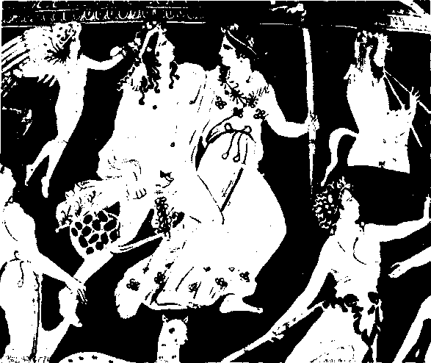
La musicalidad y dulzura de su lenguaje fue proverbial en la historia de la poesía griega, en una lengua de suyo tan sonora, vocálica y rica de la que el mismo Aristóteles advertía que en la conversación muchas veces se decían versos yámbicos y, a veces, cuando se excitaban, hexámetros o tetrámetros. El análisis que hizo del Himno a Afrodita Dionisio de Halicarnaso, resulta interesantísimo cuando deriva la eufonía y gracia del lenguaje del orden con que enlazan los sonidos por afinidad de su naturaleza: las vocales se unen a semivocales y consonantes como si se tratase de sílabas naturales, y nunca se dan colisiones de semivocales con semivocales o con consonantes, lo que detendría la fluidez melodiosa de los versos. La sencillez de las palabras hace que su expresión parezca el modelo de lo natural, de lo directo. A esto debemos añadir que no busca metáforas; sólo enuncia cosas concretas, sentimientos reales. Esto es, su sencillez está en las palabras, en la expresión y en la sonoridad. Por ello, como observara Warthon, entre los poetas de todos los tiempos, "Safo es la única cuyos poemas desprenden, en los pequeños fragmentos que nos han llegado, un peculiar e inconfundible sello de absoluta perfección y gracia, aun en aquel los donde sólo una palabra es legible".
Mención aparte requieren aquellos poemas que muestran una marcada influencia de voces, metros y fraseología del dialecto homérico. Estos poemas son generalmente cantos de himeneo, de corte ceremonial y utilizan como verso el hexámetro dactilico. El fragmento 56, que trata de las bodas de Víctor y Andrómaca, ejemplifica especialmente el alto grado de esta influencia en su poesía. Page observa que las canciones de bodas se entonaban en distintos momentos de la ceremonia: en el banquete; durante la procesión a la casa del novio; al atardecer, frente a la cámara nupcial; en las primeras horas del siguiente día. Pero ignoramos qué tipo especial de canto correspondía a cada fase. Uno de ellos, quizás el del banquete, pudo haber sido el que utilizaba el hexámetro dactilico de tipo épico. Así, resultaría natural que las leyendas heroicas y divinas de la Épica fueran los más apropiados temas para la poesía ceremonial y que su verso correspondiera al del metro épico; consecuencia lógica sería, de aquí, la imitación de voces, frases y epítetos propios del dialecto homérico, extraños al eólico. Estas observaciones de Page afirman el amplio espectro de la poética de Safo, de su firme conocimiento y dominio de lenguaje, a la vez que explican la motivación de poemas que por sus irregularidades "arcaizantes" se han dado en I lámar "anormales".
Los rasgos generales de la poesía arcaica griega se encuentran en la obra de Safo y en los poetas de su tiempo (y más aún, en Hornero mi£-no). Fránkel y Auerbach han observado que la visión de la realidad es lineal, sin capas o niveles; que se designa el mundo esencial, elemental, directo, llano, de los sentimientos o las cosas, como si tan sólo bastara enunciarlos para poseerlos. Pero esto es lo que otorga a la lírica arcaica una gran frescura, una sencillez que podría resultar ingenua, pero que es en realidad fiel, objetiva, como el de la repetición y acumulación del "llorar abundantes lágrimas" o "rogar muchas veces", en vez de intensamente.
Pero acaso el rasgo que más denota el pensamiento poético arcaico es el de proceder por contrastes y oposiciones, de lo que hay abundantes muestras en Safo. Opera mediante la acumulación de datos, ya organizados por tríadas o por parejas, ya por contrastes de datos únicos. Su buena fortuna obedece quizás a que los contrastes se apoyan siempre en realidades "concretas", llanas, que parecerían superficiales si no tuviese su verso tan gran sonoridad y dulzura. Hoy, como hace dos mil años, la sencillez de expresión y de sentimientos (mejor, de sentimientos aparentemente simples) no son el camino hacia la madurez, sino la madurez; nunca el comienzo en la vida de cualquier artista, sino su aspiración última.

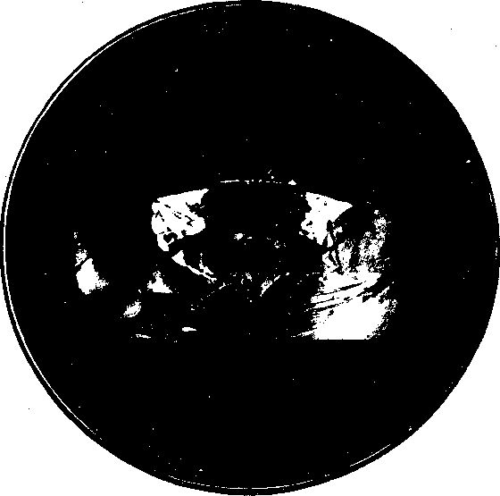
VI
Sabemos, por las palabras del poeta cómico Epícrates, que se apropió Ateneo cuando afirmaba:

haber aprendido todos los poemas amorosos de Safo…

que su obra se conservó por lo menos hasta ese tiempo, esto es, el tercer siglo de nuestra era, pues no fue anotada por gramáticos posteriores. Lo que ahora nos queda es mínimo. El puñado de versos que conocemos nos ha llegado, a veces, por las citas de los gramáticos antiguos que comentaban versos o poemas por razones métricas, léxicas u ortográficas; otras, por autores antiguos que los apuntan o refieren por motivos míticos; otros más, por papiros recientemente encontrados. Pero ninguna de las fuentes suele ser de fácil lectura; cada línea de estos 218 fragmentos supone una laboriosa y compleja reconstrucción de cada una de las líneas, palabras y letras. En su edición inglesa, Davenport confesaba que "uno solo puede contemplar con humildad la labor que descansa más allá de toda línea impresa de Safo."
En efecto, no sólo asombran los poemas sáficos por las altas palabras de esta mujer, sino también porque han sido descifrados por muchos estudiosos: Wilamowitz, Snell, Bergk, Lobel, Diehl, Reinach, Page, y tantos otros. En pocas ocasiones, como ahora, las palabras de un poema pertenecen a muchos hombres. Su lectura no es un hecho individual, solitario; es un eco más en una lectura colectiva.
Y su forma fragmentaria no puede ser más humana. De la misma manera que en nuestra vida el recuerdo salva una tarde de la infancia, una caricia imborrable, el instante súbito de un paisaje, de un rostro, de una casa en que una vez vivimos, y sólo por la memoria vuelven a nosotros: rotos y vivos, quebrados e íntimos, así, libros, gramáticos, historiadores, lectores, han guardado, de la luminosa voz de Safo, estos versos, estas líneas vivas y rotas, como lo son los recuerdos de nuestras vidas.

Carlos Montemayor
México, 1982

Bibliografía sumaria

Alcée, Sapho, Texte etabli et traduit par Theodore Reinach, avec la collaboration de Aimé Puech, Les Belles Lettres, 1966.
LyraGraeca, Ed. J. M. Edmonds, the Loeb Classical Library, Τ. Ι., London, 1934.
Anthologia Lyrica Graeca, Ed. E. Diehl, T. I., Leipzig, 1936.
Poetarum Lesbiorum Fragmenta, Ed. E. Lobel y D. L. Page, Oxford, 1963.
Lyrica Graeca Selecta, Ed. D. L. Page, Oxford, 1968.
Greek Lyric, Ed. David A. Campbell, the Loeb Classical Library, London, 1982, T. I., (Sappho, Alcaeus).
Sappho, memoir, text, selected renderings and a literal translation, by Henry Thornton Wharton, London, 1908.
Lirici Greci, Ed. G. Ugoliniy A. Setti, Felice Le Monnier, Firenze, 1959.
Page, Denys, Sappho and Alceus, Oxford, 1965.
Bucólicos y líricos griegos, Trad. Rafael Ramírez Torres, S. J., Editorial Jus, México, 1970.
Safo, Obra completa, edició bilingue, traducció, próleg i notes de Manuel Balas-ch, Ediciones 62, Barcelona, 1980.
Safo, Selección, traducción, introducción y notas por Fernando Tola Mendoza, Universidad Mayor de San Marcos, Textos Universitarios Núm. 14, Lima, 1957.
Greek Lyrics, translated by Richmond Lattimore, Phoenix Books, The University of Chicago Press, Chicago, 1960.
Sappho, Poems and Fragments, Ed. Guy Davenport, The University of Michigan Press, 1965.
Fernández Galiano, M., Safo, Cuadernos de la Fundación Pastor, Madrid, 1958.
Schadewaldt, Wolfgang, Safo, trad. María Rosa Labastie de Reinhardt, EUDEBA, Buenos Aires, 1973.
Edmonds, J. M., An Account of Greek Lyric Poetry, en Lyra Graeca, the Loeb Classical Library, London, 1934, T. III.
Fränkel, H. Early Greek Poetry and Philosophy, trans, by M. Hadas and J. Willis, Oxford, 1975.
Odo Pavese, Carlo, Tradizioni e Ceneri Poetici della Grecia Arcaica, Edizioni dell'Ateneo, Roma, 1972.
Cataudella, Quintino, Intorno Ai Lirici Greci, Ed. dell'Ateneo, Roma, 1972.
Alsina, José, Literatura Griega, Ed. Ariel, Barcelona, 1967.
Rodríguez Adrados, Francisco, El mundo de la lírica griega antigua, Alianza Editorial, Madrid, 1981.
Friedrich, Paul, The meaning of Aphrodite, theUniversity of Chicago Press, 1978.

Nota sobre la
presente traducción

El texto griego que hemos utilizado fue el que preparó Theodore Reinach, en atención a su magnífico aparato crítico y como homenaje mínimo a su severo y conservador trabajo, que prefiere, sin audacia, leer lo mínimo con la seguridad de que esas escasas palabras fueron de Safo, en lugar de las largas, interesantes y arriesgadas reconstrucciones de otros autores. Como la edición de Reinach, que finalmente revisó Aimé Puech, fue anterior a la publicación de varios papiros importantes y de otras ediciones útilísimas, hemos consultado permanentemente las de Edmonds, Diehl y Page, y en varias ocasiones las hemos seguido.
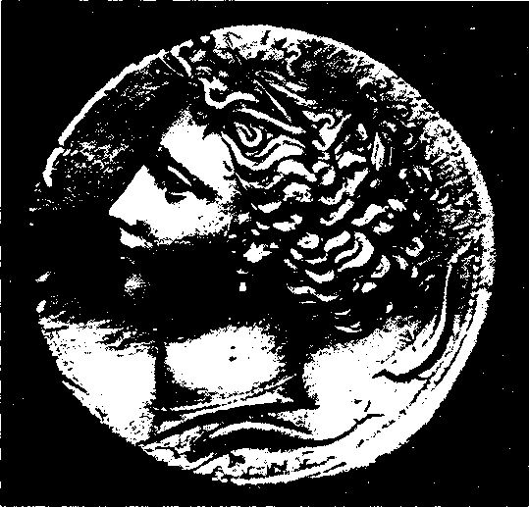
En cuanto al verso utilizado, he tenido presente que el isosilabismo de la poesía de Safo puede persuadir a varios traductores a ceñirse a un metro, más aun cuando la riqueza de la lengua española no es ajena a los metros eólicos principales: el alcaico y el sáfico. Pero también he tenido presente que la dilatada historia del endecasílabo en nuestra poesía no añadiría nada a nuestras letras, como pudo haber sido el caso de las estancias sáficas del trabajo de Swinburne para la poesía inglesa. Opté, pues, por traducir en verso libre, primero, por ser la expresión más sencilla de mi época y de mi obra personal; segundo, porque la dulzura del dialecto eólico es irrecuperable para cualquier otra lengua, incluso para el griego moderno; tercero, porque la métrica de nuestro idioma supone el mismo valor silábico y el griego no; cuarto, porque fueron poemas para ser cantados, y sus acentos, como es sabido, no coinciden con el ritmo real de la duración silábica ni, mucho menos, con nuestros metros; quinto, porque lo fragmentario de las líneas nos hace incierto el metro en muchos casos; sexto, porque permanecen siempre, en toda su obra, tres principales valores: la sonoridad, la sencillez de expresión y la claridad de sentido.
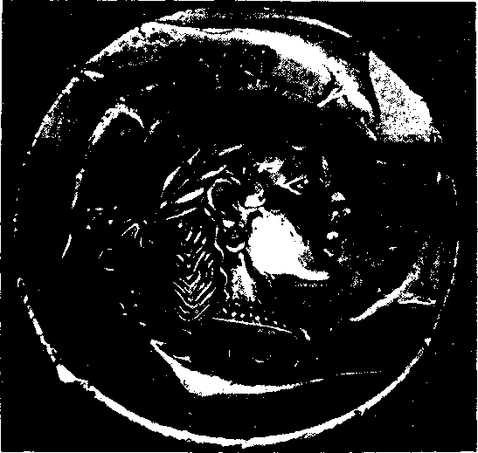
Aunque hasta la fecha no se había hecho una traducción de la poesía completa de Safo en lengua española, sí se han publicado varias traducciones de fragmentos aislados. Las que se han ceñido a un metro, han sido comúnmente parafrásticas y de un lenguaje tan engolado y alambicado, que en nada recuerdan la llaneza y claridad del verso sáfico; ceñidos a un metro que no es el metro de Safo, y buscando ilusoriamente una musicalidad que no es la musicalidad sáfica, se han alejado de lo que más salta a la vista cuando uno se acerca a esta obra: la naturalidad de sus palabras, la claridad de sentido.
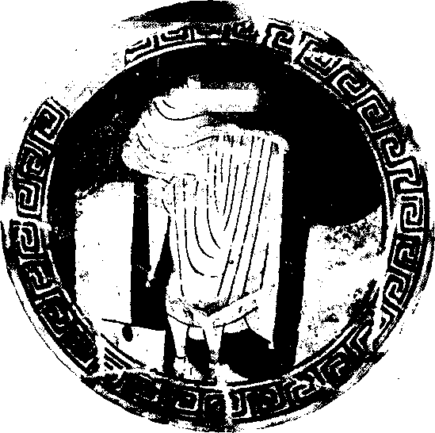
La utilización del verso libre no Implica, por supuesto, una relajada atención al texto. Por el contrario, la literalidad ha sido uno de los tres principales objetivos de esta traducción. Otro, la sencillez y claridad de sentido. Otro más, y acaso el principal por ser el que me motivó a emprender este trabajo, su valor poético. A su naturalidad, a un acercamiento lo más literal posible y al distanciamiento de lo alambicado y de formas parafrásticas para traducir un concepto, a intentar la mayor sonoridad con la expresión más natural, tiende y aspira esta traducción. Mi único deseo ha sido acercarme, aunque resultara imposible, a la sencillez de las palabras de Safo.

Fragmentos

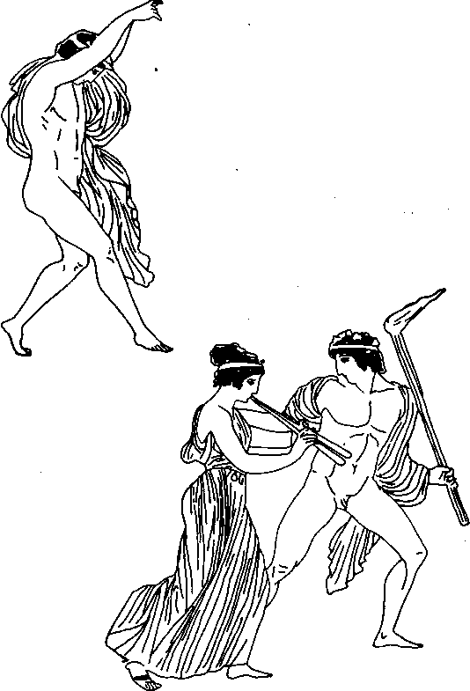

LIBRO I

1

Ποικιλόθρον' άθάνατ' Άφρόδιτα,
παΤ Δίος δολόπλοκε, λίσσομαί σε,
μη μ' ιϊσαισι μηδ' όνίαισι δαμνα,
πότνια, θΰμον.

5 αλλά τύιδ' Ελθ' αϊ ποτά χάτέρωτα
τδς Εμάς αΰδως άΐοισα πήλυι
Εκλυες, πατρός δε δόμον λίποισα
χρύσιον ήλθες

ιϊρμ' ύπασδεύξαισα· χάλοι δε σ' αγον
10 ώχεες στροΟθοι περί γδς μελαΐνας,
πυκνά δίννεντες πτέρ' απ' ώράνωΐθε-
ρος δια μέσσω·

αΐψα δ' έξίκοντο- συ δ' ώ μάχαιρα,
μειδιάσαισ' άθανατωι προσώπωι
- ήρε' δττι δηΰτε πέπονθα χώττι
δηί3τε χάλημμι,

κώττ' Εμωι μάλιστα θέλω γενέσθαι
μαινόλαι θύμωι· « τίνα δηΰτε Πείθων μάισ'
Λγην ες σαν φιλότατα; τίς σ', ώ
20 Ψάπφ', άδιχήει;

καΐ γαρ αϊ φεύγει, ταχέως διώξει,
αϊ δΐ δώρα μη δέχετ', αλλά δώσει,
αϊ δΐ μη φίλει, ταχέως φιλήσει
κωύχ έθέλοισα. »

LIBRO I

1

Inmortal Afrodita de colorido trono,
hija de Zeus, artificiosa, te suplico
que no sometas a infortunios ni dolores,
oh Soberana, mi corazón.

5 Y ven, como otras veces
que abandonaste la casa de tu padre
cuando a lo lejos mi voz oías,
luego que tu dorada

carroza preparabas: te conducían hermosas
10 ágiles aves cruzando la tierra oscura,
batiendo fuertemente sus alas en medio
de los cielos y del éter.

De inmediato llegaban. Y tú, dichosa, con tu rostro inmortal sonriendo,
- preguntabas con qué sentimiento ahora sufría,
la causa porque te invocaba,

qué anhelaba por sobre todo
mi enloquecido ser: "¿A quién deseas ahora
que mi persuasión atraiga hacia tu amor? ¿Quién,
20 oh, Safo, te atormenta?

Haré que pronto te siga, si te huye;
que si tus regalos rechaza, él te los ofrezca,
y que de inmediato te ame, si no ama,
aunque no lo desee".

25 ϊλθε μοι καΐ νΟν, χαλεπά ν Si λΟσον
¿χ μερίμναν, δσσα δε μοι τίλεσσαι
θυμός Ιμέρρει, τέλεσαν συ δ' αυτά
σύμμαχος ϊσσο.

2

Φαίνεται μοι κήνος ίσος θέοισιν
ίμμεν' ώνηρ δττις ενάντιος τοι
Ισδάνει χαΐ πλάσιον αδυ φωνεΐ-
σας υπακούει,

5 χαΐ γελα(σας Ιμέροεν, το μ' ή μάν
χαρδίαν εν στήθεσιν ίπτόα(ι)σεν.
ως γαρ £ς σ' Ιδώ βρόχε', ως με φώναι-
σ' ούδ' ϊνϊτ' είκει,

αλλά κάμ μεν γλώσσα /ίαγε, λέπτον
10 δ' αϋτικα χρωι πΟρ ύπαδεδρόμακεν,
όππάτεσσι δ' ούδ' ϊν
δρημμ', ίπιρρόμ-βεισι δ' Ακουαι-

ά δε μ' ΐδρως κακχέεται, τρόμος δε
παΐσαν ¿ίγρει, χλωρότερα δε ποίας
15 ϊμμι, τεθνάκην δ' όλίγω 'πιδεύην
φαίνομ

αλλά παν τόλματον έπεί χεν ή τα

3

ύστερες μεν άμφΐ χαλάν σελανναν
δ ψ άπυχρύπτοισι φάεννον είδος
δπποτα πληθοισα μάλιστα λάμπηι
γδν ίπ' άμαύραν

4

χρον κελάδει
δι' ΰσδων
μαλίνων, αίθυσσομένων δε φύλλων
κώμα καταρρει.

25 Ven también ahora para librarme del peso
de mis penas; todo cuanto satisfacer
mi ser anhela, cúmplelo: oh, mi aliada,
sé tú misma.

2

Me parece que igual a los dioses
aquel hombre es, el que sentado
frente a ti, a tu lado, tu dulce
voz escucha

5 y tu amorosa risa. En cambio,
en mi pecho el corazón se estremece.
Apenas te miro,
la voz no viene más a mí,

la lengua se me inmoviliza, un delicado
- incendio corre bajo mi piel,
no ven ya mis ojos
y zumban mis oídos,

el sudor me cubre, un temblor
se apodera de todo mi cuerpo y tan pálida
15 como la hierba no muy lejana de la muerte
me parece estar. . .

Pero todo debe soportarse si así es

3

Alrededor de la hermosa luna
los astros ocultan sus brillantes cuerpos,
cuando más que todos alumbra,
llena, sobre la tierra oscura.

4

. . .alrededor el agua
fresca. . . murmura en las ramas
de los manzanos, y del follaje que tiembla
se desliza un suave sueño.

^{ϊλθε}' ^{κύπ}Ρ¹·
χρυσίαισιν iv κυλίκεσσιν $βρως
συμμεμιγμένον θαλίαισι νέκταρ
οίνοχόεισα.

6

ή σε Κύπρος χαΐ Πάφος ά πάνορμος

7

τάδε νυν έταίραις
ταΙς ίμαϊς τέρποισα χάλως άεΐσω.

8

ταΐσιν (αύ) ψΟχρος μεν ϊγεντο θυμός,
παρ δ' ΐεισι τα πτερά _ _

9

αστέρων πάντων ό κάλιστος _

10

"at £μ°^{ν} στάλαγμον

11

τον δ' ¿πιπλάζοντ' άνεμοι φέροιεν χαΐ μελέδωναι.

12

άρτίως μ' ά χρυσοπέδιλλος Αδως

5

. . .ven, Cipris,
y delicadamente, en copas de oro,
escancia el néctar mezclado
con goces.

6

Ya sea Chipre o Pafos, el puerto seguro te

7

. . .ahora, para mis amigas,
cantaré bellamente dulces cosas.

8

. . .sienten que su corazón se enfría
y dejan caer las alas. . .

9

. . .el más bello de todos los astros.

10

. . .en mi dolor que fluye gota a gota

11

Que arrastren preocupaciones
y borrascas al que me hiere.

12

De nuevo, la Aurora con sandalias de oro me

13

ποίκιλοί
μάσλης ¿χάλυπτε, Λύδι-
ον καλόν ϊργον

14

ποθήω χαΐ μαομαι

15

μβλλον ανθρώπων
ϊμεθεν φίληισθα

16

σοΙ δ' £γω λεύχας επί βώμον αΐγος

17

χάπιλείψω τοι

18

φαίνεταί foi χήνος

19

ταΙ χάλαισιν ΰμμι νόημμα τώμον
ου διάμειπτον

20
0πταισ' &μμι

21
αϊ με τιμίαν
πόησαν ϊργα

13

. . .y bajo la túnica
bordada, un bello trabajo lidio, se ocultaban
sus pies

14

Lo deseo ardientemente, y lo busco. . .

15

. . .o bien, ¿amas
a otro hombre más que a mí?

16

Yo, para ti, sobre el altar una blanca cabra

17

Y abandonaré para ti. . .

18

Ese hombre me parece. . .

19

Oh hermosas, no cambiará mi amor hacia ustedes

20

. . .nosabrasas. . .
21

Me han dado gloria
al concederme su arte. .

22

ϊγω, χρυσοστίφαν' ΆφροδΊτα,
τόνδε τον πάλον λαχόην

23

ουκ άπυ]δώσην.
_{w} ιίτων μέντ ' ¿πτ ^ ^ _ ₀ _ ^
καΓχ ]άλων κιϊσλων, t _{w} _ _{w} _ _{w}
τοίς <ρί]λοις, λώπηις τί μ[ε __{w}_^
- είς ϊ[μ' δνειδος.

ώι χεν] οίδήσαις ίπΐ τ[_ _{w} _ _{w}
χαρδ(]αν ιΐσαιο· το γαρ [νόημμα
τώ]μον ουκ οδτω μ[αλακως _{w} _^
διάχηται.

10 ' [?γω σε
— ^ w — ^^{εν} _ νάτέραις'με[μήλων
-w Χ¹?
μοι παρέοντας].
……………..α
……….

variantes
vv.. 7-9 το γαρ ν[6ημα[
[τώ]μον ουκ οίίτο μ [α λακ αχ; χόλα παί·]
[δων] διαχηται.
(edmonds)

24

μι πα μπα
ν δυνάμαι

22

¡Oh Afrodita coronada de oro, que yo
tuviese una suete como ésta!

23

no dará.
. . .verdaderamente, de las. . .
bellas y excelentres. . .
a tus amigas, y me afliges. . .
5 con el deshonor.

Oh, cuan arrogante. . .
y ahíto el corazón. Porque mi alma
no está fácilmente. . .
. . .dispuesta

10 Pero no te equivoques. . .
. . .me doy cuente que tú
. . .por tu maldado
……………………………..

. . .confiada espera
13 mi alma. Bien. . .
. . .los Dioses. . .
están conmigo

……………….
………………

VARIANTES

vv.. 7-9 . . .pues mi alma
no está fácilmente dispuesta
a la ira de un niño.

(edmonds)

24

. . .corazón
. . . completamente
. . .puedo
…………….

5 κά]λον πρόσωπον

25

Κυπρί χα]1 Νηρηίδες, άβλάβη[ν μοι
τον χασί}γνητον δοτέ τυίδ'ΐκεσθα[ι
χώσσα /]οι θύμωι χε θέληι γενέσθαι
πάντα τε]λίσθην·

- δσσα δε πρ]6σθ'(ϊμβροτε, πάντα λΰσα[ ι,
ως φίλοισ[ι /ΌΤσι χάραν γενέσθαι
κώνίαν ?[χθροισι· γένοιτο δ ' ¿ίμμι
μήποτα μ]ηδ'εΐς·


τάν χασιγ]νήταν δε θέλοι πόησθα[ι
- ϊμμορον] τίμας, [όν](αν δε λύγραν
ο τοϊσι [πάρ]οιθ ' ά χεύων
θΰμον ¿δά]μνα.

5 . . .si vieniere a mí
iluminada
al bello rostro
………………

. . .penetrada
10…………………….

25

Oh Cipris y Nereidas! Concédanme que sin peligro logre llegar aquí mi hermano
Y que todo lo que su corazón desea
pueda cumplirse.

- Que aquí repare cuantos errores cometiera;
sea alegría para sus amigos
y dolor para sus enemigos: ¡pero que nunca surja
otro de ellos!

Que la hermana goce de su honor
- desee, y se libre de los tristes
afanes con que antes,afligido,
atormentaba su corazón.

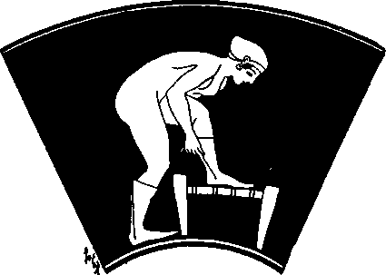

] λ' εΙσαΐω[ν] το χ' ¿γ
χρώι χέρρον ήλ]λ'' έπαγ[ορί]αι πολίταν,
15 ]αλλωσ[. . . ό]νρεδ' αΰτ' ου
μάν δια μά]κρω

άλλΊ3ίχουσ]ον ανκ[ε, θέα. . . ]ι
[δε,] Κύπ[ρ', έ]ρέ[μ]να
θεμ[έν]α, χάχάν
20

variantes

[Xpúowct] Νηρηίδες, άβλάβη[ν μοι]
(edmonds)

νΟν πόνον τ' ϊ[χθροισι· γένοιτο δ' ¿ίμμι
[μήροετι μ]ήδεις.
(bowrA)

γένοιτο δ' δμμι
[δύαχλεα μ]ήδεις.
(edmonds)

όν](αν δΐ λύγραν
[έχλύοιτ]ο, τοΐσι π[α]ροιθ' άχεύων
[χήρ ...
(blass, diehl)

26

....] αμάχαι[ρα../...] ευπλο. [.../...] ατός χα[.../_ .
μ] βροτεχη [ .../...] νεμ[.../...]ενος χλ[ .../ _

Κύ]πρι, χα [Ι σ]ε πι[χροτάτα]ν ¿πεύρ[οι
μηδέ χαυχάσαιτο τόδ' ¿ννέ[ποισα

. . .escuchaba sobre mi rostro
las injurias aducidas por la gente
15 . . .oh en vano. . .funestamente, . .no
podía ser mayor.

Pero escúchame, diosa
. . .tú, C¡pris. . .sombríamente.
. . .dispuesta. . .la maldad. . .

20………………………………………..

variantes

¡áureas Nereidas! Concédanme
(edmonds)

. . .ydolor para susenemigos: ¡Peroquea nosotros
ningún dolor nos alcance!
(bowrA)

. . .¡Peroqueningunadeshonra
vuelva más a nosotros!
(edmonds)

. . .se librede los tristes
afanes con que antes, afligiéndose,
atormentaba mi propio
corazón. . .
(blass, diehl)
26
¡Oh Cipris, sé para Dórica
amarga! ¡Que no se vanaglorie
diciendo que otra vez se aleja
por un dulce amor!

27

O ]l μεν Ιππήων στρότον, ot δε πέσδων,
oí δε ναών φαΐσ' έπ[1] γδν με λα ι [ν ]α ν
[μμεναι κάλλιστον ϊγω δε κην' δτ-
τω τις Εραται.

5 πά]γχυ δ' εΰμαρες σύνετον ποησαι
π]άντι τ[ο]θτ'· ά γαρ πολύ περσχόπει[σ]α
κάλλος [άνθ]ρώπων Έλίνα [τό]ν άνδρα
χρίννεν Λρ]ιστον,

βς το πδν] σίβας Τροία [ς ]λεσσ[εν,
- κωύδέ π}χΐδος ουδέ φ[ί]λων το[χ]ήων
ουδέν] ¿μνάσθ, ά[λλά] παρά[γα]γ'
αδταν πηλέ φ(λει]σαν

Κύπρις εδχαμπτον γαρ ύπάγαγ' άτορ
αΐχεν ου κ ουφ ως τιν' ϊραν ποήστ)
- ως τε νΟν "Ανακτορί[ας τις έ]μναί-
[αθ' ου] παρεοίσας·

τα]ς (χ) ε βολλοίμαν Κρατάν τε βάμα
κάμάρυ(γ)μα λαμπρό ν Ιδην προσώπω
τα Λύδων άρματα καν δπλοισι
- πεσδομάχεντας.

ε μεν ϊδ]μεν ου δυνατόν γενέσθαι
λώστ'] όν' άνθρώπ[ωι· π]εδέχην δ' άρασθαι
…………………………………………
……………………………………………….

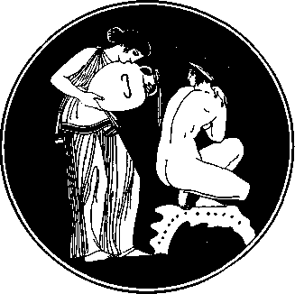
27

Algunosdicenque un ejército de caballería,
o de infantería, o una escuadra de navios,
es lo más bello sobre la oscura tierra.
Yo digo que lo que uno ama.

- Y muy fácil es que todos lo comprendan.
Porque Helena, que conoció a los más bellos hombres, abandonó a su marido, el mejor de todos,

por navegar a Troya,
- sin acordarse de hijos ni del cariño
de los padres ¡Tan lejos desvió Cipris a la amante!

Pues logra Cipris al corazón doblegar
y al que ama que nunca levemente ame.
15 Ahora me hace recordara Anactoria,
que no está conmigo,

ya la que quisiera ver con su amoroso andar
y la radiante luz de su rostro,
mucho más que a los carros lidios o las armas
20 con que combaten de pie sus guerreros.

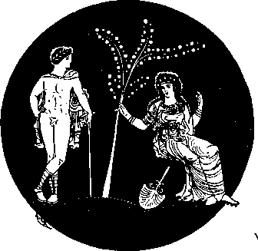
Y sé bien que nadie puede alcanzar
la suprema dicha, pero desear tenerla, . . .
repentinamentre

variantes

vv. 6-7 ά γαρ πολύ περσκεθοισα
κάλλος [άνυ]ρώπων Έλένα………….
(powel)

vv 13-14 Κύπρις- είίκ]αμπτον γαρ [<Χει τΐ θήλυ,
αϊ χέ τις] χούφως τ[ό παρόν ν]οήση·
(reinach )

28

Πλάσιον δη μ[οΙ ποτ' βναρ παρέστα,
πότνι' ^{Τ}Ηρα, σα χ[αρίεσσα μόρφα,
τάν άράταν Άτρ]ε"ίδαι /(δον κλύ-
τοι βασ(ληες·

έχτελέσσαντες [γαρ "Αρευος Εργον
πρώτα μεν π[αρ' ώχυρόω Σχαμάνδρω,
τόιδ' άπορμάθε[ντες έπ' οίκον Ικην
ουκ δύναντο,

πρίν σε καΐ Δί' άντ[ιάσαι μέγιστον
καΐ θυώνας Ιμ[μερόεντα παΐδα·
νΟν δΐ χ [αϊ ^έζοισι θύη πόλιται κατ τ6
πά[λαιον

Λγνα, καΐ κά[λον κατάγοισι πίπλον π]αρθ[ενοι, συν ταΤσι δε καΐ γυναίκες, ά]μφΙ σ[6ν βώμον πύκιναι στάθεισαι

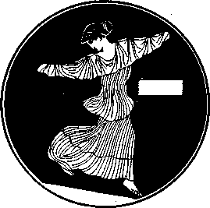

variantes

vv. 6-7 Porque aquella que superó la belleza
de los mortales, Helena. . .
(POWELL)

vv. 13-14 . . . pues siempre, por su alma inestable,
la mujer, ligera, sólo al presente atiende.
(reinach)

28

Modelada en mi sueño aparece,
oh Soberana mía, tu agraciada silueta, Hera,
como antes te vieron, escuchadas sus súplicas,
los reyes atridas.

Porque una vez terminados los trabajos de Ares, viniendo primero desde las corrientes del Escamandro hasta estas riberas, alcanzar su casa
no pudieron

sin antes suplicarte a ti, y al grande Zeus,
y al anhelado hijode Dione.
Así, ahora los hombres sacrifican
como los antiguos

ofrendas puras, y un bello peplo depositan a tus pies
las doncellas, y junto a ellas, numerosas, las mujeres
tu altar rodean.

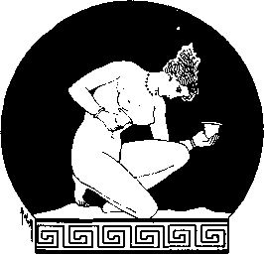

variantes

πλασιον δη μ ' [ευχόμενα ι φανεΐη
(LOBEL)

έχτελέσσαντες μ[άλα πόλλ'
Εεθλα πρώτα μεν πΐρ "Ι [λιον, ϊν τε πόντωι
(PACE)

... δδον τελέσσαι
ουκ Ιδύναντο
(wilamowitz)

πρίν σε χαΐ ΔΙ ' άντ[ίαον χάλεσσαι
(LOBEL)

νΟν δΐ κ[Λμοι πραϋμίνης δρηξον χάτ το πάλ[αιον.
(PACE)

29

ν χ ' έδ[εξάμαν ^ _{w} _ ^ _
γλωσσά μ [οι ^, _ ^ _{w} _ ^ _
μυθολόγ[ευσαι·
μέσδον[

30
__-
5 [χαΐ χάΧα δώρα]

ινίργων

variantes

Que junto a mí se muestre, mientras rezo
(LOBEL)

terminados totalmente los muchos combates,
primero alrededor de Ilion, luego en el mar
PAGE)

al partir hacia estas riberas, terminar su camino
no pudieron. . .
(WlLAMOWITZ)

sin antes invocarte a ti y a Zeus Antiaeo
(LOBEL)

Ahora sé para mí bondadosa y protectora, como
antiguamente fuiste.
(PAGE)

29

Y saludando lejos,
decir. . .
lengua me. . . relata.

5 Y al hombre. . .
al más grande. . .

30

……………….
. . .permanecen ellas . . .
y en el incienso . . .
tienen
5 y bellos obsequios

. . .llegan
. . .pues bien sabemos
. . .de los trabajos
……………………………

_ δ' ύπίοσω
κ]άπικυδ [ _
τόδ' εΐπη[ν

31

……….
- W — W — .
^{χαι}
S -

ναΟται ' άήται[ς

_ιϊ]μοθίν πλίοιμ[ι ^{φόρτι}' ^{ebt}
^ σ
15
Ι ρ"έοντι πόλλ-]αι δίκε[σθαι

variantes

νν. 9-16 εν θυέλλαισι ζαφ]έλοισι νοΟται
έκφοβήθεντες]μεγάλαις άήται[ς
ιϊββαλον τα φόρτι]α κάπΐ χέρσω
[πλοΐον δκελλαν ]

μη μάλιστ' ϊγωγ' ιί]μοθεν πλέοιμι
χειμάσαντος, μη]δέ τα φόρτι' εΐκ[α
είς βάθηα πόντο]ν ¿ίτιμ' Ιπείκη
[πάντα βάλοιμι]
(Reconstrucción de edmonds)

10 . . .quedando debajo
. . .y alcanzado. . .
. . . lo dicen
……………………….

31

……………………
. . .lazos .y adornos
………………………..

- . . .con favorable suerte . . .
. . .y fuerza
. . .sobre la oscura tierra
……………………………….

. . .no querían los marino
- . . .un gran e impetuoso viento
. . .a la sal y sobre las playas
………………………………..

. . .de un lado los más . .
y arrojada la carga de la nave
15 . . . consideradodeshonroso

.y en las olas(?)
. . .recogidos
………………..

variantes

vv. 9-16 Un gran viento huracanado
y violento aterrorizó a los marinos
que arrojaban la carga para acercar
la nave a las playas.

Y yo, que no prefiero el lugar donde estén los más
asustados, ni el de los que, arrojada la carga,
sin honra alguna se lancen a sí mismos
al profundo mar
(Reconstrucción de edmonds)

32

__ _ - Χ«]^{λΜΙ}' δβόλησβ
_ _ — ] tpo^po¹? ^{π}[ρ^ί Λ]λλα
_ _ __]ί πίταται διώκων

-· λάβοισα

(τα ν Ιάκολπον)
π[λ[άναται

33

_ w -]^{ν} Ρ"^{ίθ<}* δοκΙ[μοιμι _
αΙδ]έμή·
]8t ^{J}

34

... ανάγ... _δ]έ
_έ]πόημμεν

- πολλά μ]έν γαρ χαΐ χά[λα
_^]μεν· πολι[^₀_^_
χαΐ χ]ο[ρ>ίαις δ[_ ^, ₀ _

32
. . .difícil reunir
. . .traiciona
. . .temblando hacia otra
5 . . .muy pronto el color de la vejez . . .envuelve . . .y rápido extiende
. . .lasbrillantes 10 . . .situada
. . .cantea nosotras
la que se cubre de violetas.
. . .principalmente . . .engaña

33

. . .ya hecho, pero
tu (?) hermoso cuerpo contemplaba
si no, la tempestad . . .estos sufrimientos

34

. . .recordaralgunas. . .
. . .nosotras entre las jóvenes
. . .lamentándonos

- Pues muchas y hermosas. . .
. . .en verdad. . .
y entre los coros de bailes. . .
……………………..

35

…………………………..
……

5 ως γαρ _ ^ Χν]τιον είσίδω σ[ε _
Έ ]ρμι6ναι τεαύ[τα _ _
fíáv9ai δ ' Έλέναι σ' «σ[κ]ην
ουδέν ¿Εει]κες

αϊ θέ]μις θνάταις, τόδε δ' ϊσ[θι], τδι σδι
10 καλλόναι] πα Ισα ν χί με ταν μερίμναν
θοις δε
οντιδ

36

[ u - y - [^{χ} ] Γο]γγύλα,[πέφα]
νθι λάβοισα [_^,
γλα]κτ(ναν· σΐ δηΟτε πόθος τ[ίαυτος]
άμφιπόταται

5 ταν κάλαν ά γαρ κατάγωγις αδτα[
πτόαισ ' ΐδοισαν ϊγω δε χαίρω-
καΐ γαρ αυτά δη τ[όδ]ε μίμφ[ετα( σοι
Κ]υπρογέν[ηα

10 τοΟτοτω

35

………………..
. . . ahora, querida
……………………

5 pues como. . . al verte frente a mí
. . .ni la misma Hermione fue tan bella
. . .ni con la rubia Helena compararte
sería inconveniente,

si fuese justo a los mortales hacerlo, pues sabe
- que con tu belleza toda mi inquietud
. . .goza. . .
……………….

. . .el promontorio
. . .a los
15 . . . celebrandolanocheentera.

36

. . .te pido. . .
que aparezcas, oh Gónguila, vestida con la túnica
blanca como leche. El amor mismo
se agita alrededor.

5 de tu belleza, pues el deseo arrebata
a quien apenas la mira. Y yo gozo
porqueestotereprocha lamisma
Ciprigenia,

a laquepido.
10 esto
. . . quiero. . .

Variantes

[Γ6γ]γυλα β[ρόδ]ανθι λάβοισα Λύδυ[ν]
[πά]κτιν

(edmonds)

37

ττιναςγάρ
ευ θίω, κήνοί
μι μάλιστα πά[ντων δηϋτε] σίνονται·
λαν. ϊγω δ ' έμαύται τούτο σΰνοιδα.

38

μέμ [φόντο ιϊ]δρα χάρισσα[ι
5 σ ]τείχομεν γαρ
συ τοδτ'·

αλλ'
10 ]εν ίχοιεν.

Variantes

Gónguila, tierna rosa, ven con tu lira
Lidia…………………………………….
(EDMONDS)

37

. . .frecuentemente. . .
. . .pues aquellos
que mejor amo, son principalmente
los que más me dañan.

. . .de los insensatos. . .
. . .para la hija. . .
. . .a la vez no. . .
………………………………………………..

.a ti. Quiero. . .
.este dolor. . .
.En mímisma
soy consciente de esto.
. .ser la más hermosa. . .al igual que. . .

38

. . .y porque. . .
reprochan las culpas,
habíame. . .
en toda belleza

5 pues yéndome. ,
y tú esto. Pero. . .
a las muchachas. . . .
. . . tienen.

. . .camino, .
10 . . . hombre.

39

…………………………..
…………………………..
……………………………

- παρθένοι δ[έ ταίσδεσι περ θύραισι]
παννυχΙσδομ[εν, πολώολβε γαμβρέ, ]
σαν άείδοι[σαι ψιλότατα χαΐ νύμ-]
φας Ιοχόλπω.

αλλ' έγέρθε[ις εδτ έπίησιν αδως]
10 στεΐχε σοΐί [φίλοις _{w} ^ _ _{w} _ _{w}

40

3. πρ]όσθ'... τυχδι || 5. μέτρια... β]άθυ || 11. πότνια ||
17. νυν... τόλμαν... άνθρω[π... || 18. Ιγ]νύας .. ρα
έ]κλάθαν'.. νυν.. θαλα[μ.. II 19. δρμοισ[ι II 20. μακ[αιρα||
21. νοεισαι [ || 22.λ] πτοφών[ || 23. νίψοι[ II 24. μ]έλιτι || 25. Καφ[ος ||26. χθό[ν.. || 30. μάλι[ στα || 35. Κυπ[ρογέντρι'.||
37. λέγεται || 39. ίγω || 51. (}γω δε .. τάχιστα π]έμπε·
θεοί ... ||52. ταύτα] || 53. ά]νθρω[π.. || 55... ρ ή; με../
.../ ... ζαφ[οιτασ'.

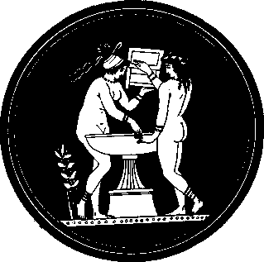

39

……………………………..
……………………………..
……………………………..
noche. . .

5 las muchachas ante la puerta
pasamos la noche entera, oh afortunado esposo,
cantando tu amor y a tu novia
cubierta de violetas,

pero despierta cuando brote la aurora
10 y acude a tus amores
. . . a todo cuanto. . .
al sueño veamos

40

3. delante. . . alcanzada. 5. moderada. . . abundante. 11. Soberana.
17. ahora. . .atrévete. . .hombre. . . 18. pantorrilas. . .
compañera olvidada. . .ahora. . .tálamo. 19. enlaza. 20. diosa.
21. comprende. 22. de una suave voz. 23. lavará. 24. de miel. 25. suelo.
26. de la tierra. 30. principalmente. 35. Cipris.
37, dice. 39. yo. . . rápidamente envío. Dioses. . .
52, esta misma. 53. hombre. 55. me serían. . .
errabunda.

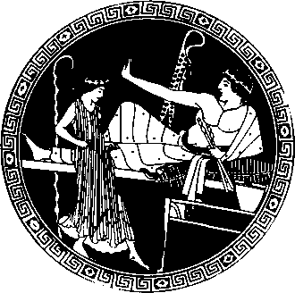

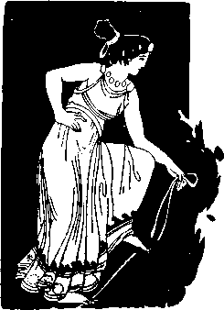

LIBRO II

41
ήρα μα ν μεν εγώ σέθεν, "Ατθι, πάλαι ποτά

42

σμίκρα μοι πάϊς Εμμεν' έφαίνεο χαχαρις

43

μνάσεσθαΐ τινά φαμι χαΐ Οστερον άμμίων

44

¿τίναξε ταίς
φρένας ως άνεμος χατ' δρος δρύσιν έμπέσων

45

ούχ οΐδ' βττι θέω· δύο μοι τα νοή( μ) ματα

46

ήλθες χαλ' έπόησας ?γω δε σ' έμαόμαν,
δ δ' Εφλυξας ϊμαν φρένα χαιομέναν πόθωι

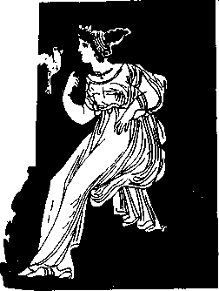

LIBRO II

41

Me enamoré, Athis, de ti, hace mucho tiempo

42

Y me parecías sin gracia, como una pequeña niña

43

Sé que más tarde alguien se acordará de nosotras

44

Como el viento desenfrenado que en las montañas
cae sobre los bosques, el amor estremece mi ser.

45

No puedo decidir: hay en mí dos almas.

46

Hiciste bien en venir, pues te anhelaba
y desfallecía por este deseo que incendia mi alma.

47

χαίρε πολλά (Γύρινν')· Ισάριθμα (τε) τώι χρόνωι
ν [σέθεν ] άπελειπόμαν

48

ό μεν γαρ κάλος δσσον ϊδην πέλεται (κάλος)
ό δε κδγαθος αίίτικα (κΰστερον) ίσσεται

variantes

ό μεν γαρ κάλος, βσσον ϊδην, πέλεται [δγαθος],
ό δΐ κιϊγαθος αΰτικα καΐ κάλος ίσσεται
(hermann)

ο£ί τί μοι ίίμμες

49-50

ας θέλετ'

*

ΰμμες

51

ψαύην δ' ου δοκίμωμ' όράνω t δυσπαχεα t

52-53

μη μεγαλύνεο δακτυλίω περί

*

ΑΛΛΑΝ μη καμεστέραν t φρένα. . .

54

_^__{ι}_,_{ι}^_₀ϊγω δ' επί μαλθάκαν
τύλαν κασπολέω μέλε(α)

47

¡Bienvenida, Gyrinna!, pasa ahora a mi lado
el mismo número de años que has estado ausente.

48

Sólo mientras lo miran tiene belleza el que es bello.
Ahora y siempre dignidad, el que es digno.

Variantes

Sólo mientras lo miran tiene belleza el que es bello.
Quien sea bueno ahora, después también será bello.
(hermann)

49-50

No son ustedes quien para mí

*

Hasta que ustedes lo quieran

51

No I legaré a tocar el inmenso cielo

52-53

Loca es quien por un anillo se envanece

*

Un alma ruin no se esfuerza. . .

54

. . .Y yo, sobre un blando cojín,
tienda mis miembros. . .

55

……………………………………….
……………………………………….
………………………………………..

__] κάλος
………] ακαλα κλάνει
] κάματος φρένα
]ε κατισδάνε[ ι

56

Α

Κύπρο [
Κα ρυξ ήλθ[ε] θ[έων ^ ^ _ ] ελε [ _ _{u} ] θεις
"Ιδαος τάδε κα[ _{w}] φ[άνε]ις ταχύς άγγελος
5 . . . (lacuna unius aut plurium versuum).
τδς τ' αλλάς Ασίας τ[6] δε. αν κλέος άΊρθιτον·

« "Εκτωρ καΐ συνέταιροι ιϊγοισ' ¿λικώπιδα
Θήβας εξ Ιάρας Πλακίας τ' απ' άϊν(ν)άω
ίβραν Άνδρομάχαν ένΙ ναΰσιν έπ' ¿ίλμυρον
10 πόντον- πολλά δ' [έλί]γματα χρύσια, κόμματα
πορφύρ[α κ]άλα τ'αΰ τ[ρό]να, ποίκιλ' αθύρματα, άργύρ]α τ' άνάρ[ιθ]μα ποτί\ρ\α. κάλέφαις. »
ως εΐπ'· ότραλέως δ ' άνόρουσε πάτ[ηρ] φίλος,
φάμα δ' ήλθε κατά πτόλιν εύρύχ[ορο]ν t φίλοις.
15 αίίτικ' Ίλιάδαι σατίναι[ς] υπ' έδτρόχοις
άγ[ο]ν αίμιόνοις, έπ[έ]βαινε δε παΤς δχλος
γυναίκων τ' αίμα παρθενίκα[ν] τε τ[αν]υσφύρων·
χωρίς δ' αΰ Περάμοιο θύγ[α]τρες [έπήισαν]·
ϊππ[οις] δ' άνδρες ¿(παγον υπ' ά'ρ[ματα _ _
20 π[άντ]ες ήί[θ]εοι· μεγάλωστιδ'
δ άνίοχοι φ. . .
π [.... ϊ]ξαγο[ν ...

55

………………………………………………………………………
…………………………………………………………………………
………………………………………………………………………….
. . .pues
. . .hermosamente
. . .suavemente agitada
. . .el alma sufriendo
. . .dispuestas
. . .pero vamos, oh queridas, terminemos de cantar,
. . . .que el día se aproxima

56

A

………………………….………..
Chipre………..………………….
un mensajero llega corriendo. . .
Ideo, el veloz heraldo, trayendo esta noticia
5 . . .(laguna de uno o más versos)
. . .y en los otros lugares de Asia, la eterna fama. . .
"Héctor y sus compañeros conducen, fuera
de la sagrada Tebas y de la eterna Plakia, a la dulce
Andrómaca de negros ojos, en naves que surcan

10 el salado mar. Y con ella, muchas pulseras de oro, vestidos
de púrpura, bel los trajes de colores, y adornos,
incontables copas de plata y marfiles."
Así dijo. Y el amado padre se irguió rápidamente.
El rumor cundió por las amplias plazas de la ciudad hasta los amigos.

15 Pronto las troyanas a las carrozas veloces
condujeron los mulos y en ellas subió multitud
de mujeres y de doncel las de finos cabel los.
Aparte, después, avanzaban las hijas de Príamo.
Y los hombres uncían los caballos bajo los carros

- y todos los muchachos, con magnificencia. . .
. . .los jinetes. . ..
. . .salen. . .

Β

…………. ΐ]κελοι θέοι[ς?
…………. ιϊγνον άόλ [λεες
………… νον ες "Ιλιο[ν
……………τον έμίγνυ[σαν
5 …………… ως δ' áípa πάρ[θενοι
νεδεσ ..

C

φ.α .. ο ... υεδε…… εακ ..
μώρρα κα[1 κασία λίβανός τ' όνεδέχνυτο·
γύναικε[ς] δ' [έ]λέλυξαν 8σαι προγενέστερα [ι,
5 πάντες δ' <Χνδρ[ε]ς έπήρατον ΐαχον δρθιον
ποίον', όνκαλέοντες Έκάβολον εύλύραν,
ΰμνην δ' "Εκτορα κάνδρομάχαν θεοίκέλο[ις.

Variantes

w. B4-8;C, 1. ...τ' όνεμίγνυ[το
καΐ ψ[6]φο[ς κ]ροτάλ[ων, λιγέ]ως δ' áípa πάρ[θενοι
áíeiSov μέλος áíγv[ov, ΐκα]νε δ' ες αϊθ[ερα
á£χω θεσπεσία γελ[
πάνται δ' ης κατ δδο[ις
κρατήρες φίαλαΐ τ' ό[ ... ]υεδε[ ... ] .. εακ[ . ] . [
(LOBEL-PAGE)

ν. Β.4 «Ολος δ' άδυ[μ]έλης [κίθαρίς] τ' ονεμίγνυ[το
(CAMPBELL)

57
[ ] παντοδάπαισ(ι) μεμιγμένα
χροίαισιν...

58

μάλα δη κεκορημένας
Γόργως ...

. . .semejantes a dioses
. . .unidos sin mancha
. . .la Troya
. . .reuniéndose
. . .y como las doncellas
. . .los recibían la mirra, la canela y el incienso.
Las mujeres más ancianas los rodeaban
5 y todos los hombres cantaban con fuerza un dulce pean que invocaba al que hiere de lejos, al de la dulce lira,
e himnos para Héctor y Andrómaca, semejantes a dioses.

variantes

w. B4-8;C, i. la flauta de dulce melodía. . .se mezclaban
y sonido de crótalos, muchachas que entonaban dulcemente cantos sagrados, y hasta el éter llegaba el clamor prodigioso. . . todo sobre las calles. . . vasos, copas. . .

(LOBEL-PAGE)

v.B.4. la flauta de dulce melodía y la cítara se mezclaban. . .

(campbell)

57

. . .en que todos los colores se funden. . .

58

. . .pues, seguramente, saciada la Gorgona.

59

όφθάλμοισ(ι) μέλαις χύτ'(Χώρος...

variantes

όφθάλμοις δΐ μέλαις χυτό νυκτός ¡Χώρος.
(BERGK)

*

όφθάλμοις δε μέλαις νυκτός άωρος.

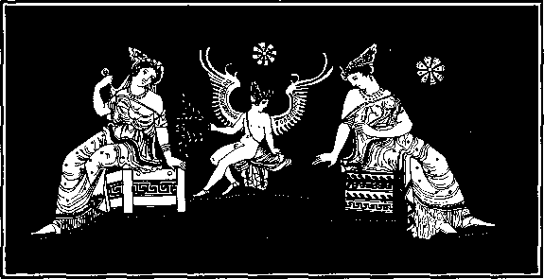

59
En sus ojos se extiende un negro sueño. . .

variantes

Y en sus ojos se extiende la negra noche del sueño. . .
(bergk)

*

Y en los negros ojos del sueño, la noche.

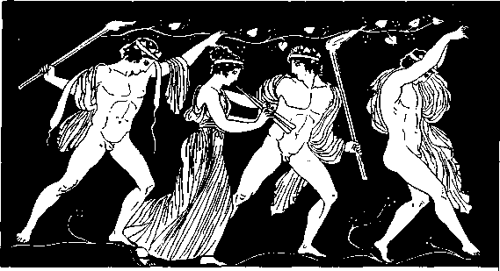

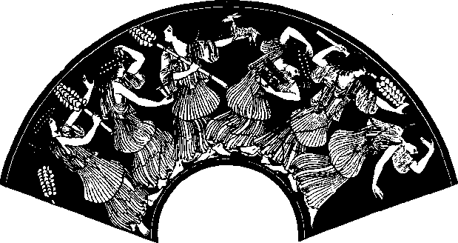

LIBRO III

60

ροδοπάχεες, δεύτε Διός xópou.

61

' ¿ξ όράνω πορφυρίαν (περθέμενον)

62

φαΐσι δη ποτά Λήδα ν ύαχίν
θωι ώ'ίον πολύ λευχότεραν

63

κατθάνοισα Si χε(σεαι ουδέ (τινι) μναμοσύνα Ισσετ'
ουδέ πάθ' (είς) δστερον· ου γΑρ πεδίχεις /-ρόδων των ¿χ Πιερίας, αλλ' αφανής χήν Άΐδα δόμωι φοιτάσεις πεδ'
άμαύρων νεχύων έχπεποταμίνα.

64

ούδ' ΐαν δοκίμωμι
προσίδοισαν ίσσεσθαι
αοφίαν πάρθενον είς
ούδίνα πω

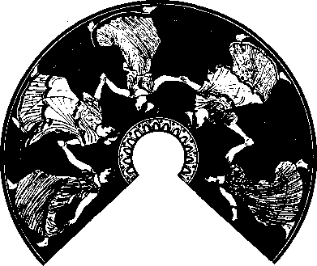

LIBRO III

60

¡Ea, vamos castas Gracias de brazos de rosas, hijas de Zeus!

61

. . .Eros bajaba de los cielos, cubierto con una capa púrpura.

62

Dicen que Leda encontró cierta vez un huevo oculto
entre los tallos del jacinto. . . más brillante que cualquier otro.

63

Después de que mueras, yacerás sin que nadie te recuerde
o por ti se duela, pues no gozaste las rosas de
Pieria. Ignorada también en la casa del Hades,
flotarás errabunda entre los oscuros muertos. . .

64

En ningún tiempo creo que existirá,
bajo la luz del sol, otra muchacha a ti comparable
en saber. .

65
; δ' άγροΐωτις t θέλγει t vóov ούχ επισταμένα τα /ράκε' Ιλχην επί των σφύρων;
66
"Ηρών έξεδίδαξ' (εγ) Γυάρων τάν άνυ(σ()δρομον 67
αλλ' ϊων φίλος ¿ίμμιν λέχος ¿ίρνυσσο νεώτερον· ου γαρ τλάσομ' £γω ξυν/οΐχην ϊσσα γεραιτέρα.
68
^ ^ _ό δ' "Αρευς φαΐσί χεν "Αφαιστον ιϊγεν βίαι 69
__^_^^^«λλάτις δργαν, αλλ'
70
όραΤαι
71
Έρος

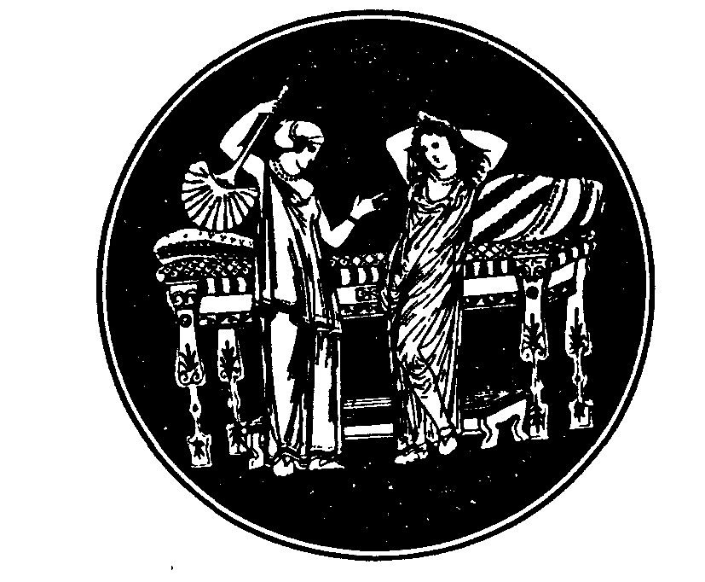

65

. . .¿Qué rústica te ha hechizado el alma,
que no sabe siquiera cubrir con harapos sus tobillos?

66

Yo enseñé a Amanda de Gyaros, la veloz corredora.

67

Busca una esposa más joven, pues siendo tan vieja
no me atrevo a vivir contigo, y amándote tanto.

68

. . .y Ares dice que doblegará a Hefesto por la fuerza

69

. . .no soy de las que guardan rencor:
tengo el alma candorosa.

70

. . .y ellas, hermosas, tejen guirnaldas

71

. . .tú y Eros, mi sirviente

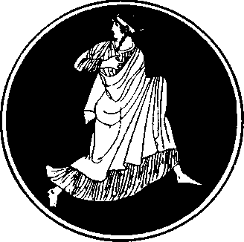

LIBRO IV

72

εύμορφοτίρα Μνασιδίκα τδς άπαλας Γυρίννως
άσαροτέρας οΰδαμά πώρα(ν)να σέθεν τύχοισαν

73

ό πλΟτος Ανευ (τδς) άρέτας ουκ άσίνης πάροικος

74

δέδυκε μεν ά βελάννα καί Πληίαδες, μέσαι δΐ
ς, παρά δ' ΐρχετ' ώρα, ϊγω δε μόνα κατεύδω

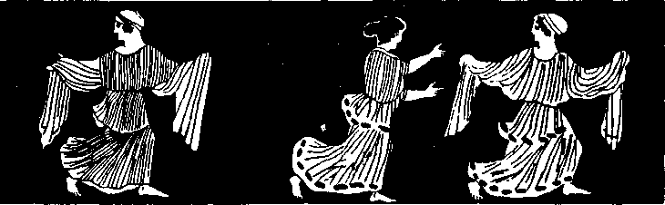

LIBRO IV

72

De más bello cuerpo es Mnasídica que la tierna Gyrinna. . .
Y a ninguna he encontrado, oh adorable, más desdeñosa que tú. . .
73

La riqueza sin virtud noesun inquilinosano.

74

se han puesto la luna y las Pléyades; ya es media noche; las horas avanzan, pero yo duermo sola.

] λεσσα [
]. περί [.. ]. toce. [.,
.]να

10 ..
θ ]ίγοισα ]ιδ' «χθην
] αλλ [ ____ α]ύταν ]α τί λ[ ..... [ εισα
]ένα τάν [ ____ ] νυμονσ. ]νι θήται στ[ύ]μα[σι] πρόκοψιν
]πων καλά δώρα παίδες
ώ[ φίλ' άΌιδον λιγύραν χέλυνναν
πά]ντα χρόα γήρας ήδη
λεΟκαί τ' έγένον]το τρίχες εκ μελαίναν
15 ]ν· γόνα δ' [ο]ύ φέροισι
] ήσθ ' ίσα νεβρίοισιν
ά]λλα τί κεν ποείην;
]ού δυνατόν γενέσθαι
]/ροδ6παχυν αΰων
20 ] κατά γδς φεροισα
]ον ΰμως Εμαρψε[ν
έρ]άταν ι3£κοιτιν
φθ ]ιμέναν νομίσδει
] αις όπάσδοι
25 [εγώ δε φίλημμ' άβροσύναν 00] τούτο καί μοι
τ6 λά[μπρον ϊρως άελίω καί το κά]λον λέλογχε.
έπιν νό..
φίλει
καί ν

……………………..
………………………
alrededor……………
cede (?)……………..

- .habiendoella abrazado
me ha llevado .
pero. . .a ella
. . .quien. . .
. . .aun. . .nombre (?)
10 . . .sierra (?) tu boca triunfante (?)

. . . .hermosos obsequios, las muchachas
. . .. oh querida lira, de melodioso canto
. . . .toda la piel la vejez ya
. . .los negros cabellos se han emblanquecido

15 . . .ya no soportan las rodillas llevarnos
. . .erascomocervatilla
. . .pero, ¿qué puedo hacer?
. . .imposible que suceda
. . .la aurora de brazos de rosas
20 . . .llevó hasta la tierra

. . . y de ti se ha apoderado
. . .a la amorosa esposa
. . . creía que acabada
. . . acompañaba

25 Yo amo lo delicado
Y se me concedió con el amor, la luz del sol y lo bello.
……………………………………
ama……………………………
y. . .

76
Έπτάξατε _{ww}
δφνας δτα [ ...
πάν δ' Λδιον [.. ή κήνον έλο [
5 ΚαΙ ταΤσι μέν ά[ όδοίπορος &v[
μύγ^; δέ ποτ' εΙσάιον· έκλ[_ ψύχα δ' άγαπάτα συν [ _{w} _
τέαυτ.ν δέ vOv £μμ[ 10 ΐ^εσθ' άγανα[
ίφθατε- κάλαν[ τά τ' ίμματα κα[
77
"Ονοιρε μελαινα[ς Bui νύκτος[ φ[ο^τα^ δτα τ' Οπνος[
γλύκυς [θ^ος· ήδεΤν' όνίας μ[ ζά χώρ^ ϊχην τάν δύναμ[
5 έ^π^ δέ μ' ίχει μή πεδέχη[ν μηδεν μακάρων έλ[
ού γάρ κ ' ίον
αθύρματα κάλ[
γένοιτο δέ u,oi[ 10 το^ πάντα[ .
78
σιτα[
..... δελασ[
.po. ήννεμε [
Ψάπφοι, σέ φίλ[
Κύπρωιβ[α>ίλ[
καίτοι μέγα δ[
8]σσο^ Φαέθων[
πάνται κλέος[
καΙ σ ' iw Άχέρ[οντος μελάθροισιν
• Ρ ...... νπ[.

76

Se aterraron ustedes
. . . del laurel cuando
. . . todo
. . . y es aquél. . .

5 Y por ellas
. . . viajero
. . .una vez yo escuchaba
. . . el alma amada con
. . . y esto mismo, ahora, a nosotras. . .

10 han llegado, amables
. . . y han sido las primeras, bella. .
nuestras cosas y. . .

77

Sueño en la oscura noche
que andas errante, cuando el sueño. . .
el dulce dios; pues presa de melancolía me. . .
por haber, lejanas las fuerzas. . .

5 Pues tengo la esperanza que no me suceda.
ni de los dioses inmortales. . .
pues no era así. . .
Bellos juguetes. . .
pero se cumpla para mí. . .
10 para todos. . .

78

. . .Andrómeda
oh Safo, te amo. . .
yo (?), la reina deChipre. . .
en verdad, grande. . .
tanto Faetón. . .
en todas partes la fama. . .
y en las moradas del Aqueronte. . .
……………………………………..
………………………………………

79

.. θε]ων μακ[άρων κ]αΙ τοϋτ' επικέ. [
δ]α(μωνόλοφ [φος ου μα ν έφίλησ[
νυν δ' ϊννεκα [ το δ' αίτιον ούτ[ ουδέν πολύ .ε. [

80

_ w w ^ w — ] σε Μίκα
— w w - άλλ]ά σ' ίγωύκ έάσω]ν φιλότ[ατ']^λεο Πενθιλή»ν
_ w w ]δα χα[χ6]τροπ'(5Εμμα[ς]
^ ] μέλ[ος] τι γλύχερον [ w _ w
w w ]α μελλιχόφων[ος __ w- w άεί]δει· λίγυραι δ' «ηβοι?
w w ] δροσ[ό[εσσα [ _

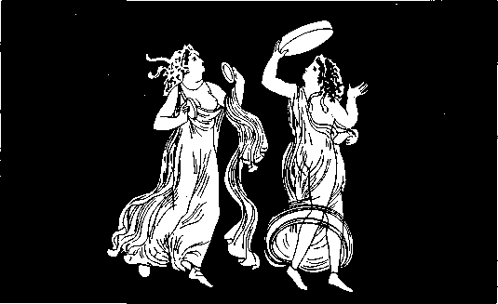

79

de los dioses inmortales, y esto amenaza (?) un dios funesto. . . no ciertamente amado. . y ahora, debido a. . . pues la causa no. . . de ningún modo. . . ni. . .

80

. . .Tú Mika
. . . pero yo no te dejaré
. . .preferiste el amor de la hijadePentilio
. . .oh, malvada. A nosotras
. . .un dulce canto
. . .de voz como la miel
. . .canta. Melodiosas cantoras
. . .húmeda de rocío. . .

Lectura probable

. . .A nosotras,
en cambio, nos rodea un dulce canto
y siempre una muchacha de voz como la miel
nos alegra cuando canta: melodiosas cantoras
danzan sobre la hierba mojada de rocío.

81

... κα]1 γαρ μ' άπύ τας έμ[_,
] Υσαν θέοισιν ] ιϊσαν άλίτρα [ ..

5 Αν] δρομέδαν0,_ν,
]τα μακα [ .. ]α

10 ]ορον ου κατ(σ[χει? }Γυνδαρίδαι[σ w __ 0
]χαρΙεντ'α ]_^
Je' ιϊδολον
]Μεγάρα [ ... ]να[ ...

82

δρκον ε πωμοσσ J
_ νετι·ταν π αιδα δε ν
βρ[ο] ταν καν χερριθ ν εν
....ταρεç

83

]αν Άφροδί[ τα
5 ά]δύλογοιδ'
]ς ίλλοι α]ις ίχοισα Jtvot θαάσ[σ... θ}ίλλει
10 ]ας έέρσας.

81

. . .y porque lejos de las. . .
sin embargo, sucediera. . . .
igual que dioses
. . .turbada (?), despiadada.

5 . . .Andrómeda
. . .la bienaventuranza. . .
. . .modo. . .
. . .no tiene. . .
para el linaje deTíndaro. . .

10 . . .y con gracia. . .
y sinceramente, no más con. . .
Megara. . .

82

. . .ha jurado
. . .quien, a la hija
mortal y cerca de la tierra (?)
………………………………..

83

…………….
……………….
…………………
. . .Afrodita

5 el amor, de dulces palabras
los otros
teniendo, para ellas (?)
. . .sentada. . .
. . .florece. . .

10 bajo el rocío

84
]αμαλλ[ ]ναμ[ ]νδ' εΐμ' έ[
]λικ' ύπα[
]. - ·β«[ ]ς γαρ ίπαυ[
]μαν χάπυγυε[ ] αρμονίας β[ ] άθην χόρον· 5α [ ] 81 λίγηαν[ ]ατον σφι[ ]πάντεσσι[ ]επ. .

85

]άπύθεσθ[αι
]χιστα λ[ 0 0 τ.
]· μ«[
συ δε στεφάνοις, ώ Δ(χα, πέρθεσθ' έράταις φόβαισιν δρπακας άννήτοιο συνέρραισ' άπάλαισι χέρσιν
εύάνθεα (μεν) γαρ· πέλεται κ' εύχάριτον μαχαίραις μδλλον προσόρην· άστεφανώτοισι δ' άπυστρέφονται
(oxyrrynchus papyri)

VARIANTES

συ δΐ στεψάνοις, ώ Δ(χα, παρθέσθ' έραταΤς φόβαισιν 8ρπαχας αννητωι συνέρραισ' άπαλλαγιση χέρσιν εύάνθεα γαρ πέλεται χαΐ Χάριτες μάχαιρα μδλλον προτερην άστεφανώτοισι δ' άπυστρέφονται
(athenaeus)

86

χαΐτ' έ[ μηδεν[
νΟνδ' ά[ μη βόλλε[ο
?
.. μορφο[..

84

3. somos. 5 bajo (?) 7. porque. 9. a la armonía. 10. al coro. 11. de voz clara y vibrante. 13. a todos

85

…………………………………………………………………………….
…………………………………………………………………………..

Oh Dica, que tus tiernas manos trencen ramos de anís
para cubrir de guirnaldas tu adorable cabellera.
A la que llega con gracia y con las más bellas flores, las diosas
se acercan; de las que no llevan guirnaldas, se alejan.
(PAPIRO OXIRRINCO)

VARIANTES

Oh Dica, que tus tiernas manos trencen ramos de anís
para cubrir de guirnaldas tu adorable cabellera.
A la que se acerca con bellas flores, las Gracias inmortales tendrán siempre delante: de las que no tienen guirnaldas, se alejan.
(ATENEO)
86
y. . .
nada. . .
ahora. . .
no persigo
. . .forma.

87
]τύχοισα
]θέλ' ων τ' άπαΐσαν τέ]λεσον νόημμα ]ετων κάλημι ]πεδά ΘΟμον «Τψα δσ]σα τύχην θελήση[ις?
]ρ ϊμοι μάχεσθα[ι χ]λιδάναι πίθεισα[ ]ι· συ δ' εδ γαρ οίσθα ]4τειΤΑΙΛΛΕ [.. ]ελασ[ .

88

8. άθανά[τ. . 10. «νθος, [ϊ]μερον 12. θέλω, Ζχην, ίφα[. 14. άνθρώπ[ 15. πάντα, δ' άτέρα[ 18. ταΟτα, πλήονι 19. θύραν, πάλην 26. διδοίσ[ 30. μ]έριμνα[ 32. τ]8ς(?) άλίτρα[ς 36. αΰθι, δηΟτ', ήδέ, γαρ 37. «Χβροις, Άρτεμι[ 38. πε]πάμενα[ι, ώστ' ό πέλη[ος? 40. άκούην, αίίταν.

89

Σαπ[φοΟί με[λών δ'?

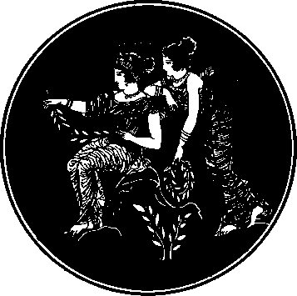

87

. . .sucediese
. ..y quiero en verdad proponerme
. . .realizare! pensamiento
. . .llamo
. . .de inmediato al corazón
cuanto puedas desear
. . .me riñe
. . .cediendo a una voluptuosa
. . .porque bien lo sabes
. . .Tafia (?)
……………………………………

88

8. inmortal. 10. flor . . . deseable ... 12. Quiero . . han . . . hijo . . . 14. Hombre ... 15. todo, y otros (?) 18. éstos . . . llena. . . 19. a la fiera . . . combatir . . . 26. ha dado (?) 30. inquietud. . . 32. esta crueldad . . . 36. enseguida . . . aquí ... y pues . . . 37. tiernas . . Artemis . . . 38. nos calma, como lívidas ...(?) 40. escuchada . . . ésta ...

89

. . . . . . . .
y cantos
de Safo

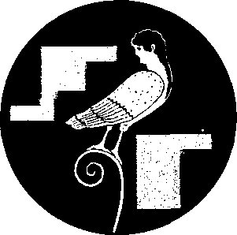

LIBRO V

90

χερρόμακτρα δΐ t ΚΑΓΓΟΝΩΝ
t πορφύρα- t ΚΑΤΑΥΤΑΜΕΝΑΤΑΤΙ
t Μ(ν)δσις πέμψ' άπύ φωκάας
δώρα τίμια t ΚΑΓΓΟΝΩΝ t
91

92

πε ...
χρ (9 1ί«.)περ ...
πέπλον ... πυσχ ... χα\χλε[ ιι]ς ..σαω...
5 χροχόεντα ...
πέπλον πορφυ (7 litt.) δεξω,
χλαιναι περ σ...
στέφανοι περ....
χαλ. οσσαμ..
10 φρυ.. πορφ τάπα ·

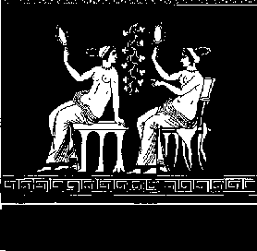

LIBRO V

90

Finas mascadas lidias
y púrpura. . .
Mnasiste ha envidiado desde Focea
hermosos regalos lidios.

91

. . .me has olvidado

92

………………………..
……………………….
Manto
. . . y Cleis. . .(?)

5 azafranado. . .
un manto púrpura, acepta
colcha muy. . .
guirnaldas muy. . .
………………………………
……………………….

93

………………….
τεθνάχην δ' άδόλως
θέλω· . με ψισδομένα χατελίμπανεν

πολλά, χαΐ τόδ' £ειπ[έ μοι·
5 « ώιμ' ως δείνα πεπ[όνθ]αμεν,
Ψάπφ' · ή μάν σ' άέκοισ' άπυλιμπάνω. »

τάν δ' ϊγω τάδ' άμειβόμαν.
« χαίροισ' ϊρχεο κ&μεθεν
μέμναισ', οίσθα γαρ ως σε πεδήπομεν

10 αϊ δε μη, αλλά σ' ϊγω θέλω δμναισαι, [τα συ] λ[ά]θεαι,
<ϊ[σ' δμμες φίλα] καί κάλ' έπάσχομεν
π[6λλοις γαρ στ7.φά]νοις ίων καί /ρ[6δων κ ροδίων τ' δμοι

15 χαΐ [ w _ ] παρ' ϊμοι παρεθήχαο,
χαί πόλλαις ύποθύμιδας
πλέκταις άνπ' άπάλδι δέρ'δι ,
ανθέων έ[ράτων] πεποημμέναις,
χαί πόλλω[ι λιπάρως] μύρωι 20 βρενθείωβασιληίω[τ']

¿ξαλείψαο χα[λλ{χομον κάρα
καί στρώμν[ας? £πι κημένα t
άπάλαν t παρ' [ϊμοι πότων? εξίηςπόθο[ν_^^_^_

25 χωΰτε τις[λόγος οδ]τε τι Τρον ούδ' ύ[δατος ρ6χ]
ϊπλετ' όπ π [όθεν Εμ]
μες άπέσχομεν

ουκ ιϊλσος..

93

…………………………
. . .quisiera en verdad morir.
Ella se marchó entre abundantes

lágrimas diciéndome:
5 "¡Ay, Safo, cuánto sufrimos!
¡Con cuánto pesar te abandono!"

Y yo le contesté:
¡Adiós, y sé feliz! ¡Sólo recuérdame,
pues sabes cuan atada estoy a ti!

10 Acuérdate al menos
(¡oh, no lo olvides!)
de las amadas y hermosas cosas que vivimos.

De tantas guirnaldas de violetas
y de rosas, y también de azafrán,
15 . . .con que a mi lado te ceñiste.

De tantos collares tejidos
con dulces flores
que rodeaban tu tierno cuello.

De las muchas veces que con abundante
20 mirra de flores y de reyes
ungiste tu cabeza de hermoso peinado.

Del blando lecho
en que tú, a mi lado,
dejando que la ternura saliera. . .

- Y no hubo colina profana
o sagrada, ni fuentes de aguas
a donde no hayamos ido

Ni bosque. . .

94

....]ιβ... εη [.
... όμώ]μοχα
...ά]λλ tav τιχον
- ... ]παρθενων .. ]ωδω.

95

του[...
ήρ'α[..
δηρα το[
5 Γογγύλα σ[
f] τι σδμ' έθε[
παΤσι μάλιστα γ[
μας γ' (ε)ΐσηλθ' έπ' α[
εΤπον « ώ δέσποτ' ει [

10 o)j μα γαρ μάχαιραν [ϊμαν?
ο]ύδέν, ιϊδομ' ϊπαρθ' ¿ίγα[ν έπ' δλβωι?
χατθάνην δ' ίμερος τις [£χει με καΐ
λωτίνοις δροσόεντας [—
... οις ιδην αυσι[.

15 .. δεσ' αιδ[
..ηδε τον[ ..
μητισε[

VARIANTES

χατθάνην δ' ίμερος τις [ΐχει με χαΐ
λωτίνοις δροσόεντας [-
χ[θ]οις Ιδην "Αχέροντας
(Blass, Lobel)

prometo
pero una sola había. . .

5 doncellas
de canto (?)

95
. . .del. . .
de la mañana. . .
hace mucho. . .
5 Conguila, a ti. . . ¿o acaso algún signo. . .? a todos principalmente. . .
y vino a mí. . .
dije: "Oh señor. . .

10 no, lo juro por mi diosa. . .
nada en absoluto me incita a la
dicha un deseo de morir me posee
y los lotos mojados de rocío
. . .ver del Aqueronte

15 …………………………………………………………….
y ahora el
. . . .nadie.

VARIANTES

Me domina el deseo de morir
y conocer las riberas del Aqueronte,
floreciendo de lotos húmedos de rocío
(Blass, Lobel)

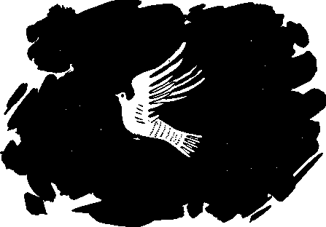

………………………..
τύιδ[ε ν]ών £χοισα·
ως πε [δε]ζώομεν,
β[εβάω]ς εχεν
5 σε θέα (ι) σ' Ικέλαν Άρί-
γνωτα, σαι δε μάλιστ' ϊχαιρε μόλπαι.
νυν δΐ Λύδαισιν ένπρέπεται γυναί-
κεσσιν, ως ποτ' άελίω
δΰντος ά /ροδοδάκτυλος (σελάννα),
10 άντα περ(ρ)έχοισ' ϋστπα'
φάος δ' έτΐ-σχει θάλασσαν έπ' άλμύραν
Ι'σως χαΐ πολυανθέμοις άρούραις-
ά δ' (ϊ)ερσα καλά κέχυται,
τεθά-λαισι δε /ρόδα κ&παλ' áv-
15 ρυσκα καΐ μελ(λωτος άνθεμώδης-
πολλά δε ζαφοίταισ' άγάνας έπι-
μνάσθεισ' "Ατθίδος, Ιμέρωι
λέπταν ποί φρένα κήρ (δ') άΌαι βόρηται-
κτ|θυ δ' ίλθην «μμ' 8ξυ βόαι, τα δ'ού
20 νώντ' ¿£[π]υστα νύξ πολύω[ς]
γαρυ[ει δι ']«λος π[ w _ ^ .... _

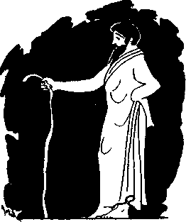

LIBRO VI

96

Aunque vive Arígnota en la lejana Sardis,
muchas veces vuelve acá en sus pensamientos.
Cuando vivimos juntas siempre te consideró

5 semejante a una diosa,
y cuánto con tu canto gozaba.
Ahora deslumhra entre tas mujeres
Lidias como a veces, ya puesto
el sol, la luna de manos de rosas

10 supera a todas las estrellas,
cubre con su luz las saladas aguas del mar
y los campos de abundantes flores,
donde el bello rocío desciende, donde florecen
rosas y tiernos botones si I vestres

15 y los tréboles se abren.
Pero muchas veces, errabunda por el recuerdo
de la dulce Athis, el anhelo en su
alma delicada y la ansiedad en el corazón la devoran.
Y con fuerza nos grita que vayamos con ella, y su grito,

20 no inadvertido a nosotras, la noche populosa
lo hace resonar a través de los mares. . .

VARIANTES
w. 11-13 βόαι, τα δ' ου
νώντ' ΑΊπ]υστα t' Ύμήναος
γαρύ[ει δι' ]δλος πόρων το μεοσον
(DlEHL)

97

"Έρος δηδτέ μ' ό λυσιμέλης
δονεί, γλυχύπιχρον άμάχανον δρπετον,

98

"Ατθι· σοΙ δ' ϊμεθεν μεν άπηχθετο
φροντίσδην, έπΐδ' Άνδρομέδαν πότηι.

99

βραι, δεΟτε (τάχος), πάλαι αλλόμαν

100

πολύ πάχτιδος άδυμελεστέρα

101

(αλλ') ου γαρ θέμις εν μοισοπόλων (δόμωι)
θρήνον ΐμμεναι, ουκ &μμι πρέπει τάδε

102

άμφΐ δ' S^povow taetovs' i

103

δγε... χέλυ δΤά, μοι λέγε, φωνάεσσα δε γίνεο

VARIANTES

w. 11-13 . . .y su grito,
no inadvertido a nosotras, a mitad del camino
lo hace resonar Himeneo a través de los mares. . .
(DlEHL)
97

Otra vez el amor que deshace el cuerpo me atormenta, como una amarga y dulce fiera invencible.
98

Y tú, Athis, por abandonarme, fastidiada,
hacia Andrómeda huyes.

99

Vamos, amigas, ea, hace tanto que no juego

100

De voz mucho más dulce que una lira

101

Pues no es justo que en una casa dedicada a las musas
estemos en lamentos, no nos corresponde

102

Y toda la cubre perfectamente con estolas delicadas.

103

Vamos. . .divina lira, habíame, vuelve a ser sonora

LIBRO Vil

104

γλυχήα μδτερ, ου τοι δύναμαι χρέχην τον ΐστον,
πόθωι δάμεισα παΤδος /ραδίναν δι' Άφροδίταν

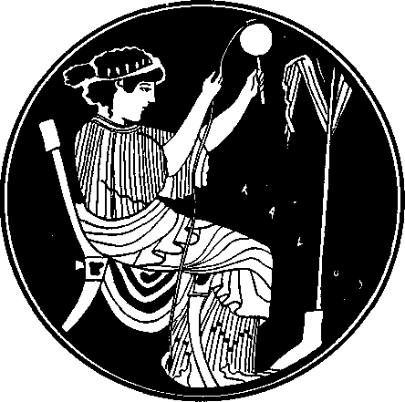

LIBRO VIl

104

Dulce madre, no puedo ahora continuar mi tejido:
¡con el deseo de un muchacho me subyuga la tierna Afrodita!

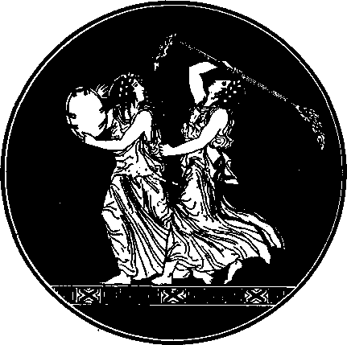

LIBRO VIII

105

άνεγνώσθησαν Έχλογαΐ διάφοροι εν βιβλίοις ιβ' Σωπάτρου σοφιστοΰ ... ό δΐ δεύτερος (λόγος = líber) — εξ άλλων διαφόρων (ήθροΐσθη) αλλά γε χαΐ από ογδόου λόγου της Σαπφοϋς.
(PHOTIUS, BIBLIOTHECA, C. 161)

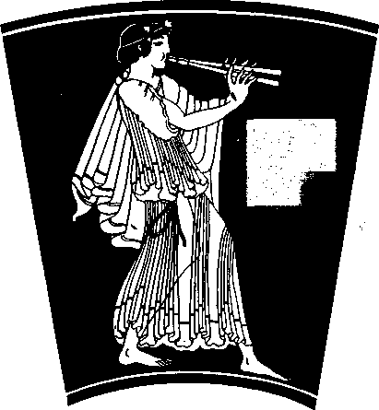

LIBRO VIII

105

. . .han sido leídas varias selecciones de los 12 libros de Sópatros el sofista. . .y un segundo libro con otras varias selecciones,
entre ellas, del Iibro octavo de Safo.
(FOCIO, BIBLIOTECA, c. 161)



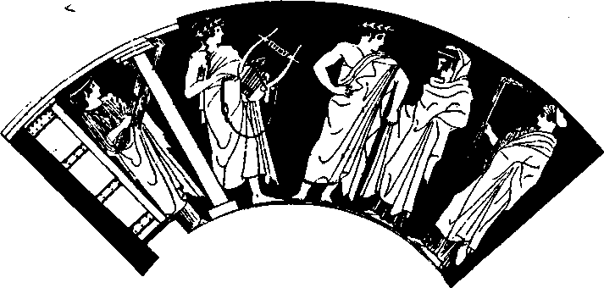

LIBRO IX 106

δλβιε γαμβρέ, σοΙ μεν δη γάμος, ως fipao
έχτετίλεστ', ϊχης δΐ πάρθενον t άναραο t

107

χαίρε (.) νόμφα, τίμιε γαμβρέ, πολλά

108

σοίχάριεν μεν είδος, δππατα (δ' εστί, νύμφα,)
μίλλιχ', (Κρος) δ' ¿π' Ιμμίρτωι χέχυται προσώπωι
χαΐ (βεβάως) τετίμαχ' ϊξοχά σ' Άφρόδιτα.

109

Παρθενία, Παρθενία, ποΐ με λίποισ' ά(π)οίχηι;
ούχίτι t ήξω προς σί t οόχέτ' ί^ξω

LIBRO IX

106

Oh esposo afortunado: se realizaron las nupcias que deseabas. Tienes ya la muchacha de tus deseos.

107

¡Felicidades. . . novia! ¡Muchasfelicidades, noble novio!

108

¡Oh novia, tu cuerpo es hermoso; de miel
son tus ojos y amor derrama tu delicado rostro!
Con extraordinaria distinción te dotó, ciertamente, Afrodita.

109

Virginidad, virginidad, ¿por qué me dejas? "No volveré a ti, no volveré".

110-111

ϊψοι δη το μέλαθρον άέρρετε, τέχτονες άνδρες,
— ύμήναον —
γαμβρός (γαρ θαλάμοις) εΙσέρχεται Ισος "Αρευι·
(ου μάν Ισάθεος,) μεγάλω (δ') ανδρός πολύ μείζων
(— ύμήναον —)

*

πέρροχος ως δΥ αοιδός ό Λεσβίος άλλοδ άποισιν

112

οίον το γλυχΰμαλον ίρεύθεται άχρωι ¿π' ΰσδωι,
άκρον ¿π' άχροτάτωι, λελάθοντο δε μαλοδρόπηες
ου μάν έχλελάθοντ' αλλ' ούχ έδύναντ' έπίκεσθαι

113

Ota ν τάν ύάχινθον ¿ν δρρεσι ποίμενες άνδρες
πόσσι χαταστείβοισι, χάμαι δε τε πόρφυρον άνθος
(χάππεσε)

114
ήρ' ίτι ταρθενίας επιβάλλομαι;

115

τάν δε φυλάσσετε ¿ννε[άβοι]οι γαμβροί [τάν] πολιών βασίληες

116

t υεσζερυμηνιον t ώ τον Άδώνιον

117

τΐωι σ' ώ φίλε γαμβρέ καλώς έ'ίχάσδω;
δρπακι /ραδίνωι σε μάλιστ' ί'ίχάσδω.

110-111

Más alto levanten el techo, carpinteros.
¡Oh Himeneo!
Porque el novio que entra al tálamo semejante es a Ares.
No igual a un Dios, sino mucho más grande que cualquier hombre.
¡Oh Himeneo!

*

Tan elevado como el cantor lesbio entre los cantores extranjeros.

112

Ella, como la manzana dulce que se enrojece
en lo más alto de las ramas y el cosechador abandona.
No, no abandona, mas ¿cómo alcanzarla?

113

Como el jacinto pisoteado en la montaña
por los pastores y sobre la tierra las flores
púrpuras. . .

114

¿Debo acaso continuar virgen?

115

La cuidarán ustedes, yernos que valen nueve toros, reyes de ciudades

116

¡Canta a Adonis, oh, Himeneo!

117

¿Con qué podré compararte, esposo?
Con un esbelto y tierno junco.

118

θυρώρωι πόδες ¿πτορόγυιοι, τα δε αάμβαλα πεμπεβόηα, πίσυγγοι δε δέκ' ίξεπόνασαν

119

t χαίροισα t νύμφα, χαιρετώ δ' ό γαμβρός

120

ου γαρ ην ετέρα παις ώ γαμβρέ τεαύτα

121

/έσπερε πάντα φέρων δσα φαΐνολις ¿σχίδασ' αδως φέρρες δϊν, φέπες αίγα, φέρες (δ') α"πυ μάτερι παΐδα.

122

αϊ παρθένος ϊσσομαι

123
δώσομεν, ίρι πατήρ

124-125

xfj δ' αμβροσίας μεν χράτηρ έχεχρατο,
Έρμας δ' ίλεν βλπινθέοισ' οίνοχόησαι,

*
χήνοι δ' δρα πάντες χαρχήσι' (δν)ηχον
f χαΐ ϊλειβον άράσαντο δε πάμπαν ϊσλα τώι γάμβρωι t

126

Ανθέ' άμέργοισαν παΐδ' άγάν(αν) άπάλαν

118

De siete brazos los pies del portero,
sus zapatos de cinco becerros:
¡diez zapateros los cosieron!

119

¡Alégrese la novia! ¡Oh, alégrese el novio!

120

Pues no existe, oh novio, otra muchacha como ésta

121

Lucero que traes todo cuanto el bri I lante amanecer dispersara: la cabra, el carnero, la niña volviendo a su madre.

122

Siempre seré virgen

123

La concederemos, dijo el padre

124-125

Entonces la ambrosía se mezcló en la crátera
y Mermes tomó la vasija para escanciar a los dioses.

*

Y todos sostenían sus anchas copas
y libaban, brindando por la completa felicidad del esposo.

126

Una dulce, tierna muchacha recogiendo flores

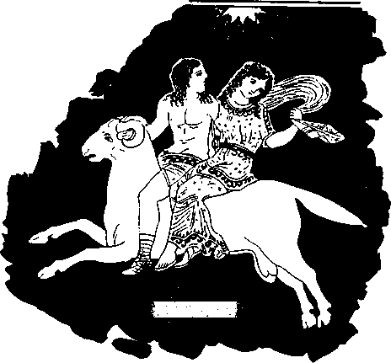

FRAGMENTOS DE UBICACIÓN INCIERTA

127

χρόσιοι (δ') ερίβινθοι επ' άϊόνων εφύοντο

128

Λάτω καΐ ΝΙοβα μα λα μεν φίλα ι ήσαν ϊταιραι

129

(de Niobae Líberis): Homerus pueros puellasque eius bis senos dicit
fuisse, Eurípides bis septenos.
Sappho bis novenos, Bacchylides et Pindarus bis denos.
(GELLIUS, NOCTESATTICAE, xx, 7)

130

w )ώς δε πά'ΰ; πεδά μάτερα πεΛτερύγωμαι

131

ήρος άγγελος ίμμερόφωνος άήδω

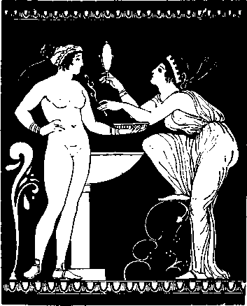

FRAGMENTOS DE UBICACIÓN INCIERTA

127

Dos garbanzos de oro brotaron sobre el agua

128

Latona y Níobe fueron amigas que se amaron tiernamente

129

(De los hijos de Níobe) Hornero dijo que fueron seis parejas de hijas e hijos; Eurípides, que siete; Safo, que nueve; Baquílides y Píndaro, que diez.
AULO GELIO, NOCHES ÁTICAS, XX, 7

130

. . .como un niño volé hacia mi madre

131

El ruiseñor, mensajero de la primavera, de dulce voz

132

μήτ' ¿μοί μίλι μήτε μέλισσα

133

ώ τον "Αδωνιν

134

σχιδναμένας ¿ν στήθεβιν βργας
γλώσσαν μαψυλάχαν πεφύλαχθαι

135

βτα πάννυχος δσφι χατάγρει

136

ώΐω πολύ λευχότερον

137

μη κίνη χέραδας

138

τον /Λν παΤδα καλεί

139

χρύσω χρυσοτέρα

140

γάλακτος λευκότερα
ύδατος άπαλωτίρα
πτ]χτ(δων έμμελεστέρα
'ίππου γαυροτέρα ρόδων άβροτίρα,
Ιματ(ου έανοΰ μαλαχωτέρα,
χρυσού τιμιωτέρα.

132

Ni la miel ni las abejas para mí

133

¡Oh, a Adonis!

134

. . .Cuando cunde la ira en el pecho,
abstenerse de la lengua verbosa. . .

135

Cuando toda la noche les descansa los ojos

136

Mucho más blanco que un huevo
Mucho más brillante que un huevo

137

Sin mover las piedrecillas

138

Ella lo llama su hijo

139

Oro más que oro

140

Más blanca que la leche,
más blanda que el agua,
más melodiosa que las liras,
más majestuosa que un potro,
más florida que las rosas,
más suave que una hermosa túnica,
de más precio que el oro. . .

141

έ'στι μοι χαλά παϊς, χρυσίοισιν άνθέμοισιν
¿μφέρην ϊχοισα μόρφαν, Κληις ά (Χγαπάτα,
αντί τας ϊγω ουδέ Λυδίαν παΐσαν ούδ' ¿ράνναν ...

142

δεΟρο δηδτε ΜοΤσαι, χρύσιον λίποισαι (δώμα). . .

143

ήμιτύβιον αταλασσον. ...

144

τίοισιν όφθάλμοισιν

145

χρυσοφάη(ν) θερ[άπαιν]αν Άφροδ(τ[ας·

146

αυτά δε συ Καλλιόπα

147

δαύοισ' άπάλας ¿τάρα; ¿ν στηθεσιν

148

ποικίλλεται μεν γαία πολυστίφανος

149

δολοπλόχω γαρ Κυπρογένεος (πρόπολον)

150

πλήρης μεν ¿φαίνετ' ά σελάννα·
αϊ δ' ως περί βώμον ¿στάθησαν.

141

Tenga una bella hija que parece
como las flores doradas, la amada Ciéis,
a cambio de la cual ni toda la Lidia ni la agradable Lesbos aceptará. . .

142

¡Vengan ahora, Musas! Dejen sus doradas mansiones. . .

143

Un pañuelo goteando

144

¿A cuáles ojos?

145

La servidora de Afrodita, Mecate, resplandeciente como el oro

146

¡Tú misma, Calíope!

147

. . .duermes en el pecho de una tierna amiga. . .

148

. . .se transforma (atierra, coronada de muchas guirnaldas. . .

149

. . .Cipris, la que urde engaños, asusierva. . .

150

Cae la luz de la luna llena
y alrededor del altar las mujeres se juntan. . .

151

Κρϊρσαΐ νύ ποτ' ώδ' έμμελέως πόδεσσιν
ώρχώντ' άπάλοισ' άμφ' ερόεντα βώμον
πόας τίρεν &νθος μάλαχον μάτεισαι

152

χατθναίσχει, Κυθέρη', αβρός "Αδωνις· τίχεθεΐμεν;
χαττόπτεσθε, χόραι, χαΐ χατερείχεσθε χίτωνας

153

τΐ με ΠανοΊονις ώραννα χελίδων

154-155

ίχει μεν Ανδρομέδα χαλάν άμοίβαν

*

Ψάπφοι, τΐ τάν πολύολβον Άφροδίταν. . .

156

4- ζαελεξάμαν + βναρ Κυπρογενήαι

157

δεΰτε νυν ¿Εβραι Χάριτες χαλλίκομοί τε Μοίσαι

158

πάρθενον άδύφωνον

159

πλοΟτος Ανευ (τ5ς) άρέτας ούχ άσίνης πάροικος

151

Así las cretenses, cadenciosas, con pies delicados
bailaban alrededor de un altar precioso,
pisando las tiernas y fragantes flores del prado.

152

Oh, Citerea, el tierno Adonis muere, ¿qué haremos?
¡Rásguense las túnicas, muchachas, golpéense el pecho!

153

Oh, hija de Pandión, ¿porqué, amorosa golondrina. . .?

154-155

Tiene Andrómeda una buena recompensa

-

Oh Safo; ¿por qué la feliz Afrodita. . .?

156

Hablé con Cipris en sueños

157

¡Oh sí! ¡Vengan, tiernas Gracias y Musas de hermosas cabelleras!

158

Una virgen de hermosa voz

159

Riqueza sin virtudes un peligroso inquilino

160

a

θέλω τι /είπην, άλλα με κωλύει
αιδώς...

b

αϊ δ' ήχες Εσλων Ιμμερον ι κάλων
καΐ μη τι /είπην γλώσσ' ίκύκα κακόν,
αιδώς κεν ούκί σ' ήχεν βππατ',
αλλ' ϊλεγις περί τω δικαίω(ς)

161

ίστδθικδντα φίλος t καΐ
τάν έπ' δσσοισ' όμπέτασον χάριν

162

±... w - ^ ] πολλά μοι τάν
Πολλυανάκτιδα παΊδα χαίρην

163

Σαπφώ δε φησι την Πειθώ Αφροδίτη; θυγατέρα.

164

Απολλώνιος μίν Άφροδίτησ τον "Ερωτα γενεαλογεΐ, Σαπφώ δε Γη; χαΐ ΟύρανοΟ.

165

περί δΐ τοΟ τη; Σελήνης Ερωτος ΙστοροΟσι Σαπφώ χαΐ Νίκανδρος εν δευτέρφ Ευρώπης· λέγεται δΐ χατέρχεσθαι ίς τοΟτο το δντρον την Σελή-νην προς Ένδυμίωνα.

160

a

Quiero decir algo,
pero el pudor me lo impide. . .

b

Si tuvieras la aspiración hacia lo honesto y lo bello
y no se perturbara la lengua diciendo lo malo,
el pudor no te haría desviar la vista
y todo podrías decirlo.

161

Quédate así, amigo, ante mí:
déjame ver tu belleza

162

. . .Salúdenme
mucho a la hija de Polianaxes

163

"Safo dice que la Persuasión es hija de Afrodita."

164

"Para Apolonio, Eros desciende de Afrodita; para Safo, de la
Tierra y del Cielo."

165

". . . Acerca de los amores de Selene, han contado Safo y Nicandro en el segundo libro de Europa. Se dice que a esta caverna descendió Selene para reunirse con Endimión."

166

Prometheus lapeti et Clymenes filius, post factos a se homines, dicitur, auxilio Minervae caelum ascendisse et, adhibita facula ad rotam Solis, ignemfuratus quem hominibus indicavit. Obquam causam iratidii duo (?) mala immiserunt terris, febres et morbos, sicutet Sapphoet Hesiodus memorant.

VARIANTE

duo mala. . . feminas et morbos. . .
(BERGK)
167

Quídam septem pueros et septem puellas accipi volunt, quod et Plato dicit in Phaedone et Sappho in llyricis quos liberavit secum Theseus.

168

Γίλλω(ς) παιδοφίλωτέρα

169

φνοχόουν τ» παρά τοΤς άρχαίοις οΐ ευγενέστατοι ποΛδες ...Σαπφώ τε ή καλή πολλαχοΟ Λάριχον τον αδελφών Ιπαινιΐ ως οΙνοχοοΟντα εν τφ πρυτονιΐω τοΤς Μυτιλτ^ναίοις.

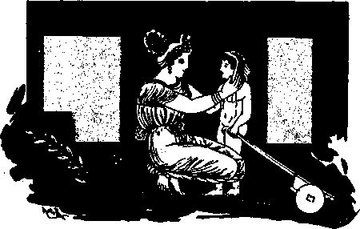

166

"Se dice que Prometeo, hijo de Japeto y Climene, después de crear a los hombres, con el auxilio de Minerva ascendió al cielo y encendiendo una tea en la rueda del sol, robó el fuego y lo dio a conocer a los hombres. Airados los dioses por este motivo, lanzaron sobre la tierra dos males, las fiebres y las enfermedades, según lo recuerdan Hesíodo y Safo."

VARIANTE.

dos males, las mujeres y las enfermedades. . .
(BERGK)
167

"Algunos aceptan que fueron siete muchachos y siete muchachas las que, como dice Platón en el Fedón y Safo en sus liras, Teseo liberó con él."

168

". . .más amiga de los niños que Gello. . ."

169

". . .Servían el vino, entre los antiguos, los hijos de familias nobles. .. La bella Safo elogió muchas veces a su hermano Laricos como escanciador en los pritaneos de Mitilene."

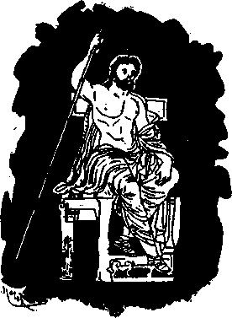

170

ή ώσπερ Σαπφώ, 8τι το άποθνήσκειν κακόν- οί θεοί
γαρ οΰτω κεκρίκασιν άπέθνησκον γαρ 4ν.
(ARISTÓTELES)

οίον φησιν ή Σαπφώ: τι το άποθνήσχειν κακόν- ot
θεοί γαρ οίίτω κεκρίκασιω· άπέθνησκον γαρ ά"ν, εΐπερ ην
καλόν το άποθνεσκειν.
(GREGORIO)

Το θνάσκειν κακόν οΰτω κεκρίκασι θεοί·
ϊθνασχον γαρ ¿ίω εϊπερ καλόν ην τόδε.
(HARTUNG)

171

Άναχρέων... στεφανοΰσθαί φησιν χαΐ άνήτω, ως χαΐ Σαπφώ καΐ
Αλκαίος οδτοι δ' δρα σελίνοις.

172

νύκτα αΰτζ γενέσθαι διπλασίαν

173

Οστερον δε αυτό το άκρωτήριον Αίγα κεκλήσθαι (δοχεί?), ως Σαπφώ
φησι, το δε λοιπόν Κάνη καΐ Κάναι.

174

(ínter meretrices Naucraticas) Δωρίχαν τε ην ή καλή Σαπφώ,
έρωμένην γενομένην Χαράξου τοΟ άδελφοΟ αυτής ...δια της ποιήσεως διαβάλλει ως πολλά τοΟ Χαράξου νοσφισαμένην.

175

Διός παις 6 χρυσός...

"O como dijo Safo, que morir es un mal. Así lo juzgan los dioses, si no, morirían."
(ARISTÓTELES)

"Como dijo Safo: que morir es un mal. Así lo juzgan los dioses. Pues si morir fuera bueno, morirían."
(GREGORIO)

Morir es un mal. Así piensan los dioses. Pues si fuera bueno, querrían morir.
(HARTUNC)

171

"Anacreonte. . . dice que se tejían las coronas con ramos de anís, como dicen Safo y Alceo, quienes agregaron que también con ramos de perejil."

172

¡Quedurase esta noche lo doble!

173

"Y más tarde al promontorio mismo se le dio el nombre de Aiga, como dice Safo, y al resto de la región Cáni o Cánai."

174

"En Naucratis surgieron varias célebres cortesanas de gran belleza, como Dórica, a quien la bella Safo, cuando llegó a ser amante de Caraxos, su hermano. . .en sus poemas la acusa de haberlo robado escandalosamente."

175

El oro, hijodeZeus

176

ή Σαπφώ του (5οδού έρφ και στέφανοι αυτό αεί τινι έγκωμίω, χαλάς των παρθένων έκείνω όμοιοΟσα.

177

δε σα νυν δέον χαΐ αύτω τω Μουσηγέτβ εΐκάζεσθαι, οίον αυτόν χαΐ
ω χαΐ Πίνδαρος εν ωδή, κόμη τε χρυσή χαΐ λύρα χοσμήσαντες, κύκνοις ίποχον είς Ελικώνα πέμπουσιν, Μούσαις Χάρισΐ τε όμοΟ συγ-χορεύσοντα.

178

το (τώ)μον

179

ου διαφθεΤρον το
ύαχιν θίνω μεν ανθετο

Οπερ πάσης τ?|ς ως ?φη Σαπφώ, αλλ ύακινθίνω μεν Ανθεί γη χαΐ ήλιος άνθρώποις γανος οό διαφθεΤρον χαΐ στέρον χαΐ Αρδον Αμα δμοιον, άλλ' οίον ουδέν
(ΑRÍSTODES)

180

τούτους σου' τους κατασκόπους ου πόρνη — παρινέρριψε, φιλία τις δηλαδή πολυρέμβαστος χαΐ « χαλόν δοχοΟσα — εΐποι αν ή Σ< — δημόσιον », αλλά

181

« «κακός » ό χαχοΟ μη πεπειραμένος, ούχ ό Σαπφώ.

176

"Safo ama las rosas y siempre con ellas corona sus alabanzas cuando a muchachas hermosas las compara con ellas."

177

"Pero debo ahora comparar los tuyos con los de Apolo mismo, el Jefe de las Musas, tal como Safo y Píndaro en una oda lo adornan con cabellos de oro y una lira, y lo hacen ir al Helicón sobre cisnes y también bailar con las Musas y las Gracias."

178

.tu, lo unico para mi. . .

179

. . .no destruye la vista. . .
. . .las flores del jacinto. . .

"Un esplendor que sobre la ciudad entera no destruye la vista, como Safo dice, sino que al mismo tiempo acrecienta, fortalece y mantiene la alegría, más no como el color de las flores del jacinto, sino como nunca el sol y la tierra se han mostrado a los hombres."
(ARÍSTIDES)

180

". . .según observas, no una prostituta; podríamos verla, sin duda, como una amistad errante, o como diría Safo, parecida a una beldad pública."

181

.sin maldad. . .

"άκακος (sin maldad. En Safo, quien no sabe
del mal, no quien es de naturaleza honesta."

182

γλυκύπιχρον άλγεσίδωρον μυθοπλοκον
ή Διοτίμα λέγει 8τι θάλλει μέν Έρως εύπορων, αποθνήσκει δέ άπορών τοΟτο έκεΙνη (Sappho). ξυλλαβοΟσα εΙπεν γλυκύπο«ρον καΙ άλγεσΙδωρον. Τόν Έρωτα Σωκράτης σοφιστήν λέγει, Σαπψώ μυθοπλόχον.
(MAXIMO TlRIO)

183

άμαμαξύς, ή άναδενδράς ... Σαπφώ διά τοΟ δ άμαμάξυδες, λέγει

184

άμάρα παρά τό τη δμτ| αΐρεσθαι καΙ όρύττεσθαι· οδτως έν ύπομνήματι Σαπφοΰς

185

αία
bv τράπον χαΙ ¿π' ονομάτων μεταπλασμοΙ γίνονται, χαθάπερ τό « έρυ-σάρματες », τό « λΙτα », τό παρα ΣαπφοΤ αδα

186

πότνια αΰως
αΰως ή ήώς, τουτέστιν ή ήμέρα· οδτω λέγεται παρά τοΤς ΑΙολεΟσι· Σαπφώ· πότνι(α) αΰως

182

. . .dulceamargo y dador de penas. . . .
. . .narrador de ilusiones. . .

"Diótima dice que el amor florece en la opulencia y muere
en la pobreza, lo que Safo refiere al decir dulceamargo
y dador de penas. Sócrates llama sofista al Amor,
y Safo narrador de ilusiones."
(MÁXIMO TlRIO)

183

. . .una vid trepadora. . .
"vid trepadora (anadendrás). . .Safo la usa con una delta:
άμαμάξυδες

184

. . .un surco. . .
. . ."Surco (άμάpα): porque con una azada (άμη) se cava y se levanta.
Así, en un comentario a Safo."

185

. . .la aurora. . .
"Y de igual manera, en los sustantivos se dan metaplasmos, como en
έρυσάρματες (los que arrastran o tiran de carros), en λίτα (lienzos) y en
Safo αΰα (aurora)."
186
. .soberanaAurora. . .
"Aurora (αϋως): es decir, el día. Tal se usa entre los eolios. Por ejemplo, Safo: Soberana aurora."

187

Εύφορίων Si ό έποποιος iv τη περί Ίσθμίων ol vOv, φησιν, καλού— μενοι ναβλισταΙ χαΙ πανδουρισταΙ χαΙ σαμβυκισταΙ χαινω μεν ούδενΙ χρων-ται όργάνω· τόν γαρ βάρωμον χαΙ βάρβιτον, ών Σαπφώ χαΙ Άνα-χρέων μνημονεύουσι — άρχαΤα εΤναι.

188

ΒεΟδος ώς Σαπφώ, κιμβεροοόν- ϊστι δί τό χιμβερικόν διαφανής τ^ χιτωνίσκος.

189

(γρυμεΤα, ήν ol πολλοί γρύτην χαλοΟσι ϊστι 6i παρ' Αθηναίους
πήρα Tu; γρυμία χαλουμίνη, ίν ή παντοΤα σχεύη ίστΙ). Σαπφώ δί γρύτην χαλεΙ τήν μύρων χαΙ γυνακεΙων τινών θήχην.

190

Έκτορες· πάσσαλοι iv ρ^υμφ Σαπφώ δέ τόν Δ(α...

191

ζάβατον
χαΙ άνάπαλιν παρά τοΤς ΆΙολεΟσιν, άντΙ τοΟ δ, ζ παραλαμβάνεται, ώς δταν τό « δώβατον » ή Σαπφώ ζάβατον λίγη

192

άγαγοίην
[έπισχοίης πόδας]· τφ δή χαρακτηρι γενόμενον δμοιον τω Ιοίην χαΙ· άγαγοίην παρά Σαπφΐ.

193

κατάρη
λίγει · (Aristophanes grammaticus) καΙ 8τι τό συνεστραμμίνον πνεϋμα χαΙ χαταράσσον άνεμον χατάρη λίγουσιν ό Άλκαΐος χαΙ ή Σαπφώ, δια τό χατωφερή όρμήν ίχειν.

187
"El poeta épico Euforión dice en sus ístmicas que los llamados nablistas (arpistas), panderistas (tañedores de una especie de laúd de tres cuerdas) y sambiquistas (tañedores de una especie de arpa triangular) no tocan ningún nuevo instrumento, puesto que el báromon (especie de arpa de cuerdas graves), el bárbiton (especie de lira de varias cuerdas), como Safo y Anacreonte refieren, son antiguos."

188

"Beydos (vestidura de púrpura), en Safo: quimbericón (vestido femenino tipo cimerio). El quimbericón es una túnica corta transparente."

189

. . .un cofrecillo. . .
Safo llama γρύτην al cofrecillo en donde se guardan perfumes y objetos
De mujeres.

190

. . .firmesestacas. . .

*

Έκτορες: estacas firmemente clavadas en los surcos. En Safo, usada en "firme Zeus".

191

. . .transitable

"Y por el contrario, entre los eolios a veces se cambia la delta por la dzeta, como cuando Safo dice ζάβατον por διάβατον (transitable)."

192

. . .conducir. . .
Έπισχοίης (dirigir los pasos): forma antigua análoga a ίοίην (ir) y, como
en Safo, άγαγοίην (conducir).

193

. . .ciclón. . .
"Dice el gramático Aristófanes que al viento huracanadoy destructor, Al-ceo y Safo lo llaman ciclón, porque tiene tendencia a precipitarse violentamente."

I94

κίνδυνον
Κίνδυν, κίνδυνος, κίνδυνα· οΟτως δέ ίφη Σαπφώ τόν κίνδυνον

195

μελίφωνοι
τοσοϋτον άμιλλώνται (virgines). £οδοπήχεις καΙ
έλοοώπιδες καΙ καλλιπάρηοι καΙ μελίφωνοι
ΣαπφοΟς τοΟτο δή τό ήδύ πρόςφθεγμα.
(FlLÒSTRATO)

196

Μήδεω
• ή όξεΐα ή τέλει τίθεται ή πρό μ«ς τοΰ τέλους ή δύο, πρό τριών δ
ούκέτι τό γάρ Μήδεια παρά Σαπφοΐ πεπονθός παραιτούμεθα, δτι τήν ει δίφθογγον διεΐλεν.

197

καΙ ή γενική τών πληθυντκών Μωσάων παρά Λάκωσι, παρά δέ
Σαπφοΐ Μοισάων.

198

νίτρον τοΟτο ΑΙολεύς κεν αν εΐποι, ώσπερ οΰν καΙ ή Σαπφώ, τοΟ ν, Άθηναΐος δέ δώ τοΟ λ, « λίτρον »

199

πολυΐδριδι

200

σκυθάριον

201

χελύνη
ώς παρά Σαπφοΐ, χελώνη, χελύνη

194
. . .el peligro. . .
"Κίνόυν (peligro): es la forma en que Safo usaba Κίνδυνος."

195

. . .de melodiosa voz. . .
"Y de muchas maneras se dirigía a las muchachas, como las de los brazos de rosas, las de ojos vivaces, las de hermosas mejillas o de melodiosa voz. Así, suavemente, Safo les hablaba."
(FlLÓSTRATO)

196

. . .Medea. . .

*

"El acento agudo se coloca sobre la última o penúltima sílaba, nunca sobre la antepenúltima. Por ello, la acentuación de Safo en Μήδεια no es aceptable, yaquehacesurgiraειcomodiptongo."

197

. . .de lasMusas. . .

". . .y el genitivo plurales, entre los lacedemonios (de las Musas); en Safo, Μοισάων."

198

. . .nitro.
"νίτρον (nitro). Así diría un eolio, como Safo, con n; pero un Ateniense con/, λίτρον."

199

. . .al que conoce mucho. . .

200

. . .madera escitia. . .

201

. . .una tortuga. . .
"como en Safo, que χελύνη es χελώνη (tortuga).'

202

χρυσαστράγαλοι

203

(καίπερ) Λφωνος ϊοισα τόδ' έννέπω, αϊ τις Κρηται
φώναν άχαμάταν χαθεμένα πρό πόδων
Acnriai με χόραι Λάτως άνέθηχεν ΆρΙστω
Έρμοχλειτα&, τώ Σαυνα'ιάδα,
σ πρόπολος, δέσποινα γυναΙχων άι σύ χάρεισα
πρόφρων άμετέραν εύκλέ'ίσον γενέαν.

204

ΤΙμαδος βδε x6v^, τάν δή πρό γάμοιο θάνοισαν
δέξατο Φερσεφόνας χυάνεος θάλαμος·
ας χαΙ άπυφθιμένας παΤσαι νεόθαγι σιδάρωι
βλκες Ιμέρταν χρ&τος Μεντο χόμαν.

205

τώι γρΙπει Πελάγωνι πάτηρ ¿πίθτρ(ε Μένιοχος
χύρτον χαΙ χώπαν, μνΚμα χαχοζοΐας.

206

πτερύγων δ' ύποχαχχέει λιγύραν [πύκνον] άυΙδαν,
[θέρος] βπποτα φλόγιον κατά γάν πεπτάμενον [πάντα] χαταθάνηι.
(BERGK)

207

ώράνα· χελ^όνων όροφή

208

Κεΐνον, ώ χρυσόθρονε ΜοΟσ', ίνισπες
δμνον, ix τδς καλλιγύναοίος έσθλδς
Τήιος χώρας ov <Xtt8t τερπνως
πρέσβυς άγαυός.

202

. . .copas de oro. . .

203

. . .muda como estoy si alguien pregunta, respondo
con una permanente voz que he puesto a tus pies:
"A Artemis Etíope, hija de Leto, me ha consagrado,
oh Dueña de las mujeres, Arista, tu servidora,
hija de Hermoclitio, hijo de Sauniádes. ¡Concede,
oh benévola, gloria a nuestra familia!

204

Estas cenizas son de Timas, a quien muerta
antes de sus bodas recibió el oscuro tálamo de Perséfone:
todas sus compañeras, cuando ella murió, con recién afilados
hierros sus hermosas cabelleras cortaron.

205

Sobre el pescador Pélagos, su padre Meniscos depositó
una red y un remo, recuerdo de su triste vida.

206

. . .debajo de sus alas esparce un intenso canto estridente,
cuando el verano sobre la tierra despliega su ardor quemando todo. . .
(BERGK)

207

. . .la hermosa golondrina, en el tejado. . .

208

Oh, Musa de dorado trono, refiérenos
aquel himno del noble país de hermosas mujeres,
el que gozosa cantaba la admirable
anciana de Teos.

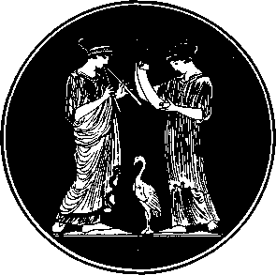

FRAGMENTOS NO RECOPILADOS EN
LA EDICIÓN DE T. REINACH

209

……………………………………………
…………………………………………..
………………………………………….
ίΤμμε, Κρήτες, πρ[……………………..
χάριεν μέν άλσος
μαλί[δων] βώμοι δέ τεθυμιάμε-

νοι λι(β)ανώτω,
ν δ' δωρ ψΟχρον κελάδει δι' ΰσδων
μαλών, βρόδοισι δέ παΤς ό χώρος
έσκίαστ', αΙθυσσομένων δέ φύλλων κώμα χατίρρει,
ν δέ λείμων Ι(ππόβο)τος τίθαλε, πρινίνοισ' ύπ' ¿Ενθεσιν αϊ δ' ¿ίνητοι

μέλλιχα πνίοισιν w _ y _ ^
— ο ^ — o
ϊνθα δή σύ στέμ[ματ'] ϊλοισα, Κύπρι,
χρυσίαισιν iv κυλ^εσσιν ¿(βρως
ίμ(με)μείχμενον θαλΙαισι
νέκταρ οΙνοχόεισα

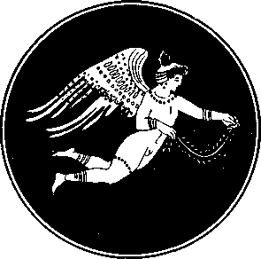

FRAGMENTOS NO RECOPILADOS EN
LA EDICIÓN DE T. REINACH

209

……………………………………………………….
ven conmigoCreta. . .
a este templo. . .hermoso bosque sagrado
de manzanos y sobre los santuarios arde humeante
el incienso.
En el bosque, el agua fresca murmura a través de las ramas de los
árboles. En todo el huerto sombrean
las rosas y del follaje que tiembla
se desliza un suave sueño.

En el prado florecido los caballos pastan.
Bajo la encina con frutos y el eneldo
que dulcemente perfuman. . .
…………………………………………………………………..

Y aquí, Cipris, cíñete las guirnaldas,
y en copas de oro delicadamente
el néctar mezclado con el gozo
escancia. . .

para amigas tuyas y mías. . .
………………………………………………………………….

210

α γάρ μ' έγέννα[τ' ϊφα
άλαΙας μίγαν
[χ]όσμον,
αϊ τ* ϊχη φ6βα[ν]
[π]ορφύρω κατελιξαμέ[να

[ϊ]μμεναι μάλα τοΟτον
άλλ' S ξανθοτίρα^ ίχη ~
τ^ χόμαις δά'ίδα; προ[φανεστάτας,

σ^εφάνοισιν έπαρτία[ν ¿ριθαλίων.
μ]ιτράναν 8' «ρτΙως,

[π]οιχ(λαν άπύ Σαρδίων
Μαονώς πόλεος

σοΙ δ ' ϊγω, Κλίι, ποαίλαν
ούχ ϊχω πόθεν ϊσσεται
μιτράν(αν), άλλά τω Μυτιληνάω

παΤσα t πειονί ϊχην αΙχε[
ταύτας τδς Κλεαναχτί8α[ν
φύγας SXu; ά πόλ^ Κχει
μναματ'· γάρ αΐνα διέρρυε[ν

211

ώ χαλή, ώ χαρίεσσα-

…………………………………………………..
…………………………………………………..
Pues la Cleis que me engendró decía:

"Ciertamente, era un gran adorno,
para una joven de tu edad,
envolverse la cabellera

con una cinta púrpura.
Pero a la que tiene más rubios
los cabellos, tan briIlantes como una antorcha,

le agracian más las guirnaldas
de flores que empiecen a abrirse."

Mas ahora me pides una mitra, Cleis,

multicolor, deSardis
. . .de las ciudades lidias
……………………………………………..

Y yo, Cleis, no tendria
de dónde obtener una mitra
multicolor, pero aquel de Mitilene
……………………………………………..

todo. . .tuviese la ciudad
. . .de colores

De este destierro de los hijos
de Cleanáctides, la ciudad bastante
recuerda, porque cruelmente los dispersaron

211

¡Ah, hermosa! ¡Ah, encantadora!

212

εμαρ[ες μ]έν ούχ ¿ίμμι θέαισι μόρ-
φαν έπή[ρατ]ον έξίσω-
σθαι συ [ . . ]ρος £χηισθ ' ά [ . . . ] . νίδηον

μαλ[ xal 8[ . ]μ[
καμ[ χρυσίας[
]το] .... ]ρατι-
]. Ερος s Άφροδίτα
?χευ ' άπύ
V
Πείθω
]ες τό Γεραίστιον ]v φίλαι ]υστον ούδενο[
]ερον Ιξο[μ

213

] . εν τό γάρ έννεπε[ . ]η προβ[ ] . ατε τάν εΟποδα νύμφαν [ ]τα παΐδα ΚρονΙδα τάν Ιοχ[ολπ]ον[ ] . ς βργαν θεμένα τάν Ιόχ[ολ^ος α[ ] . . άγναι Χάριτες Πιέριδέ[ς τε] Mol[aai ] . [. δ]πποτ' άοιδαι φρέν[ ... fcv .[
^αιοισα λιγύραν [άοί^αν γά]μβρον, άσαροι γάρ ύμαλικ[
]σε φόβαισι θεμένα λύρα . [ ] . .η χυσοπέδιλ(λ) [o^ ΑΟως

214

(a)

^ προ . .[
]νως πρός π6τ[
] . ατον χάλα[ ] . θέλο^ . ούδυ[ ] . άσδοισ' όλιγα[
Fragmentos no recopilados 135

y fácil no es para nosotras con la Diosa
en cuerpo delicioso

igualarnos. . .tuviera. . .de Adonis
…………………………………………
. . .amor
y. . .Afrodita
. . .vertióel néctar
de un dorado. . .
. . .a sus manos, Persuasión
……………………………………………….
………………………………………………
………………………………………………
. . .EI Geraesto
. . .querida
……………………………………………..
……………………………………………..

213

………………………………………………..
………………………………………………..
. . . .porque habla
. . . .a la novia de hermosos pies
. . . .hija del Cronida, a la cubierta de violetas . . .
. . . .que enfurece dispuesta, cubierta de violetas
. . . .las sagradas Gracias y las Musas de Pieria
. . . .cuando canta, el alma
. . . .oyendo el sonoro canto
. . . .al novio, pues desdeña
. . . .teme, dejando la lira
. . . .la Aurora, de sandalias de oro.

214

(a)

………………………………………..
………………………………………..
. . ..sobre. . .
………………………………………..
. . .quieren. . . y no. . .
. . .poco. . .
. . .llevaba

έμ[ τοθ[
] . ίνα ψίρεσθα[ι ] . φια τισ . . . [ ] . δ ' ίδιον etoop[ ο^σθα χαΰτα·

ή[ «[
φιλΏ[ χδλ. [ ίστ. [ ÍC«]
] . αν τιραδ[ fri Tu; εΙποι ] . σαν ϊγω τε γαρ[ ]μ ' 4ς xev ϊνηι μ ' [ fci μελήσην φαΙμ' έχύρα γί[νεσθαι ]ενα[ . >t^- άτ[ ] . . δ' ovuxg[ . lp[ ] . πΙκρος ίμ[ ] .ατόδεδ'ϊσ[θ ] .ώττισ' έ. [ ^c φΐλήσω[ ^ω τι λο[ ^σον γάρ . [ ]σθαι βελίω[ν

215

στεΐχ[ε ώς ΐδω[μεν πότνωι [δ' Αΰωσ χρυσ6π[αχυς κδρα. [

216

]τ' ώστ' ό πέλη[

217

θέοι δ[ ... ] . νεσω . [ . . α ^cuc' άδάχ[ρυτον θε[

218

Άρτεμι[
(b)

(b)

……………………………………………..
. . .agradable como. . .
. . .y supiste esto. . . . .
. . .ha olvidado. . .
te. . .
. . .alguien decía
. . .pues yo. . .
amo. . .mientras que sea posible. .
. . .se ha de cuidar
. . .creo que he sido una leal amiga
……………………………………………….
. . .afligida. . .
. . .amargo. . .
……………………………………………..
. . .esto sea. . .
. . .a ti,. . . .
. . .amaré. . .
. . .pues. . .
. . .sea de los dardos. . .

215

. . .va. . .
. . .como sabemos
. . .la soberana Aurora
. . .de dorada. . .
. . .rostro. . .

216

. . .como e l anciano. . .

217

a los dioses. . .ahora no llora.

218

. . .Artemisa. .

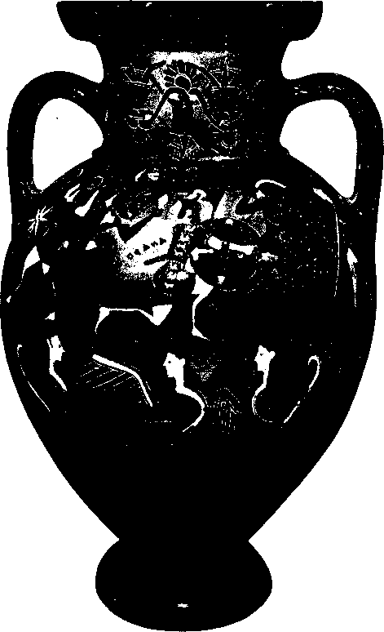

Notas y comentarios

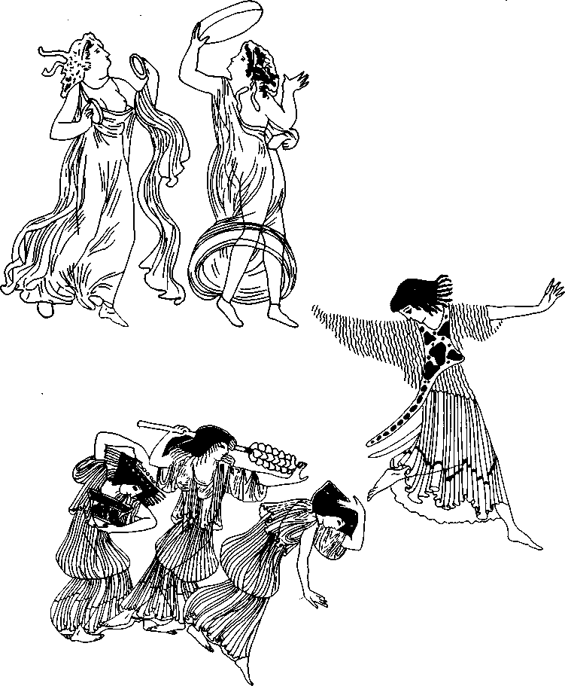

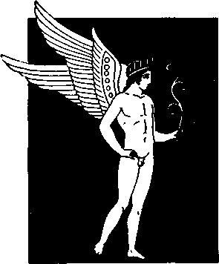
¹ Dionisio de Halicarnaso cita este poema como ejemplo perfecto del arte de la poesía en De compositione verborum 23, 173 y 55. Es el único poema de Safo que conocemos completo. Está escrito en estrofas sáficas. Fue parafraseado congran esplendor por Swinburne y con mayor fidelidad, pero también bellamente por Quasimodo. Posiblemente la figura de no someter su corazón a pesares ni angustias, alude al yugo de Afrodita como dueña o soberana, según el sentido de πότνια, y no sólo a ese enamoramiento, sino a muchos otros. En los versos 19-20: "¿quién oh, Safo, te atormenta?", la forma αδικήει es como si preguntara quiénle hacetal injusticia, tal crueldad. La participación de la diosa restablece, en ciertomodo, la justicia amorosa. Las aves de la diosa aquí son gorriones; en la poesía latina serán cisnes. Denys Page apunta, apoyado en pasajes de Ateneo, Plinio y Festo, que Safo pudo emplear a estas aves como símbolo del poder de Afrodita porque se les vinculaba a tal grado con la lujuria y la fecundidad que sus huevecillos y su carne fueron considerados afrodisiacos. En el verso 13 dice el texto, literalmente, el cielo del éter, que es donde, según los griegos, respiraban los dioses; la luminosidad de esa región del cielo contrasta con "la tierra oscura". Los versos18 y 19 son dudosos; Persuasión podría aludir a la misma diosa, pues en ocasionesse le llama Persuasiva; la lectura del Papiro Oxirrinco induce a considerarlo verbo, lo que daría esta lectura: "¿A quién persuado / que vuelva a tu amor?" Yo traduje conforme a la lectura de Reinach. Puede afirmarse, por las referencias femeninas, que en este poema el motivo del amor no es un hombre, sino una mujer, lo que hace del término "amistad" del verso 19, φιλότατα, un sinónimo de "amor", puesto que "enloquece" su corazón o su ser, θΰμον, término clave del poema en los versos 4, 18 y 27, ya que puede abarcar ambos sentidos.
² Este famoso poema imitado por autores griegos, como Plutarco y Longo, y parafraseado por Catulo en Carmen LI, 1-12; por Horacio en 1,22, 22-24 y por Lucrecio en De Rerum Natura III, 53-156, tiene como fuente y primer comentario el Tratado de lo sublime, donde se apunta que la violencia del amor hace del alma, el cuerpo, los oídos, la lengua, la vista, el color, distintas personas en delirio, como si no se tratase de una sola pasión, sino del encuentro de todas las pasiones. Fue tan conocida tal enumeración, que Plutarco refiere en Demetrio XXXVIII que el médico Erasístrato infirió de esos síntomas el amor que Seleuco sentía por la esposa de su padre. El "aquel hombre" del primer verso parece divino porque soporta el gozo de su cercanía; es semejante a los dioses por el placer, no por labelleza o la inmortalidad; es capaz de un goce que a ella no se le concede; por ello, en el verso 2 podría añadirse la palabra goza, que en el original sólo se sobreentiende. Por otra parte, acaso no son los celos, sino la posibilidad de estar cerca de ella, lo que provoca todo el malestar que el poema enumera (sin embargo, en 1978 Paul Friedrich propuso una novedosa interpretación: son los síntomas de lo que la muchacha siente ante ese hombre). Muchos autores modernos, como Wilamowitz, Schadewaldt, Snell y Bowra, lo han considerado un canto de bodas; Denys Page señaló la inconsistencia de tal interpretación, pues considera que el poema no sólo carece de la naturaleza formular propia de los cantos de boda, sino que sería un contrasentido tomar los rasgos de un amor apasionado como "elogios sociales" a una recién casada. En el verso 16, durante mucho tiempo se leyó, a partir de una reconstrucción del británico Paton, el nombre de la mujer a que el poema aludía, Agalfo Agálida; el papiro Oxirrinco acabó con tal posibilidad; la tristeza por la "desaparición" de Agálida la expresó en un memorable ensayo Quintino Cataudella en 1965. El verso 17 fue tema de una interesante controversia, en la cual acaso Wilamowitz tenga razón. El texto final del verso se leía así, έπει καίπεντα lo que no tiene sentido; Wilamowitz propuso este, luminosamente persuasivo: έπει κενήτά porque así es esto, o bien, porque la realidades esta. El verso 14, en que la palidez de la hierba es señal de muerte, fue parafraseado por Swinburneen este memorable verso: Paler than grass in summer/ (más pálida que la hierba del verano).
³ Este fragmento, imitado por Juliano en Orat III, 109 C, y acaso mencionado en su Epístola 19, lo recogió Eustacio en su comentario a la Ilíada VIII, 555 (729, 20), a propósito de la frase homérica "alrededor de la luna brillante", para decir que cuando está llena se entiende que las estrellas se eclipsan, como lo dice Safo. La voz ocultan del verso 2 sugiere una naturaleza volitiva. El verso 4 presenta dos variantes hipotéticas; me atuve a la que dice sobre la tierra oscura (άμαύραν), en vez de sobre la tierra entera (έπι παίσαν).
⁴ Por el descubrimiento de un pedazo de vasija egipcia, u "óstrakon", reproducido en 1937 por Medea Norsa, sabemos que este fragmento y el siguiente pertenecen a un mismo poema, del que doy la traducción más adelante (frag. 209). Cita estos versos Hermógenes en su tratado Sobre el estilo II, 4, para ilustrar que todos los objetos placenteros de la naturaleza, como prados, arroyos, árboles o plantas, pueden expresarse con sencillez, dando gusto a los ojos que los ven y a los oídos que los escuchan. Descripción breve y directa, acaso nos enseña el origen cierto de la lírica eólica: el lenguaje habitual y la alusión sencilla a la vida cotidiana. Hermógenes aclara que describe el jardín de las ninfas. Teócrito lo retoma en su Idilio VIII, 135, y posiblemente Ovidio también en Heroidas XV, 157. Horacio recordó, con toda seguridad, parte de este fragmento en Carmen I, 7, 13, 14. Virgilio también, especialmente la atmósfera del fragmento, en Égloga I, 53-55.
⁵ Ateneo de Naucratis consigna estos versos como costumbre de los poetas al invocar a Afrodita en sus promesas. El pasaje en que se registra, XI, 463 E, agrega, después del verbo escancia, "por mis compañeros y por los tuyos", por lo que varios críticos creyeron que pertenecía realmente al poema; ahora sabemos que no es así. Henry Thornton Wharton señala sabiamente que el néctar del fragmento es el del amor. (Véanse las notas a los fragmentos 4 y 209.)
⁶ Lo citó Estrabón en su Geografía, I, 33, a propósito de una forma común de hablar en Homero. Algunos críticos leen, como propone Casaubon, o Palermo, en lugar de puerto seguro. Aunque existe la posibilidad de que se trate de un nombre propio, éste no sería el de Palermo que todos conocemos, pues no se había fundado en tiempos de Safo. Por otro lado, era común que los puertos marítimos estuvieran bajo la protección de Afrodita.
⁷ El fragmento lo consignó Ateneo XIll, 571 D, diciendo, a la letra, que llaman "aún ahora, las mujeres de noble nacimiento y libres, y las doncellas, a sus familiares y amigas «hetairas», como Safo lo hacía". Es un bello fragmento en que se trasluce la vida en los gineceos de Lesbos. Según la lectura que se proponga en la segunda línea, τέρπνα ο τέρποισα, se traduciría "estas dulces cosas", es decir, canciones dulces, o "para delicia" de las amigas.
⁸ Este fragmento lo recoge el escolio a la Pítica I, 10, de Píndaro, pasaje en que el águila de Zeus se adormece por la música y "deja caer las alas". El escolio aclara que lo mismo dice Safo sobre las palomas, motivo por el cual podrían incluirse en cursivas. Posiblemente se trate de un himno a Afrodita, cuyo carro, como se mencionó en el primer poema, lo conducían aves. El primer verso también lo recogió Esiquio.
⁹ Himerius cita en dos ocasiones este fragmento. En una de ellas, Orat, XIII, 9, comenta que es considerada la estrella de la tarde como "el más bello de todos los astros", según lo había dicho Safo en su Himno a Héspero, al que este verso incompleto acaso pertenecería. Las agudas observaciones de Cataudella sobre las referencias sáficas en Gregorio Nacianceno persuaden a aceptar el vínculo entre este fragmento y el 121 como de poemas de coros con respuesta, en que según setratede la "tarde" o de la "mañana", expresarían nostalgia o alborozo.
¹⁰ Lo consignó el Etymologicum Magnum, pág. 213 de Miller. Al parecer, esta forma de considerar el dolor o el sufrimiento como algo líquido, semejante al llanto, que se derrama gota a gota, fue propia de la poesía eólica. Para eso lo consigna su fuente griega, que dice a la letra: "y los eolios hablan de escurrir gota a gota del sufrimiento, como Safo: en el mío que escurre gota a gota. Así pues, se derrama y fluye."
¹¹ Este fragmento lo consignaron Herodiano y el Etymologicum Magnum 334, 38, para ejemplificar otro uso de los eolios: sustituir el sonido dzeta por la doble sigma, como en el caso del verbo utilizado aquí: golpear, herir. Algunos piensanque estos versos sedirigen contra una de sus competidoras.
¹² Ammonio citó este verso para demostrar que Safo utilizó equivocadamente el adverbio άρτίως, en lugar de la forma άρτι, que significa ahora, recientemente, hace un momento, de nuevo.
¹³ El escolioal verso 1 174 de La Paz, de Aristófanes, cita estas líneas. El verso 1 174 reza como sigue: (coro) y dice aquel que es verdadera púrpura de Sardis. El escolio comenta esta palabra, diciendo: "de Sardis porque ellos difundieron las tinturas lidias". Según Plinio, Nat. Hist. VIII, 57, el arte del teñido lo inventaron los lidios en Sardis. Para Wharton y Blass, este fragmento se refiere a una aparición deAfrodita.
¹⁴ Este hermoso fragmento, que reúne tan solo dos verbos y dos conjunciones (y deseo, y busco), es indicador de las pasiones que invadieron a Safo. Recuerda la vehemencia de Cantar de cantares 3:1, en que la amada desea y busca. El Etymologicum Magnum 485, 45, lo citó para ejemplificar que los eolios fueron los primeros en conjugar con la eta, y dio como ejemplos un verbo del verso 20 del Himno a Afrodita y uno del verso primero del presente.
¹⁵ Citó estas líneas Apolonio Dyscolo en su Tratado sobre los pronombres 343 B, para decir que έμεθεν (a mi] era frecuentemente utilizado por los eolios.
¹⁶ El mismo Apolonio Dyscolo, en su Tratado sobre los pronombres 364 C, transcribe este verso para ejemplificar que la forma ática del pronombre σοι (a ti, para ti), la utilizaban igualmente los jonios y los eolios. Seguramente el fragmento alude al sacrificio para algunadivinidad.
¹⁷ El mismo Apolonio Dyscolo consigna este fragmento para apuntar que, además de la forma ática del fragmento 16, los eolios usaban también su forma propia: τοι (a ti, para ti).
¹⁸ Lo cita Apolonio en su Tratado sobre los pronombres 366 A, para ilustrar el uso eólico del pronombre masculino. Es unacita del fragmento2.
¹⁹ Apolonio, en su Tratado sobre los pronombres 384 C, lo registra para ilus-trarelusoeólicodel pronombre vμμιv (a ustedes).
²⁰ Lo cita Apolonio en su Tratado sobre los pronombres 387 A, para mostrar que Safo fue la primera en utilizar la forma eólica del acusativo plural del pronombre de primera persona; posiblemente el "fuego" que "calcina" o "abrasa" sea el amor, y se esté dirigiendo a labiosa Afrodita.
²¹ Lo registra Apolonio en su Tratado sobre los pronombres 404 A, para ilustrar el uso eólico del pronombre posesivo de tercera persona, después de enunciar las formas eólicas del pronombre posesivo en 1a. y 2a. del plural. El griego dice εργα donde traduzco arte, pues, como señala Puech, a esa "obra" de las musas se refiere Safo. La traducción literal de la primera línea es me hicieron gloriosa o admirable, y se sobreentiende que por las musas.
²² Lo consigna Apolunio en su Tratado sobre sintaxis III, 247, para ejemplificar que un adverbio puede expresar súplica.
²³ Proviene del Papiro de Berlín 5006. Lobel observó que es el mismo poema del también sumamente ilegible Papiro Oxirrinco III, 424. Es generalmente aceptado que se refiere al hermano de Safo, Caraxos. Por el tono de reproche puede suponerse posterior al fragmento 25, de tal manera que las costumbres disipadas del hermano no cesaron jamás, a pesar de las plegarias de Safo. Podríamos aventurar, con base en las palabras descifrables, que en los versos del 1 al 7 se duele de su conducta vana y cruel; que de la última parte del verso 7 hasta el 9, afirma no perdonarlo jamás, pues el alma o el ser de ella no volverá a ser débil; que del verso 10 al 1 3 pide y advierte que Caraxos será castigado por su crueldad, y que los últimos versos expresan la confianza de Safo en los dioses. Edmonds ha propuesto una reconstrucción completa de los versos 1 2 al 1 7, altarnerrte incierta; ahí puede leerse el reproche por la ceguera ante lo noble y hermoso; que los actos de Caraxos son para ella insultantes y deshonrosos, aunque a él le colman y alegran el corazón. La reconstrucción de los versos 7 al 9 es persuasiva y recuerda el fragmento 69.
²⁴ Este fragmento mutilado, de imposible lectura, pertenece también al Papiro de Berlín 5006. Su deterioro, sobre todo en la columna izquierda, hace tan solo legibles las últimas palabras de cada verso. La última, el participio, debe leerse en su sentido erótico.
²⁵ Este largo fragmento se conoce desde la publicación, en 1898, del Papiro del Museo Británico 739, del siglo III de nuestra era. Las dos últimas estrofas son de difícil reconstrucción; diversas lecturas proponen Blass, Diehl, Jurenka y Edmonds; me atuve al texto preparado por Reinach. El poema se dirige también a Caraxos, hermano de Safo, pero debió ser anterior al fragmento 24, puesto que aquí ella aún espera cambios en la conducta del hermano. Por referencias de Herodoto, Estrabón y Ateneo, sabemos que Caraxos llegó a una villa de Egipto llamada Naucratis a comerciar con vino. Allí se enamoró de una bella y famosa cortesana, Dórica, que lo dejó en la miseria, bajo el escándalo familiar y social. Estrabón consigna en su Geografía 1 7, 808, la historia de que a la muerte de esta hermosa mujer, "que otros llaman Rodopis", pero que "Safo llama Dórica en sus poemas", todos sus amantes le construyeron una tumba en recuerdo de sus amores y en homenaje a su belleza. Al retorno de Caraxos a Mitilene alude este poema. De algunas de las variantes de reconstrucción principales doy la traducción. (Véanse los fragmentos 23, 26, 174 y 180, así como las notas correspondientes.)
²⁶ Proviene del Papiro Oxirrinco X, 1231. Los versos 9 al 12 son los únicos legibles. En los versos anteriores, las reconstrucciones de Grenfell, Hunt y Wilamowitz son muy fragmentarias. Schadewaldt lo remite casi textualmente al fragmento 25 versos 1 al 5, acaso con demasiada imaginación. Se refiere, evidentemente, a Caraxos, el hermano de Safo, y a su bella amante de Naucratis, en cuyos dulces brazos conoció la pasión y la miseria. Por la exclamación de Safo en estos versos, podemos inferir que Caraxos conoció también el abandono. (Véanse los fragmentos 23, 25, 174y 180, así como las notas correspondientes.)
²⁷ Proviene del Papiro Oxirrinco 1231, 1, b, que se publicó en 1914. Apolonio refiere, en su Tratado sobre sintaxis 29, 1, B, los versos 3 al 4. El último verso, el 32, que Edmonds presenta aparte, como fragmento 39 de su edición, lo recoge el Papiro Oxirrinco Viteliano, de los papiros de la Sociedad Italiana II, 123. En 1951, Lobel publicódos pequeños pedazos del Papiro Oxirrinco XXI graciasa los cuales se han establecido con certidumbre los versos 7 al 11, que incluyo en mi traducción, corrigiendo el texto dejado por Reinach. Quedan, sin embargo, varias conjeturas en pie, tales como las reconstrucciones de los versos 6 al 7 y 1 3 al 14, que presento por separado, así como lagunas en numerosos versos. Es notable en este hermoso poema el orden de argumentación racional sobre un tema que, en su momento, será objeto de la atención de Platón. También el tratamiento de Helena y Paris, lo que supone un ánimo altamente audaz para encarar el juicio de reprobación moral y política que Helena merecía en la sociedad griega; transformar, situar bajo una perspectiva distinta ese hecho, sólo puede explicarse por una profunda libertad y aceptación del amor humano. Todo el poema, por ello, muestra una coherencia que impide, en verdad, hacer afirmaciones como las de Denys Page: a little fancifull or a little dull, en tanto que la última estancia es un derivado lógico de sus afirmaciones previas, como la última estancia lo es, en el caso del Himno a Afrodita, de las anteriores. Si fuese cierta la reconstrucción de Edmonds en el segundo verso del fragmento 96, Anactoria habría inspirado a Safo dos poemas (véase frag. 96).
²⁸ Este poema, en cuya reconstrucción Wilamowitz trabajó extensamente, se encuentra en el Papiro Oxirrinco 1 231, 1, C, y de los versos 1 al 10 en el Papiro Viteliano de la Sociedad Italiana II, 123, donde son más fáciles de leer que en el oxirrinco. Lobel trabajó en varios versos según el Papiro Oxirrinco XVIII, pág. 31, n. I. Que en este poema Safo implora a Hera protección para un viaje es aceptado comúnmente; no así el que se trate de su retorno a Mitilene, según propone Edmonds en su reconstrucción de los versos 11 al 20 y en la nota a su versión inglesa. La observación de Puech me parece incontrastable para disuadirnos de esta posibilidad: la voz τύιδ (aquí, a estas riberas) del verso 7, aceptada también por Edmonds en su texto griego, indica que Safo está en Lesbos, no en Siracusa. El viaje supuesto, entonces, debió ser otro. Los versos 3 al 10 difieren de Odisea III, 130 y ss., donde sólo Menelao arriba a Lesbos y dirige su plegaria a Zeus, no a la trinidad lesbia formada por Zeus Antieo, Hera y "el anhelado hijo de Dione", esto es, Dionisos. Como apunta Page, es evidente que Safo se apoya en una tradición local preservada al margen de la Odisea, conectada con el culto de esa trinidad lesbia. El verso 9 debe leerse, literalmente, "conforme la tradición" o "conforme el antiguo uso".
²⁹ Este fragmento proviene del Papiro Oxirrinco 1231, d. Sólo es legible la columna izquierda de los versos. Wilamowitz cree que es el iniciode un poema nupcial.
³⁰ Proviene del Papiro Oxirrinco X, 1231, 2. Está muy mutilado en la parte izquierda y es difícil reconstruirlo. Por las palabras legibles sabemos que se trata de una escena ritual alrededor de un altar a donde llegan con ofrendas ("bellos obsequios"). Por los altares y el incienso, recuerda los fragmentos 3, 4 y 210, y por "rodear el altar" los versos 14 al 15 del fragmento 28 y las dos líneas del 150.
³¹ Proviene del Papiro Oxirrinco X, 1231, 9. Está sumamente mutilado de la columna izquierda y del verso 19 en adelante sólo son discernibles algunas letras. Por las palabras que pueden descifrarse en la columna derecha, se desprende que el poema trataba del naufragio de un barco. Edmonds propone una reconstruccióndel texto griego en los versos 9-16, que traduzco tal como los consignó Reinach; en la edición de Lyra Graeca que he consultado, Edmonds corrige el último verso (16) por "llevados por el miedo". Aunque la reconstrucción propuesta por Edmonds fuese cierta, sería imposible saber si tal naufragio fue real o imaginario.
³² Proviene del Papiro Oxirrinco X, 1231, 10. Mutilado grandemente en la columna izquierda, sólo el final de los versos es legible. En el primero traduzco según propone Wilamowitz; pues Reinach sólo acepta la palabra "lograda", lo que estaría de acuerdo con la amplia reconstrucción de Edmonds. Por el tema de la vejez, podríamos inferir de los fragmentos 34, 75 y 208, que Safo vivió hasta una edad avanzada. Acaso a la condición débil e ingrata de la vejez alude la idea de engañosa o traicionera de los versos 2 y 14. Los versos 11 y 12 son de sentido completo.
³³ Proviene del Papiro Oxirrinco 1231, 12 y es ilegible en su mayor parte. Posiblemente la primera estrofa planteaba una época feliz; en la segunda, un sufrimiento actual ("estos sufrimientos") por la pérdida, acaso, de la amante.
³⁴ Proviene del Papiro Oxirrinco X, 1231, 13. Su reconstrucción es imposible; tan solo el verso 6 presenta distintas lecturas de Hunt, Wilamowitz y Edmonds. Posiblemente, por los versos 2 y 3, se refiriera a recuerdos de la juventud: por los versos 2 y 4, a su edad madura; por los versos 5 y 6, a recuerdos gratos; por el verso 7, a los recuerdos de las danzas de muchachas. (Véanse frags. 32,75, 208.)
³⁵ Proviene del Papiro Oxirrinco 1231,14. Aunque bastante mutilado, queda suficientemente claro que alaba la belleza de una muchacha a la que, "si fuese justo comparar a mortales con dioses", juzgaría tan bella o más que Hermione y Helena. El verso 13 termina con la voz "montículo" o "promontorio", en que algunos quisieran ver el de Leucadia. Acaso el verso 15 refiera bailes y cantos que duraban toda la noche. En el verso 6 agregué en cursiva el comparativo claramente supuesto: tan bella, y en el verso 9 hacerlo, que explica tal comparación con diosas.
³⁶ Proviene del Papiro Oxirrinco 1231, 15. Aunque mutilados los últimos versos, se rescata el sentido general del poema: el deseo, que distintas voces en los versos 3, 5 y 11 expresan. Gónguila es el objeto de esta pasión y del reproche que causa. Es de gran delicadeza que un vestido blanco provoque, como dicen los versos 6 y 7, la pasión. El sentido de los versos 7 y 8 me parece extraño, pues podría aludir tanto a celos de la diosa como al "rechazo" de la misma Gónguila a sus amantes. Edmonds propone una lectura distinta de los versos 2 y 3 que traduzco aparte; aunque su propuesta es distinta, no deja de observar en su traducción inglesa de los versos 6 y 7, que "la sola vista del vestido" provoca la excitación.
³⁷ Proviene del Papiro Oxirrinco 1231, 16. El fragmento está muy mutilado; acaso su sentido sea, por las palabras legibles de los versos 6, 9 y 13, de reprochepor una amante que la aflije. En cuanto a los versos más completos, del 2 al 4 los recogieron el Etymologicum Magnum y Choerobosco, para ilustrar la desinencia del verbo que traduje como amo y el uso eólico del que traduje como "dañan", respectivamente. Los versos 11 y 12 los citó Apolonio en su Tratado de los pronombres 51, 1, para ilustrar la acentuación eólica en la palabra σύνοιδα (soy consciente).
³⁸ Proviene del Papiro Oxirrinco X, 1231, 50. Está muy mutitado, especiar-mente de la columna derecha. Sin embargo, por el verbo del verso 5 y el pronombre del 6, se infiere que se dirige a una de las muchachas del verso 7. En la reconstrucción de Edmonds es notable el cambio de lectura del verso 2: y me cantaste. . .
³⁹ Provienedel Papiro Oxirrinco 1231, 56. Aunque bastante mutilado, se insinúan los coros de muchachas cantando en la boda de su compañera que "cubre su regazo de violetas" y el sueño que interrumpe los amores de los novios. Sigorestauraciones generalmente aceptadas en los versos 5, 6 y 9, que apunto en cursiva por no figurar en el texto de Reinach. Con este poema se terminaba el libro I de las líricas de Safo.
⁴⁰ Proviene del Papiro Oxirrinco 1231, 3-8, 11, 17-31, 32-33, 34-49, 51-55. Reinach los llama "minúsculos trozos" de palabras o de parte de palabras, que no todos los editores quieren incluiren este libro. No sabemos a qué poemas pertenecen. A pesar de ello; algunas "ideas" se dejan traducir: la contraposición del verso 5; la invocación a Afrodita en los versos 11, 20, 35 y 51; la novia de hermosas piernas en el lecho, verso 18; las guirnaldas de flores en el 1 9; el canto de un coro de muchachas de dulce voz en el verso 22; el dolor de la amante en el verso 55, con la palabra que aparece también al final del fragmento 96. Es notable que a lo largo de esta "pedacería", las palabras que la integran sean sencillas, naturales y concretas.
⁴¹ Lo cita Hefestión en su Enchiridion VII, 7 para ilustrar, entre los versos dactilicos eólicos, el que se llama "sáfico", pentámetro de 14 sílabas, metro en que estaba escrito en su totalidad el libro ll de Safo.
⁴² Lo recogen Plutarco en Amatorius 5, Máximo Tirio XXIV, 9, y el escolioa Píndaroen Pítica II, 75. Máximo Tirio lo cita comparando los amores de Sócrates y de Safo. Por la imitación de Terentiano Mauro: Cordi quando fuisse sibi canit Atthida / parvam, florea virginitas sua cum foret/, Bergk pensó que pertenece al mismo poema que el fragmento anterior.
⁴³ Para Dion Casio, que citó este verso, la forma griega de decir que ahora y siempre permanecerá su nombre, era de una perfecta belleza, aunque más bello aún lo expresara Hesíodo. Con "nosotras" alude a sí misma; posiblemente se relacione con el fragmento 63.
⁴⁴ Lo cita Máximo Tirio XXIV, 9 para comparar la violencia del amor en Safo con el arrebatamiento amoroso de Sócrates por Fedro, a quien inducía al furor báquico.
⁴⁵ Lo consignó el Tratado sobre las negaciones, de autor anónimo. Recuerda la ambivalencia de varios poemas de Safo y al Odi et amo de Catulo.
⁴⁶ Reiske atribuyó a Safo este fragmento, contenido en una epístola apócrifa de Julio César, y lo intentaron reconstruir, entre otros, Wiiamowitz y Blass.
⁴⁷ Lo recoge la misma fuente anónima de la Epístola de Julio César a fin de comentar los sentidos de la voz χαϊρε. El subrayado en mi traducción es adicional, pues del texto se puede deducir que el mismo tiempo de la ausencia ahora lo sería de compañía. Por aparecer en la misma fuente, es muy probable que este fragmento y el 46 pertenezcan al mismo poema.
⁴⁸ Este extraño fragmento, en que no se celebra la belleza, sino la virtud, y que puede parecer ajeno a los sentimientos profundos de Safo, lo consignó Galeno en su Protrepticus 8 para decir que puesto que sabemos que la juventud dura lo que las flores de primavera, y que sus placeres son efímeros, deberíamos aceptar, "como dijo la de Lesbos", que el que es bello, únicamente lo es el tiempo que dura una mirada. El segundo verso es notabilísimo, a pesar de su discutible reconstrucción, especialmente en la lectura que siguen todos los editores de Safo, menos Reinach. Si se acepta αϋτικα κϋοτερον deberá leerse ahora y después, según traduje en primer término; si se acepta, en cambio, la lectura αΰτικα και καλός, deberemos leer "el que es bueno ahora, también llegará a ser bello." Si esta última reconstrucción fuese cierta, Safo sería un notable antecedente de la idea platónica de Kalokagathía, valor final del universo en que lo Bueno y lo Bello se unen.
⁴⁹⁻⁵⁰ Los cita Apolunio en su Tratado sobre los pronombres, 379b, como pertenecientes al 2o. libro de Safo, para ilustrar el uso eólico del pronombre: ΰμμες.
⁵¹ Lo recogió Herodiano en su Tratado de palabras singulares II, 912, 10, a propósito del uso de la palabra "cielo" en Alceo y en Safo. La voz que traduje como "inmenso" (sin medida, vasto) es corregida por varios autores, tanto en sentido como en ortografía. Algunos piensan que Horacio alude a él en Carmen I, 1,36: sublimiferiam sidera vertice (mi frente elevada tocaría los astros).
⁵²⁻⁵³ Los recoge Herodiano en su Tratado sobre palabras singulares II, 932, 23, para ilustrar que nunca se principiaba con la crasis μήάλλα.
⁵⁴ Lo cita Herodiano, en su Tratado sobre palabras singulares II, 945, 8, a propósito de palabras con desinencia en λη.
⁵⁵ Conocemos este fragmento por el Papiro Oxirrmco 1 1 32, columna 1. Varios críticos creen que con este poema terminaba el libro segundo de Safo. Los posteriores serían, pues, de dudosa atribución. Posiblemente el final del poema invitara a cesar los cantos por el amanecer; a ello se debe que en mi traducción agregue en cursiva tal idea, que aceptan la mayoría de los editores.
⁵⁶ Este fragmento provienedel Papiro Oxirrinco 1232, col II-lll, publicado por vez primera en 1914. Trata de las bodas de Héctor y Andrómaca, y acaso fue el poema en que Safo especialmente intentó un tono épico. La influencia homérica es clara en voces, fraseología, métrica, epítetos y en el uso de versos individuales que no forman estrofas ni dísticos. Aunque tenemos el testimonio de Ateneo XI, 460D para considerarlo de Safo, se ha cuestionado su atribución, especialmente por las voces πορφυρά, 'αγρυρά de los versos A, 9, 10. El primero podría ser una imitación defectuosa del segundo verso del fragmento 90, si la restauración de Lobel resultara cierta, πορφύραι κάτ'άύτμενα, lo que haría de la voz en estefragmento un plural neutro de un adjetivo, mientras que en el otro caso es el dativo de un sustantivo. Las voces en cuestión, por su valor métrico, suponen una lectura ática; en B, 4, además, la voz όνεμίγνυτο es corrupción del ático όνεμείχνυτο, si la restauración de Lobel-Page fuese correcta (apunto en variantes la lectura correspondiente a ese verso: se mezclaban). Lo conjetural de las reconstrucciones mencionadas, y la posibilidad de que se trate de un error del copista, impide que neguemos su autoría. En el estado actual del conocimiento de Safo y de los poemas ceremoniales en cantos de boda, más factible es considerarlo como el modelo mejor acabado de los poemas sáficos llamados "anormales" por las irregularidades dialectales que ostentan debidos a la imitación del estilo épico. Algunos editores presentan el fragmento corrido; Reinach lo divide en tres porciones, según las lagunas observables en el papiro. La porción A empieza con la palabra Cipro; hay una laguna de uno o más versos después del que empieza con "Ideo. . .", el principal mensajero troyano cuyo nombre registró Homero en la Ilíada III 242-258 y VII,381-414. Los versos 1 9 y 20 se reducen a dos palabras, aunque otros editores proponen lecturas completas. Son inciertas, igualmente, las restauraciones de la porción B. Del primer verso de la porción C, no es legible ninguna palabra, sólo letras sueltas. He registrado las variantes de Lobel-Page y de Campbell, que corresponden en sus ediciones, a Fr. 44, versos 24 al 29.
⁵⁷ Lo recoge el escolio a Apolunio de Rodas I, 727, a propósito del palio multicolor de Jasón.
⁵⁸ Lo recoge Choerobosco en Aldi Cornucopias, hablando de la utilización de prefijos en Eolios y Lacedemonios.
⁵⁹ Lo cita el Etymologicum Magnum 117, 14, para mostrar que en la palabra "sueño" el alfa inicial nada agregaba al sentido, dando como ejemplo a Calímaco y a Safo. Hay variantes de lectura. La primera, eliminando "derramar" o "extenderse" por "noche"; la otra, de Bergk, uniendo ambas posibilidades.
⁶⁰ Lo cita el Argumentum Teohcriti al Carmen 28, La Rueca, para afirmar queTeócrito escribió este poema en el mismo metro que el de Safo, o sea, en el asclepiadeo mayor.
⁶¹ Lo cita Polux X, 124, para ejemplificar que Safo fue la primera en mencionar un tipo de capa, la "clámide"; se advierte que el fragmento alude a Eros.
⁶² El fragmento lo consigna el Etymologicum Magnum 822, 39, a propósitode la voz "huevo". Se trata, por supuesto, del huevo en que se concibió a los Dióscuros, Castor y Pólux, hijos de Leda y de Zeus, luego de que éste se había convertido en cisne para amarla. Es probable, como hace tiempo lo advirtió Bergk, quea este fragmento siguiera el 136, que cita Ateneo en el mismo pasaje; por ello lo incorporé después de puntos suspensivos.
⁶³ Lo consigna el Florilegio de Juan Estobeo IV, 12, advirtiendo que se dirigea una mujer sin educación (άπαίδευτον). Hay testimonio de los primeros dos versos en los Praecepta Coniugalia de Plutarco, quien por su parte indica que fue escrito para una mujer adinerada, aunque en otro pasaje afirmara que para una mujer burda e ignorante. Warthon sugiere, en base al comentario de Arístides de que las musas impiden que una mujer brillante quede en el olvido, que el fragmento 43 pertenece al mismo poema. Las "rosas de Pieria" son las de las Musas, esto es, la poesía.
⁶⁴ Lo consigna el Tratado sobre las negaciones 13, atribuido a Crisipo. He variado el sentido de un vocablo; en griego dice "que mire la luz del sol"; por el uso español, elegí "bajo la luz del sol" .Acaso el "saber" a que se refiere el fragmento (σοφίαν) sea el artístico, tanto el del canto, como el de la danza o la música.
⁶⁵ Lo cita Ateneo I, 21, BC, a propósito de la elegancia con que se ceñían sus ropas las mujeres antiguas, y observa que Safo se refiere a una mujer llamada Andrómaca, que pudo haber sido una de sus competidoras.
⁶⁶ Se recoge entre los fragmentos de Gramáticos Anónimos (posiblemente de Choerobosco) en Aldi Cornucopias 268, B, para ejemplificar el uso del acusativo. He alterado el nombre de la muchacha, que en griego es Eros o Eranna, a fin de hacer, con un nombre latino, el mismo sentido que en el poema sáfico.
⁶⁷ Lo recoge el Florilegio de Estobeo LXXI, 4, para advertir que en una relación amorosa, los que se unen deben ser de la misma edad.
⁶⁸ Lo recoge Prisciano en sus instituciones gramaticales VI, 92, para ejemplificar el uso de la terminación eus (en Areus) en vez de es (Ares). Wilamowitz lo atribuye a Alceo, así Diehl (9 a), Lobel (110b) y Reinach (11); Bergk, en cambio, lo atribuye a Safo.
⁶⁹ Lo recoge el Etymologicum Magnum 2, 43, para ejemplificar que Safo usó la palabra άθάκην (candor, infantil, pureza, inocencia), aclarando que significaba "de ánimo apacible y dulce". (Por su sentido de infantil, ingenuo, véase fr.23, variante de Edmonds.)
⁷⁰ Lo recogió el escolio al verso 401 de las Tesmoforias de Aristófanes, donde se dice que es señal de enamoramiento que una mujer teja guirnaldas de flores. El escolio explica que esta costumbre existía desde tiempos antiguos, y para ello cita a Safo.
⁷¹ Lo recoge Máximo Tirio, XXIV, 9, para decir que Safo coincide con la Diótima de Sócrates en que no considera a Eros como hijo de Afrodita, sino como su sirviente o ayudante. El pasaje aclara que Afrodita está hablando con Safo.
⁷² Los cita Hefestión, uno después de otro, en su Manual XI, 5, 69, para ilustrar los versos llamados eolios, que Safo usó frecuentemente. Los mencionan también el autor anónimo de Aldi Cornucopias para ejemplificar nombres de muchachas, y Choerobosco, comentado a Hefestión, para advertir el cambio de la eta por alfa en los eolios. A este respecto, la voz que traduzco en vocativo "oh adorable", podría ser un nombre: "Eranna", algo así como "Amada" o "Adoración", según lo dicho en la nota del fragmento 66.
⁷³ Lo cita el escolio al verso 96 de la Olímpica II de Píndaro, para apoyar el elogio a la riqueza con virtud; además de Safo, se apoya en Calimaco. El fragmento 159 repite este verso sin el artículo; la diferencia resultante es métrica: aquí, tetrámetro jónico mayor; allá, coriámbico.
⁷⁴ Lo cita Hefestión en su Manual XI, 5, para ejemplificar los versos tetrámetros jónicos mayores, sin señalar autor. Lo atribuyó a Safo, en el siglo XVI, el humanista francés Stéfano. Lobel y Wilamowitz creen que se trata de un poema popular eólico, y que por ello Hefestión, en el siglo II d.C., no señaló autor. Su atribución y su impugnación, pues, son discutibles, aunque los estudios de B. Marzullo en 1958 persuaden a aceptarlo, sin duda, como de Safo. El futuro, con nuevos acervos papirológicos, aclarará esta atribución.
⁷⁵ Proviene del Papiro Oxirrinco 1787, frags. 1 -2. Los versos 25-26 los había citado ya Ateneo XV, 687A, para ilustrar que Safo, siendo una verdadera mujer y una verdadera poetisa, no separó lo bello de la dulzura, ni esto de lo virtuoso. El sentido del poema puede inferirse con cierta certidumbre. Del verso 13 al 17 se trata de un lamento por la vejez, lo que podría orillarnos a creer, junto con los fragmentos 32, 34, 75 y 208, que Safo llegó a una edad avanzada. Los versos 19 al 24 posiblemente refieran la historia de la Aurora y Tithón. Los versos 25 y 26, como dice Schadewaldt, podrían leerse como el autorretrato de Safo misma.
⁷⁶ Proviene del Papiro Oxirrinco 1787, 3b. Es imposible reconstruirlo. Toda la columna que corresponde al final de los versos está mutilada. Puech sugiere, acaso por el verbo y por el árbol sagrado, que los dos primeros versos se referían a un oráculo.
⁷⁷ Proviene del Papiro Oxirrinco 1787, frag. 3, C. El primer verso aparece aquí según la lectura de Hunt, sumamente probable. Es de difícil reconstrucción. El verso 3 alude quizás a Eros; los versos 5 y 6 expresan, posiblemente, que aspira a no sufrir, sin que eso signifique que alcance la vida de los dioses. La interpretación de Schadewaldt en los últimos versos parece improbable: "ser estimada por todos".

⁷⁸ Proviene del Papiro Oxirrinco 1787, frag. 4. El nombre de Andrómeda, la competidora de Safo, es claramente legible en el verso 3; posiblemente, pues, el poema se propusiera zaherirla como en los fragmentos 65 y 81, y afirmar que lagloria de Safo superaría a la de ella, incluso en el Aqueronte, idea que parece relacionarse con el fragmento 63. Schadewaldt quiere leer, con el verso 4, una parte de la palabra "olvido", siguiendo la posible motivación del poema, aunque podría leerse también "seductora" o "seducción". El nombre de Safo, en el verso 6, estáe scrito en su forma eólica: Ψάπφοι.
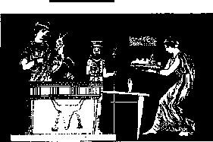

⁷⁹ Proviene del Papiro Oxirrinco 1787, frag. 5. La lectura del verso 2 es comola propone Lobel; la del verso 4, como la propone Hunt, que es factible por la naturaleza telúrica de ese tipo de divinidad: daimon, demonio, genio tutelar. Es imposible inferir el sentido del poema.
⁸⁰ Proviene del Papiro Oxirrinco 1787, frag. 6. Posiblemente, por la forma, μελλιχόφωνος (de dulce voz o de voz como la miel), a este poema aludan Aristaneto, I, 10, y Filóstrato lmag. II, 1, según apunta Reinach. Aunque difícil reconstruirlo, es posible entender su sentido, como explica Schadewaldt. Se dirige a una muchacha llamada Mika, que abandona la escuela de Safo para ingresar en otra, de la hija de Pentilos, hijo de Orestes, donde el tirano Pitaco, enemigo de Alceo, había tomado esposa; a los celos profesionales, pues, se agregaba el de la "influencia política" de la familia. De la última parte del verso 4 en adelante, el poema alude al canto en la escuela de Safo, como si pudiéramos leer según la variante que he agregado después de la traducción.
⁸¹ Proviene del Papiro Oxirrinco 1787, frag. 7. He seguido, para la traducción, principalmente las lecturas propuestas por Lobel. En la linea 2, por ejemplo: si sucediera. . .; en la 5, la voz Andrómeda; en la 11, sincera o abiertamente; en la 12, Megara. En cuanto a la línea 6, la propuesta de Lobel es τα μάκα (. . .) α, de donde sugiero, como en 79, 2, de los bienaventurados, o las bienaventuranzas. De la primera línea, podría aventurarse, con la lectura de Lobel, lejos de las nuestras. . ., es decir, de "nuestras amigas", lo que podría casi asegurarse por la mención de Andrómeda, su competidora, a la que seguramente trata de injusta o cruel (v. 4), y de que no tiene gracia (v. 8) como ellas (v. 10). (Véanse frags. 65 y 78.)
⁸² Proviene del Papiro Oxirrinco 1787, frag. 9. Es imposible reconstruirlo.Traduje el verso primero conforme Diehl; el segundo, conforme Reinach. El tercero, salvo βροταυ (mortal), es de lectura incierta, lo mismo que el cuarto.
⁸³ Proviene del Papiro Oxirrinco 1787, frag. 11. De las tres primeras líneas, sólo son inteligibles algunas letras. De la tercera, la mayor parte del nombre de la diosa. En la cuarta línea leo conforme la propuesta de Reinach y no de Hunt, que sería "amante", en vez de "el amor" o "los amores". En la línea 6 tomo como artículo las letras inteligibles, para leer ταις. En la línea 7 opté por considerar θαάσ [σ. . .] como el comienzo de la forma épica del verbo "sentar". En la línea octava leo conforme Diehl. Sin duda, en los versos 7 al 9 se describía a una mujer sentada en un jardín floreciente, mojado por el rocío.
⁸⁴ Proviene del Papiro Oxirrinco 1787, fr. 13. Aunque sólo transcribo las palabras legibles de 7 versos (o probables, como en la línea 5), en realidad el fragmento es más "completo", pues de 14 versos es posible descifrar bastantes partes de palabras y letras sueltas. Es imposible conocer su sentido, salvo, por supuesto, el de los versos 9 al 11, donde la "clara voz", el "coro" y la "armonía" sólo puedenestar en función de los coros de muchachas de Safo. Sin embargo, Schadewaldt cree que alude a los dioses y al coro de las Musas (!!).
⁸⁵ Lo cita Ateneo XV, 674 E, diciendo que Safo explicaba con sencillez porqué debían coronarse con guirnaldas: porque se era más aceptable a los dioses. El mismo pasaje se encontró en el Papiro Oxirrinco 1787, frag. 33, pero, desafortunadamente, de los tres versos primeros sólo quedan palabras mutiladas. Respecto al texto del Oxirrinco, la cita de Ateneo presenta algunas variantes ortográficas y de sentido; traduje ambos textos.
⁸⁶ Su fuente es el Papiro Oxirrinco 1 787, frag. 34. Es de imposible reconstrucción. Algunos adelantan la posibilidad de que "forma" pueda leerse ευ] μορφο [τέρα de más bella forma que, con lo que podría pensarse en el verso del fragmento 72.
⁸⁷ Tiene como fuente el Papiro Oxirrinco XV, 1 787, frag. 44. Antes fue reproducido en 1913 en el Papiro de Halle, 3. El vocablo de la línea 10 lo lee Hunt como "el lazo" (¿) τά 'λλε; Lobel lo lee como palabra incompleta τα(...) λε(...).
⁸⁸⁻⁸⁹ Ambos fragmentos, sumamente mutilados, provienen del papiro Oxirrinco 1787, frag. 45. Posiblemente el 88 sea una invocación a la diosa (según voces descifrables en las líneas 8 y 37) por la pena injusta de amor (según 19 y 32) y que al final se sienta escuchada (38 y 40). En el fragmento 89, por su parte, son legibles tres letras iniciales de un nombre que podría ser el de Safo, pero con una grafía posterior, no como ella escribió su nombre en los fragmentos 1, 2 y 78, con Ψ, sino con Σ.
⁹⁰ Se trata de una cita de Ateneo IX, 410 D. Ha provocado diversas lecturas, acaso irresolubles hasta no encontrar en el futuro un testimonio papirológico claro. En el primer verso aparece una voz insólita: καγγονων, que Wilamowitz, Casaubon, Seidler, Hermann y Lobel han tratado de descomponer en varias otras lecturas, las más con referencia a "perfumes"; seguí en mi traducción la lectura de Lobel, por parecerme más lógica en la repetición del verso 4, lo que sería imposible, o de sentido incompleto, si se tratara de "otros obsequios" que no fueran los "finos pañuelos". Lobel propone leer μονιων, de los maonios, es decir, confeccionados por los hombres de Maonia, la región de Lydia (Cf. Aen. IV, 26). La lectura del verso 3, después de púrpura, ofrece dificultades de lectura y todas las propuestas, salvo la de Reinach, suponen el cambio del nombre Mnasis. Opté, pues, por el texto de Reinach, traduciendo hasta púrpura, sin el añadido que apunta textualmente en su aparato crítico: para adornar la cabeza, que en verdad es factible si se toma en cuenta la cita completa de Ateneo, que es la siguiente:
". . .Safo, cuando en su quinto libro de poemas le dice a Afrodita: (vv. 1-4), que eran adornos de la cabeza para ciertos peinados. . ."
⁹¹ Lo cita Apolonio Dyscolo en De pronomine bb, 3, para decir que los eolios usaban la forma έμεθεν (a mí) para el pronombre de primera persona del singular.
⁹² Proviene del Papiro de Berlín 9722, frag. 1. En las líneas 3, 4 y 11 y de la 11 a la 17, sólo son legibles letras, no palabras. Edmonds propone una reconstrucción que él mismo juzga improbable. Suya es, sin embargo, la lectura que sigo en el verso 6.
⁹³ Este largo fragmento proviene del Papiro de Berlín 9722, frag. 2, que contiene varios fragmentos del libro V de Safo, y publicado por vez primera en 1907. Son ilegibles una estrofa inicial y el primer verso de la segunda, que Edmonds propone leer así: Pues nunca más veré a Athisl. . . Ateneo citó los versos 16 y 20. Lobel ha reconstruido el manuscrito de los versos 17-29, que varios editores aceptan con variantes mínimas. En el verso 12 algunos leen, en vez de amadas. . . cosas tiernas o gozosas. Las guirnaldas (v. 13) y los collares de flores (v. 16), los traduzco siguiendo la observación de Ateneo XV, 674 D, que cita el verso 16 para distinguir entre guirnaldas que se ceñían en la cabeza y guirnaldas que se colgaban en el cuello para percibir su perfume. En la estrofa de los versos 19-21 algunos proponen leer todo tu cuerpo. . . En el verso 20, aunque Puech señala, en el texto de Reinach, que βρενθείω es de sentido incierto, preferí seguir, como otros, la observación de Ateneo XV, 690, E, que cita el verso para distinguir entre una mirra de flores y otra llamada regia. De los versos 22 en adelante, la lectura es conjetural. Me he ceñido a la edición de Reinach, salvo en los versos 25-27 donde trabajé, en el 25 y 26, según la reconstrucción de Edmonds; en el 27, según la de Lobel. Page lee de otra manera el verso 25: en vez de colinas, dice coros, con lo cual quizás el término sagrado del verso siguiente se referiría a festejos para dioses, y no a sitios. El vínculo entre flores y perfume acaso lo recogió Horacio en Carmen II, 7, teniendo como modelo el uso eólico: . . . cum quo morantem saepe diem mero / fregi, coronatus nitentes / malobathro syrio capillos (con quien muchas veces bebiendo aligeré largos días / coronados los cabellos que brillaban / por el perfumado ungüento sirio).
⁹⁴ Proviene del Papiro de Berlín 9722, 3. En las 2 primeras líneas son legibles 5 letras. En las líneas 3 y 4 leo como Edmonds, pero según lo registra Reinach, no según la reconstrucción completa que él propuso en el fragmento 84 de su edición.
⁹⁵ Proviene del Papiro de Berlín 9722, 4. Este interesante fragmento pertenece a un poema en que, sin duda, Safo conversaba con Gónguila, ya mencionadaen el frag. 36. Reinach propone leer en la línea 8 "Eros", no Hermes, como lee Blass, ni Apolo, como propone Schadewaldt. Sin embargo, por la referencia al Aqueronte, es altamente probable que la lectura de Blass sea correcta, pues en Homero era el conductor de las almas a los mundos infernales. Los bellos versos11-13, en cambio, pueden leerse como proponen Blass y Lobel, restaurando la palabra "Aqueronte" del verso 13 y proponiendo "las riberas florecidas", como registré en las variantes de lectura.
⁹⁶ Este hermoso poema se encuentra en el Papiro de Berlín 9722, 5. A pesarde su gran belleza no fue registrado por ningún gramático o preceptista. Si no fuera por la incertidumbre de algunos versos, podríamos considerarlo tan completo como los fragmentos 1 y 2. Mi traducción supone dos decisiones de lectura de ltexto griego; la primera, aceptar que en el verso 5-6 la palabra es Άρίγνοτα, el nombre de la muchacha que vive en Sardis y no αριγνότα que significaría excelsa o admirable, calificando a diosa, ni Άνακτορία, que sería la muchacha mencionada ya en el fragmento 27, como propone Edmonds; por ello, desde el primer verso incluyo ese nombre. Segundo, aceptar en el primer verso y en el comienzo del segundo la reconstrucción de Diehl, ya que de las cuatro letras, Σαρδ, Reinach sólo se reduce a leer de Sardis, lo que llevaría a una lectura distinta de la de Diehl. En cambio, en los versos 20-21, opté sin vacilación por la reconstrucción de Reinach, que me parece la más bella y natural, aunque doy por separado la lectura de Diehl. La imagen de la luna que sirve para comparar a la muchacha ausente es del mismo espíritu que la del fragmento 4; la contraposición del mar y de la tierra, de la sal y de la flor, es, en cambio, homérica. Horacio seguramente es deudor de este poema y del frag. 4 en Carmen I, 12, 47-48: Velut inter ignes / luna minores (como resplandece la luna / entre fuegos menores). Desde hace mucho tiempo creo que a los versos 16-18 debe Ezra Pound un breve poema de Lustra, titulado en griego con la palabra que aparece en el verso 17, ίμέρφ anhelo:
Thy soul
Grown delicate with satieties,
Atthis.
O Atthis,
I long forthy lips,
I long for thy narrow breasts,
thou restless, ungathered.

⁹⁷ Este célebre fragmento Io consignó Hefestión en su Mamual VIII, 7, 46, para ilustrar la métrica del asclepiadeo menor. Máximo Tirio lo refiere para compararlocon la opinión de Diótima, que afirmaba que el amor hacía morir rápidamente. Algunos aceptan que los dos dísticos de los fragmentos 97 y 98 forman parte de un mismo poema, ya que Hefestión los cita seguidos, pero no hay pruebas suficientes para creer que corresponden o no a fuentes distintas. Son tres los conceptos famosos en este fragmento 97: el amor que "afloja" o "suelta" los miembros, indicando que deshace o deslíe los músculos; el amor como "dulceamargo" y el amor como "fiera", "ser", o "ente". Por lo que respecta al primer concepto, liberador o desliador de músculos alude, por supuesto, al desmadejamiento del cuerpo arrebatado por el amor, con la misma palabra λυσίμελης con que Hesíodo lo había designado en Teogonia 121 y Arquíloco en 90 (Rodríguez Adrados). En cuanto al segundo, debemos decir que es quizás el que más fortuna literaria ha tenido desde Teognis (v. 1353) y Catulo en Carmen LXVIll, 18: quae dulcem curis miscet amaritiem / que una dulce amargura a los cuidados mezcla (según traduce Bonifaz Nuño) hasta este magistral verso de Swinburne: O bitterness of thing tosweet! / ¡Oh amargura de algo tan dulce! El tercer concepto es difícil de dilucidar; puede traducirse como animal o fiera que se desliza a manera de serpiente; pero sin antecedentes para considerar a Eros como "fiera", muchos creen, acaso con razón, que denota a un "ser" o un "ente" que vive en nosotros.
⁹⁸ No todos aceptan que éste y el fragmento 97 formen parte del mismo poema, aunque Hefestión los cita seguidos, pero no hay pruebas suficientes para creer que corresponden a fuentes distintas. Si el reproche a que alude fue por un hecho definitivo, el rencor hacia su competidora Andrómeda habría sido, a causa de Athis, imborrable.
⁹⁹ Lo cita Herodiano en su Tratado sobre Palabras singulares II, 26, 21, para ilustrar cambios de alfa y eta en palabras con doble lambda; en el mismo pasaje transcribe los fragmentos 52 y 53.
¹⁰⁰ Lo cita Demetrio en De Elocutione 162 a propósito de la hipérbole. La palabra traducida aquí como lira designaba también el arpa y el instrumento musical del dios Pan; páctidos es uno de los nombres usados por Safo; otro es jélys, en el fragmento 103. Cuenta Ateneo XIV, 635, que Ménechmos de Sición, en su obra Sobre los artistas, afirmó que Safo fue la primera en tocar el páctidos. (Véase frag.187.)
¹⁰¹ Lo cita Máximo Tirio XXIV, 9, para comparar las censuras de Sócrates por las lamentaciones de Jantipa a la muerte de su hija. Posiblemente "la casa dedicada a las musas", o "dedicada al estudio de la poesía", sea la escuela donde Safo enseñaba y el reproche lo dirigiera a sus alumnas mismas.
¹⁰² Lo cita Polux VIII, 73, a propósito de vestidos hechos de lino; agregó que se trataba de una tela de hilo muy fino, cuidadosamente tejida.
¹⁰¹ Lo cita Hermógenes para ilustrar las muchas veces que Safo expresó su preferencia por la lira. La voz aquí es jélys, instrumento que se construía con un caparazón de tortuga. La llama divina por ser regalo de los dioses. Aunque la primera voz del fragmento es un verbo, tiene valor de interjección. La atribución al libro V es dudosa, porque es incierto el metro del verso. (Véanse frags. 100 y 187.)
¹⁰⁴ Lo cita Hefestión en su Enchiridion X, 5, 65, como perteneciente al libro VII de Safo, para ilustrar una variedad métrica. Es el único fragmento que con certeza podemos considerar de este libro. El tema es universal; lo vemos en el fragmento 69 de Alceo y acaso es la del Carmen III, 12, 3-4 de Horacio: Tibi qualum Cytherea puer ales, tibi telas / operosaeque. . . aufert, Neobule, / Liparaei nitor Hebri. / A ti, Neóbule, por la belleza de Hebro / de Lipara, el alado amor de Citerea te aparta / de la tela en que laboras. . .
¹⁰⁴ Proviene de Focio, Biblioteca, cod. 161. Sabemos que los alejandrinos reunieron en nueve libros la obra de Safo; este pasaje de Focio es la única noticia sobre el libro VIII. Puech cree que en este libro se comprendían poemas de tema heroico, como los fragmentos 31, 132, 1 34 y 143-5, aunque con ello parece olvidar que los libros se compilaron, salvo el IX, por la métrica, no por el tema.
¹⁰⁵ Lo cita Hefestión en su Manual XV, 26, 107, como ejemplo de una modalidad de verso coriámbico. Wilamowitz cree que éste y los fragmentos 107 y 108 forman parte de un solo poema, lo cual es factible.
¹⁰⁷ Lo cita Servio comentando a Virgilio en Geórgicas I, 31, para decir que muchos usan generum en vez de maritum, como Safo en el libro "Epitalamios.
¹⁰⁸ Lo cita Choricius Gazaeus en sus Epitalamios de Zacarías 1 b; el segundo verso también lo refiere Hefestión XV, 26. Al reconstruirlo, el siglo pasado, Weil y Craux se persuadieron de su acierto por las imitaciones de Catulo XLVIII, 1: mellitos oculos / ojos de miel, y LXI, 194: pulcheres, neque te Venus negligit / hermoso eres, y no te descuidó Venus.
¹⁰⁹ Lo cita Demetrio en su De Elocutione 140 para ilustrar la gracia de Safo en la repetición. Demetrio escribe: "Dice a Parthenia '¿por qué me abandonas?' y aquélla responde de esta manera: 'no volveré más a ti, no volveré'." Transcribí este pasaje de Demetrio porque caben dos posibilidades de interpretación: una (la que creo posible y similar al caso del fragmento 72), que Parthenia sea el nombre de una muchacha; otra, que se refiera a la doncellez, como todos interpretan.
¹¹⁰⁻¹¹¹ El prmero lo cita Hefestión en su Poética VII, 1, para ilustrar aquellos poemas que se acompañan de un estribillo después de cada verso y que llama, μεσύμνιον. Cantaban este tipo de poemas los acompañantes de los novios camino a la casa nupcial. Sabemos que el fragmento 111 pertenece al mismo himno que el 110 por De Elocutione 148, de Demetrio, quien al citarlo explicó, además, el sentido de la comparación del novio con la estatura de Ares, que es el anterior. Es notable observar la conciencia que Safo tenía de la importancia de los poetas eolioso "lesbios" en la lírica griega, a los que eleva a la estatura de Dioses.
¹¹² Lo citan un escoliasta de Hermógenes a propósito de la palabra γλυκύμαλον, manzana dulce, y un escoliasta de Teócrito, que en su Idilio XI, 39, llama así a una muchacha. Himerio advierte que Safo fue la primera en comprar a una doncella con una manzana, y a sus nupcias con la cosecha.
¹¹³ Lo cita Demetrio en De Elocutione 106, a propósito del 'επιφώιημα, epifonema, que define como una frase que agrega el adorno en la más alta elevación de estilo. Para él, una frase o aclara el sentido o lo embellece. Ejemplificó lo primero con "como el jacinto. . . por los pastores"; lo segundo, con "sobre la tierra las flores púrpuras. . ."
¹¹⁴ Lo cita Apolonio Dyscolo en su Tratado sobre las conjunciones, 223, 25, para ilustrar la conjunción de duda o interrogación άρα, ήρα, (acaso, así pues, entonces).
¹¹⁵ Proviene del Papiro Bouriant 34, de un tratado de gramática atribuido a Trifón. El epíteto έννεάβοιοι (que vale nueve toros) es homérico.
¹¹⁶ Lo cita Marco Plocio en De Metris 266, para ilustrar en los Epitalamios de Safo los versos dímetros dactilicos.
¹¹⁷ Lo cita Hefestión en Manual XLIV para ilustrar el pentámetro cataléctico de los dactilicos eólicos. La imagen es muy cercana a Cantar de cantares 1, 14: . . .una olorosa varita de ciprés es mi amado. . .
¹¹⁸ Lo cita Hefestión en su Enchiridion VIII, 6, 45, para ejemplificar los tetrámetros eólicos; lo refieren también Sinesio y Polux. Demetrio, en De Elocutione 167, observa que las palabras de Safo no son aquí dulces ni melancólicas, como si se hubiese sumergido en lo prosaico de las nupcias campesinas. El fragmento humorístico se remite a la costumbre de que en las bodas un amigo actuara como portero en la habitación de los novios.
¹¹⁹ Lo recoge Hefestión en su Enchiridion IV, 2, 27, para ejemplificar los versos iámbicos.
¹²⁰ Lo recogió Dionisio de Halicarnaso en De Compositum verborum 25, para comparar el metro usado por Demóstenes en su discurso contra Aristócrates y el de Safo en este Epitalamio, aunque el metro de esta línea es irreconstruible con exactitud.
¹²¹ Lo recoge el Etymologicum Magnum 1 74-43, para mostrar el uso eólico de la voz aurora y el escolio a Eurípides en Orestes 1260; también Demetrio en De Eloc, 141, elogiando la anáfora del segundo verso. A Himeneo y a Héspero, el lucero de la tarde, invocaban principalmente los Epitalamios. Es posible queen la parte del poema que no ha llegado a nosotros, se basara Catulo para los versos 20-22 del Carmen LXII, que marcarían el contraste de la tarde en que no regresa la hija casada.
¹²² Lo recoge Cramer para ilustrar el uso eólico del adverbio άέι (para siempre).
¹²³ Lo recoge Cramer para ilustrar el uso en Safo y Alceo de la palabra ήσί (dijo).
¹²⁴⁻¹²⁵ Ateneo X, 425 C. cita los dos primeros versos advirtiendo que, para Alceo y Safo, Hermes era el escanciador de los dioses. En XI, 475 A, cita los siguientes, al igual que Macrobio en Saturnalia V, 21, 6, para recordar una copa ancha y con asas llamada carquesio, en la que bebían los dioses. Debe tratarse de una escena de las bodas de Peleo y Thetis, o de Hércules y Hebe.
¹²⁶ Lo cita Clearco Solense, sobre Ateneo XII, 554 B, diciendo que es natural considerar como bello y grato cortar flores, porque así lo hacía Perséfone y con ellas se ceñía.
¹²⁷ Citado por Ateneo II, 54 F, a propósito de la palabra έρέβινθοι garbanzo).
¹²⁸ Lo cita Ateneo XII, 571 D, junto con el fragmento 7, para ejemplificar el uso de la palabra εταίρας (amiga).
¹²⁹ Es in pasaje de las Noches áticas, XX, 7, deAulo Gelio.
¹³⁰ Lo cita Herodiano en su Tratado sobre las pasiones 11, 187, 16, para ejemplificar que entre los eolios era pleonástico el uso de la pi inicial en el verbo "volar". Es la misma cita del Etymologicum Magnum bb2, 35.
¹³¹ Lo cita un escolio al verso 149 de la Electra de Sófocles, para aclarar que el "mensajero de Zeus" significa "mensajero de la primavera", como en Safo. También lo cita Suidas, para explicar que es el ruiseñor.

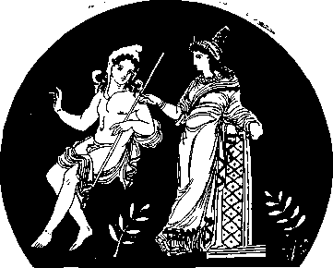

¹³² Lo citan Trifón y Moschopoulos como un refrán; también diogeniano, quien añade que es sobre aquellos que no apetecen comer lo bueno, sino que actúan groseramente. Quasimodo lo integró sorpresivamente, y con sentido, a varios otros fragmentos, en este orden: 30, 45, 60, 132 v 90.
¹³³ Lo registra Marco Plocio para ejemplificar el dímetro eólico llamado verso adonio. De este verso intercalar en los cantos de Adonis proviene, justamente, el nombre del verso. (Véase nota del frag. 116.)
¹³⁴ Lo cita Plutarco en De Cohibenda Ira C, 7, como recomendación de Safo para permanecer callado en la ira.
¹³⁵ Lo cita Apolonio en su Tratado de los pronombres 99, 1 7, a propósito de la forma eolia del pronombre reflexivo αφίν. Bergk añade la reconstrucción "ojos sin cuidados".
¹³⁶ Lo cita Ateneo II, 57 d, como ejemplo métrico. Por ser el mismo pasaje en que cita el fragmento 62, y el mismo sentido, podemos considerarlo como continuación de aquél. Cabe la posibilidad de leer la línea de las dos maneras apuntadas.
¹³⁷ Lo registra el Etymologicum Magnum 808, 33, para ilustrar que, según Safo y Demetrio, χέραδα significaba "montón de pequeñas piedras".
¹³⁸ Lo cita Apolonio Dyscolo en su Tratado de los pronombres 107, 11, para ilustrar el uso eólico del pronombre posesivo de la tercera persona del singular.
¹³⁹ Lo cita Demetrio en De Elocutione 162, a propósito de la hipérbole, junto con el fragmento 100. (Véase frag. 140.)
¹⁴⁰ Lo registra Gregorio en Hermógenes para ilustrar, entre los poemas de asunto amoroso, algunas figuras que no le gustan.
¹⁴¹ Lo cita Hefestión en Manual XV, 18-19, para ejemplos métricos. Bergk propone la palabra Lesbos. Aceptaría se sobrentiende. (Sobre la hija Cleis, véase nota del frag.210.)
¹⁴² Lo cita Hefestión en su Manual XV, 25, 206, por aspectos métricos. La palabra "mansiones" es lectura de Edmonds.
¹⁴³ Lo cita el escoliasta al verso 729 de Pluto, de Aristófanes, para advertir que ήμιτόβιον (pañuelo), se usaba en vez de sudario o manto.
¹⁴⁴ Lo cita el Etymologicum Magnum 759, 35, para ilustrar el uso eólico del pronombre interrogativo.
¹⁴⁵ Lo cita Filodemo en su Tratado sobre la piedad religiosa 42. Bergk llegó a pensar que estas palabras de Filodemo, "Safo dice de esta diosa", anteriores a la cita, aludían a la "Persuasión", pero, como advierte Reinach, ésta se consideraba hija de Venus, no su esclava.
¹⁴⁶ Lo cita Hefestión en su Manual XV, 3, 89, junto con un verso de Arquíloco, por cuestiones simétricas.
¹⁴⁷ Lo cita el Etymologicum Magnum 250, 10, para ilustrar que δαυω (descansar) significa "dormir", y que, según Herodiano, en Safo es una vez que uno se acuesta.
¹⁴⁸ Lo cita Demetrio en De Elocutione 164, como ejemplo de la gracia con que pueden expresarse atributos.
¹⁴⁹ Lo cita Aristóteles en Ética a Nicómaco 1149 B, para decir que la conscupiscencia no es como la cólera, que se manifiesta claramente, sino engañosa como Afrodita. La palabra sacerdote o siervo es un añadido de Bergk, que se ciñe a un pasaje de Hesiquio en que se designa así a la diosa.
¹⁵⁰ Lo cita Hefestión en su Manual XI, 3, 52-3, para ejemplificar el metro de los jónicos mayores. Posiblemente, como pensó Blass, este y el fragmento 151 pertenezcan a un mismo poema.
¹⁵¹ Lo cita Hefestión en su Manual XI, 3, 68, como ejemplo métrico. La mención a las cretenses abre la posibilidad de que en el fragmento 210 se trate de una estadía en Creta. (Véase nota al frag. 210.)
¹⁵² Lo cita Hefestión en su Manual X, 4, como ejemplo del tetrámetro en los versos jónicos menores.
¹⁵³ Lo cita Hefestión en su Manual XII, 2, junto a otros de Alcmán y de Alceo, como ejemplo de versos jónicos menores. Pandión el viejo, reinó en Atenas y fue padre de Progne y Filomela; después de matar a su hijo ltis, para vengar el ultraje hechoasu hermana, Filomelaseconvirtióen golondrinayaquéllaen ruiseñor.
¹⁵⁴⁻¹⁵⁵ Los cita Hefestión en su Manual XIV, 7, 86-7, como ejemplos del verso trímetro jónico menor. Por citarlos juntos, algunos creen, incluyendo a Reinach, que pertenecen al mismo poema. La recompensa de Andrómeda debió ser por la recepción de una alumna de Safo; la exclamación siguiente acaso decía: "¿porqué permitió esto?" Otros creen que se trata del premio de un certamen poético.
¹⁵⁶ Lo cita Hefestión en su Manual XII, 4, 74, para ilustrar el verso trímetro acataléctico del jónico menor.
¹⁵⁷ Lo cita Hefestión en su Manual IX, 2, 56, para ilustrar los versos coriámbicos.
¹⁵⁸ Lo cita Atilio Fortunatiano en De metris Horatii 359, al lado de otro de Anacreonte, al comentar que el verso octavo del primer Carmen de Horacio es un coriámbico dímetro cataléctico.
¹⁵⁹ Lo cita el escoliasta de Píndaro a Olímpica II, 96, tal como se apunta en el comentario al fragmento 73. La diferencia es el artículo en el fragmento 73 (que lo hace un verso tetrámetro jónico) y su eliminación en éste (que lo hace un verso coriámbico).
¹⁶⁰ Lo cita Aristóteles en su Retórica 1367 A, como un diálogo entre Alceo y Safo que, aunque el escoliasta Estéfano también lo creyó fidedigno, es cuestionable. Hay dos posibilidades más: que la primera estancia corresponda a un poema de Alceo, o bien, que el poema completo pertenezca a Safo, pero se trate de un diálogo entre un hombre y una mujer desconocidos. Un poema así, dialogado, pudo haber sido el modelo para Horacio en Carmen lll, 9.
¹⁶¹ Lo consigna Ateneo XIII diciendo que así se expresó Safo en el más alto grado de asombro por la forma y la belleza.
¹⁶² Lo cita Máximo Tirio XVIII, 9, comparando los antagonistas de Sócrates (como Pródicos) y los de Safo (como Gorgo y Andrómeda), a los cuales una vez detractaban, otras reprobaban y otras más ironizaban, como Sócrates, diciendo "mejor salúdenme a Juan" y Safo "salúdenme a la hija de Polianaxes".
¹⁶³ Es un escolio a Hesíodo en Los trabajos y los dias, 74, sobre la Soberana persuasión (Peitho). (Véase la nota del fragmento 1.)
¹⁶⁴ Es el escolio a Apolonio de Rodas lll, 26.
¹⁶⁵ Es el escolio a Apolonio de Rodas IV, 57-58, en que la diosa luna dice a propósito del enamoramiento de Medea: ahora no sólo yo sufro en la caverna de Latmos, ahora no sólo yo por el amor de Endimión me consumo.
¹⁶⁶ Es el escolio de Servio a Virgilio en Égloga VI, 42, en que se menciona "el hurto de Prometeo". En lugar de febres (fiebres), Bergk lee feminas (mujeres).
¹⁶⁷ Es el escolio de Servio a Virgilio en Eneida VI, 20-21, en que habla del envío de los "siete cuerpos de hijos".
¹⁶⁸ Se trata de un pasaje de Zenobio III, 3. Es posible que el entrecomillado sea textual, como ocurre en el fragmento 140. Lo testifican el Etymologicum Magnum, Suidas y Hesiquio, estos últimos a propósito de la leyenda de Gelio, que fue una muchacha fallecida a edad temprana y cuyo fantasma después buscaba matar a los niños. La frase, pues, seguramente se dirige contra alguna de sus competidoras.
¹⁶⁹ Es un pasaje de Ateneo X, 425 A. El giro "muchas veces" alude a varios poemas en que aparecía el nombre de Laricos.
¹⁷⁰ El pasaje de Aristóteles pertenece a Retórica 1398b; el otro, a Gregorioen Hermógenes VIII; Hartung trató de reconstruirlo en verso; tomé su versión del fragmento 137 (Miscellaneous) de la edición de Wharthon.
¹⁷¹ Es un pasaje de Pólux VI, 107. (Véase el frag.85.)
¹⁷² Lo recoge Libanio en Orat. I, 402, diciendo "si nada le impidió a Safo, la de Lesbos, pedir que durase esta noche lo doble, espero que se me permita amí una súplica semejante". Alude a la noche del nacimiento de Hércules, que duró lo que tres; de aquí que Bergk sugiera que en vez de διπλασίαν (doble), se lea τριπλασίαν (triple).
¹⁷³ Es un pasaje de Estrabón XIII, 1, 68, en que habla del promontorio situado frente a Lesbos, que forma el Golfo de Adramitio, del cual es parte el Golfo Eleático. Por "el resto" debe entenderse "la región montañosa".
¹⁷⁴ Es un interesante pasaje de Ateneo XIII, 596 B, sobre la belleza de las mujeres públicas. Algunas cortesanas griegas fueron mujeres notables, con inteligencia y gran sensibilidad; fueron frecuentadas por poetas y políticos y llegaron a casarse con dirigentes públicos, comonarra Plutarco.
¹⁷⁵ Lo cita el escoliasta a Píndaro en Pítica IV, 410, a propósito de que el oro es imperecedero e incorruptible.
¹⁷⁶ Es un pasaje de Filóstrato, Epístola 71.
¹⁷⁷ Es un pasaje de Himerio (Orat, XIII, 7). "Comparar los tuyos" debe entenderse como "comparar tus dones con los de Apolo mismo".
¹⁷⁸ Lo cita Juliano en la Epístola 18, explicando: Como dice Safo, al ser abrazada. El sentido es el de "el único cuidado", "lo único en la vida", "lo único que me importa".
¹⁷⁹ Es un pasaje de Arístides I, 425 (Monodia de Esmirna).
¹⁸⁰ Es un pasaje de Eustacio, Opúsculos 345, 54 (Epístola).
¹⁸¹ Definición de la palabra en Focio, Lexicón 57.
¹⁸² Es un pasaje de MáximoTirio XXIX, 9.
¹⁸³ Definición del vocablo en Etymologicum Magnum 77, 1.
¹⁸⁴ Definición del vocablo en Orion, Lexicón III, 1 2.
¹⁸⁵ Es un pasaje de Apolonio Dyscolo en De adverbiis 1 82, 22, para explicar las irregularidades en declinaciones de sustantivos y en verbos defectivos llamados metaplasmos.
¹⁸⁶ Definición del vocablo en Etymologicum Magnum 1 74, 42.
¹⁸⁷ Es un pasaje de Ateneo IV, 182, E. Ilustra sobre varios instrumentos: náblas, pandoura y sambuca. Safo menciona también el jélys y el páctidos, ambos de cuerda. (Véanse frags. 100y 103.)
¹⁸⁸ Definición del vocablo en Pólux VIII, 49.
¹⁸⁹ Definición de la palabra en Frínico, Bekket, Anecd. l, 34, 2.
¹⁹⁰ Definición del vocablo en Hesiquio.
¹⁹¹ Es un pasajede un manuscrito editado por Cramer, en Anecd. Oxon, IV, 325,28.
¹⁹² Es un escolio a Homero en La Ilíada XIV, 241, donde se usa el "antiguo" verbo en cuestión.
¹⁹³ Lo menciona Eustacio en el Comentario a la Ilíada 603, 30. El viento Katári, άνεμος κατάρη, es llamado así por la maldición o ruina que acarrea.
¹⁹⁴ Observación de Choerobosco en Theodosio l, 282.
¹⁹⁵ Es un pasaje de Filóstrato (imag. ll, 1).
¹⁹⁶ Es unpasaje de Juan Alejandrino en Gramática griega lV, 30.
¹⁹⁷ Observación de un gramático editado por Cramer, en Anecd. Oxon., I, 278,17.
¹⁹⁸ Es una observación de Frinico 273.
¹⁹⁹ Es la traducción de una palabra compuesta que cita el escoliasta a la llíada III, 219, a propósito de la voz ignorante y su opuesto, conocedor, cuyo dativo usaba Safo de manera distinta que Sófocles y que Frínico. También lo cita el Etymologicum Magnum, apuntando que es un escolio de la Ilíada.
²⁰⁰ Es una palabra citada por dos escolios de Teócrito II, 88 y por Focio Lexicon 81, 1 2, a propósito de la especie de madera llamada Thápso, y también, como decía Safo, Skythárion o Skythikón (escita).
²⁰¹ Es una observación de Orcon en Etymologicum 28, 15.
²⁰² Lo cita Polux VI, 98, porque, según él, a las copas se les denominaba ya fuera por su forma (por ejemplo, las que tenían asas en el centro, (balaniómfaloi), o por su material, como en este caso: crisastrágaloi.
²⁰³ Este epigrama lo recoge la Antología Palatina VI, 269. Aunque ahí se considera de Safo, es de atribución dudosa.
²⁰⁴ Este epigrama lo recoge la Antología Palatina VII, 489. El verbo cortaron se sobrentiende, por eso lo incluyo en cursivas.
²⁰⁵ Recoge este disticolo la Antolgía Palatina VIII, 505.
²⁰⁶ Lo conservó un pasaje de Demetrio (De Elocutione 142), sin atribuirlo a ningún autor. Su lectura es difícil. Reinach y Bergk lo atribuyen a Alceo; Wilamowitz, a Safo. Para éste, son versos coriámbicos del jónico mayor; para Bergk, tetrámetros, como los del libro III. Traduje según la reconstrucción de Bergk, no según Reinach o Wilamowitz. Por la referencia explícita de Demetrio, sabemos que los versos aluden a la cigarra.
²⁰⁷ Lo cita Hesiquio sin mencionar autor. La atribución a Safo, de Schwyzwer, se apoya en el fragmento 153.
²⁰⁸ Lo cita Ateneo Xlil, 599 C, diciendo que posiblemente se refería a sí misma. El "país de hermosas mujeres" es Lesbos.
²⁰⁹ En 1937 Medea Norsa publicó un óstrakon egipcio del siglo II a. de C., en que aparecen en un mismo poema los fragmentos 4 y 5 de esta edición. Aunque no poseemos el poema completo, pues los tres primeros versos son de difícil lectura, el 4, el 13 y 18 incompletos y el 14 perdido, se nos revela ya el sentido y unidad de los dos fragmentos anteriores. Se trata, pues, de un bosque consagrado a Afrodita, de un bosque de vírgenes donde se desarrolla una fiesta (¿ritual?) a la que se invita a la diosa para coronarse y escanciar el vino. Entre las partes que se desconocían, la mención de Creta es relevante para fechar el poema durante su exilio, para lo cual se cuenta con el testimonio del fragmento 151 y con la imitación a este poema de Gregorio Nacianceno, señalado por Quintino Cataudella en 1940. La escena de los altares humeantes (el ejemplo, hasta hoy, más antiguo de la palabra incienso en la literatura griega) acaso la tuvo presente Horacio en Carmen III, 18, 7 a 8, en la fiesta campestre dedicada a Fauno: Vetus ara multo / fumat adore / (en el viejo altar/ mucho incienso humea), así como el verso 11 de nuestro fragmento, que en el mismo Carmen III, 18, 9, aparece como: Ludit herboso pecus omne campo / (Juega el ganado en todo el huerto colmado de hierba). En el verso 15 no aparece "ver", que se lee en el fragmento 5 de la edición de Reinach; debe, empero, sobrentenderse en el verso 14. La línea 19 no es traducción del fragmento, pero la incluí porque se trata de la explicación, posiblemente parafrástica, de Ateneo XI, 463 E, cuando cita estos versos. (Véase la nota del frag. 5.)
²¹⁰ Proviene de un papiro del siglo II d. C. El papiro está dividido en dos partes; la primera abarca del verso 3 al 18 y la segunda del 20 al 24; aquélla está en Copenhague y ésta en Milán. La primera edición completa de este poema apareció en 1941, varios años después de la muerte de Reinach y cinco después de la edición de Reinach-Puech. Posiblemente por el uso del tetrámetro eólico y el verso gliconio perteneciera al libro V de Safo. El texto que sigo es el preparado y comentado por G. Ugolini y A. Setti, con las propuestas de lectura de Snell (v. 3) y Gallavoti (vv. 8-9), especialmente en el verso 9, donde la lectura que propone Diehl ("la cabellera de la antorcha") es, en efecto, extraña a la sencillez de Safo, aunque en contrario estén "los ardientes cabellos de antorchas" de Catulo LXI, 77-78 y 98-99. Por el adversativo del verso 8, podríamos suponer que la hija era rubia, aunque Safo hubiese sido morena. En el verso 12 incluyo el verbo "pedir", que no aparece en el texto griego (sufre ahí una laguna), porque se sobrentiende. La voz mitra (v. 1 2, 1 7 y quizás 21) es de significado incierto; sería un adorno refinado para el peinado, posiblemente tejido, y cuya importación desde Sardis estaba en ese momento prohibida en Lesbos por el tirano Pitaco, a quien alude, impugnándolo, en los versos 18 al 21 y seguramente hasta el final del poema. Los descendientes de Cleanáctides fueron Melancro y Mírsilio; contra ellos y contra Pitaco, Alceo empuñó armas y poemas, si bien antes había luchado al lado de los cleanáctidas. El poema es interesante, primero, por el nombre de su madre y de su hija; segundo, porque se trata de la única mención política de Safo, mención que no hace como combatiente, sino desde su esfera íntima y cotidiana: su hija, el embellecimiento de las muchachas, el deseo de Cleis por un tocado de colores para su cabellera.
²¹¹ Este fragmento lo refiere Himerio, Orat. IX, 19, sin atribuirle autor, diciendo que así exclamaban las mujeres lesbias cuando urgían al novio a contemplar la belleza de la novia. Welcker lo atribuyó a Safo. Siguen tal atribución Lobel, Page, Diehl y Campbell.
²¹² Proviene del Papiro de Berlin 9722, 5, el mismo que contiene el fragmento 96 de la edición de Reinach. Algunas ediciones, incluyendo la más reciente de Campbell, lo consideran perteneciente a aquel fragmento. Otros filólogos disienten de esto, como Lavagnini y Theander. He optado por considerarlo como otro poema, dadas las referencias distintas que suponen Afrodita vertiendo néctar de una copa y Adonis, amén de la expresión "igualarse difícilmente a una diosa" pues las imágenes del fragmento 96 serian opuestas. La posible comparación con la diosa recuerda el frag. 35. En el verso 3 Edmonds propone leer de Adonis, lo cuales factible. En el verso 8 podemos inferir que se alude a un vaso de oro, según el antecedente del frag. 209, verso 10. Persuasión, del verso 9, alude a la hija de Afrodita, y es la voz que se ha cuestionado en el Himno a Afrodita, verso 18. El Geraesto fue un promontorio en Eubea, famoso por ser una sede importante de culto a Poseidón.
²¹³ Este fragmento, en gran parte mutilado, proviene del Papiro Oxirrinco XXI, 2294. No incluidos líneas anteriores por tratarse de la referencia del copista a un libro de Safo; tampoco las líneas finales que originaron la intensa controversia sobre si el libro Epitalamios de Safo es el noveno u octavo. Como se desprende de los versos 5-8, 11, es el fragmento de un canto de bodas. La expresión "cubierta de violetas" aparece en otros fragmentos, denotando la costumbre de atavío en esas ocasiones. El verso 6 puede aludir a una divinidad, o tratarse de la comparación de la novia con una deidad, como lo vemos, respecto al novio, en el frag. 110.
²¹⁴ Proviene del Papiro Oxirrinco 2290. Sumamente deteriorada la columna derecha, sólo es posible descifrar algunas palabras en la parte izquierda del papiro. A partir de la línea 15, sin embargo, es posible intuir el tono amoroso y triste del poema. En la edición de Campbell es el frag. 88.
²¹⁵ Proviene del Papiro Oxirrinco 2289, frag. 1; es prácticamente ilegible. Las palabras descifrables corresponden a las líneas 7, 8, 10, 11 y 14 del fragmento. La línea 8 podría leerse, también, "como vemos". La línea 10 se correspon de con el frag. 186. En la edición de Campbell es el frag. 6.
²¹⁶ Proviene del Papiro Oxirrinco 1787, frag. 38. Es lo único legible de la línea 2. Hunt propone la lectura πέληος, que según Hesiquio II, 1325, significaba anciano. En la edición de Campbell es el frag.85b.
²¹⁷ Proviene del Papiro Oxirrinco 1356, 4, 14. ss. Corresponde a un fragmento de Focio, quien cita esta línea a propósito de la prudencia con que Safo aconseja comportarnos ante los dioses. En la edición de Campbell, es el frag. 139.
²¹⁸ Proviene del Papiro Oxirrinco 1787, frags. 37 y 41. Sólo es claramente legible el nombre de la diosa en la línea 6 del fragmento. En la edición de Campbell es el frag. 84.

De Compositione Verborum XXIII, 173. Al lado de Safo y Anacreonte, según él los más altos exponentes en la lírica (melopea), nombró a Hesíodo entre los épicos, a Eurípides entre los trágicos y a Isócrates entre los oradores.
Frag. 1, llamado así, Himno a Afrodita.
Retórica 1398b.
Barnstone, W. Sappho, Lyrics, New York University Press, 1965, P. XXI-XXII, citado por P. Friedrich, The Meaning of Aphrodite, the University of Chicago Press, 1978, pág. 126
La biografía escrita por este autor la refiere Ateneo XIII, 599c.
La invención de su suicidio se debió a Menandro. Puede seguirse la leyenda en Ovidio, Heroida XV (véase nota 14).
Ep. Ad. Ludlium LXXXVIII, 37.
Ars Amatoria III, 331.
Florilegio XXM, 58.
Antología Palatina IX, 506
Antología Palatina VI1, 14.
Estrabón, XIII, 2,3.
Cfr. T. Reinach, "Introduction", enAlcée, Sapho, Les Belles Lettres, 1966, pág. 176 y notas 2-5.
Nimfodoro fue el primero en proponer la existencia de dos Safos: una, cortesana; otra, la poetisa; a aquélla se le hizo tañedora de lira y amante de Faón, según registran Suidas XVIII, 108, y Ateneo XIII, 596 e, citando a Nimfodoro
Carmen II, xiii, 24-25.
Frag.75
Ilíada V, 330-370.
Ilíada, ix, 128-130.
Ilíada, III, 225-228.
Frag. 1
Carmen III, xii, 3-4
Odisea, V, 61, 62; 229-232; Vil, 259-260.
Frag. 210
Frag. 65.
Frag. 36
Cfr. W. Schadewaldt, Safo (Trad, española, EUDEBA, 1973), cap. I, y P. Friedrich,
Frag. 101
Frag. 93, nota; 96, variante.
Frag. 108.
Frag. 151, 209
Ilíada, III, 380-384, 447
Frag. 27
Cfr. P. Friedrich. op. cit., pág. 116.
W. Jaeger, PaideiaJ.C. E., México, 1962,págs. 133-134.
Máximo Tirio, Orat. XVIII, 9.
Frag. 48.
H.T. Wharton, en Sappho, London, 1908
G. Davenport, en Sappho, Poems and Fragments, The University of Michigan Press, 1965, pág. XII
Cf. frags. 34. 80.
Cfr. W. Schadewaldt, op. c/f., pág. 3
P. Friedrich, op.cit. pág. 128. Varios autores, entre ellos Wilamocwitz, han intentado convertirla en maestra de religión y directora de cultos. Cfr. D. Page Sappho and alceus. Oxford, 1965, págs. 127- 139I
J. Burckhardt, Historia de la cultura griega, trad, española, Barcelona, 1975, T. Ill, pág. 99.
J. M. Edmonds. An Account of Creek Lyric Poetry, en Lyra Graeca, The Loeb Classical Library, 1934, T. III.
Polibio, IV, 20.
Aristófanes, Las Ranas.
Frags. 100, 103 y 187.
DeCompos Verborum, XIX,
Cfr. Nota del frag. 133.
Poética, IV, 1449a
DeCompos Verborum, XXII, 1 73 y ss
Los fragmentos que muestran especial influencia en nuestro estilo o vocabulario son 106, 108, 110, 113, 121, 127, 128 y 211. Para una relación de estas influencias véase, D. Page, op. of; págs. 65-69.
D. Page, op. of., 72, 74.
E. Auerbach, Mimesis, trad, española, F.C.E., México, 1950, págs. 9-29. Para una exposición de las ideas de Fránkel a este respecto, Cfr. José Alsina, Literatura Griega, Barcelona, 1967, págs. 143-146.
Ateneo, XfV, 605 e
C. Davenport, op. cit., pág. Xix

